Зміст
Вступ 7
СПИСОК СКОРОЧЕНЬ 13
АНАЛІЗ ДОСЛІДЖЕНЬ З ПИТАНЬ РОЗРОБКИ 13
БЕЗРЕДУКТОРНОГО СИНХРОННОГО МОТОР-БАРАБАНУ ДЛЯ СТРІЧКОВОГО КОНВЕЄРА 13
1. Сучасні системи електроприводів стрічкових конвеєрі 13
2. Регулювання швидкості конвеєра у функції вантажопотоку 18
1.3 Перспективи застосування безредукторного електроприводу стрічкових конвеєрів 19
1.4 Особливості управління тихохідними СДПМ 22
1.5 Висновки по розділі 1 та завдання дисертаційного дослідження 29
Розділ 2 ОТРИМАННЯ ПАРАМЕТРІВ ТИХОХОДНОГО СИНХРОННОГОДВИГУНА З ПОСТІЙНИМИ МАГНІТАМИ 32
2.1 Особливості конструкції тихохідного СДПМ 32
2.2 Отримання параметрів тихохідного СДПМ для безредукторного 34
синхронного мотор-барабану 34
2.3 Математична модель тихохідного СДПМ 40
2.4 Висновки та результати за розділом 2 44
РОЗДІЛ 3 РОЗРОБКА СИСТЕМИ ВЕКТОРНОГО УПРАВЛІННЯ БЕЗРЕДУКТОРНИМ СИНХРОННИМ МОТОР-БАРАБАНОМ 46
3.1 Полеорієнтоване керування безредукторним синхронним 47
мотор-барабаном 47
3.2 Пряме управління моментом синхронного безредукторного мотор-барабана 56
3.3 Висновки та результати за розділом 3 60
РОЗДІЛ 4 РОЗРОБКА ЕЛЕКТРОПРИВОДУ СТРІЧКОВОГО КОНВЕЄРА НА БАЗІ БЕЗРЕДУКТОРНОГО СИНХРОННОГО МОТОР-БАРАБАНА 62
4.1 Математична модель руху стрічки конвеєра 62
4.2 Дослідження системи керування електроприводом стрічкового конвеєра з двома безредукторними синхронними мотор-барабанами 70
4.3 Порівняння показників асинхронного редукторного електроприводу та безредукторного синхронного мотор-барабану 77
ВИСНОВОК 83
РОЗДІЛ 5 СТАРТАП ПРОЕКТ 85
5.1. Цілі етапи реалізації стартап-проекту 85
5.2 Обґрунтування актуальності та новизна інноваційної ідеї стартап-проекту 86
5.3. Аналіз конкурентного середовища 87
5.4 Обґрунтування ресурсного забезпечення проекту 88
5.5 Ключові види діяльності та ключові партнери 89
5.6 Фінансове обґрунтування стартап-проекту 89
5.7 Витрати на оплату праці 92
5.8 Інші прямі витрати 94
5.9 Загальновиробничі витрати 94
5.10 Умовно-змінні витрати 95
5.11 Умовно-постійні витрати 96
5.12 Накладні витрати 96
5.13 Обґрунтування собівартості інноваційної ідеї стартап-проекту 97
5.14 Обґрунтування рівня рентабельності (прибутковості) інноваційної ідеї 97
5.15 Обґрунтування вартості виробництва інноваційної техніки (технології) 98
5.16 Канали збуту 99
5.17 Аналіз ризиків стартап проекту 99
5.18 Оцінка ефективності впровадження стартап-проекту та пропозиції інвестору 106
5.20 Висновки по стартап проекту 108
Використана література 109

Вступ
Цегельні заводи - не така велика рідкість в Україні. Мало того, що цей бізнес представлений в кожній області країни, той чи інший завод можна знайти майже в кожному районі. Тим не менше, без роботи не сидить ніхто - активне повсюдне будівництво численних об'єктів цьому сприяє. Підприємців приваблює в цей бізнес його стабільна актуальність і швидка окупність. Цегляні підприємства за потужністю поділяються на три основні категорії.
Підприємства середньої потужності дають 5-15 млн цеглин щорічно, термін їх окупності становить 2-3 роки, а великі потужні заводи з продуктивністю 25-60 млн повертають власнику інвестовані кошти за період від 1,5 до 2 років.
Будь-який цегельний завод неможливо уявити без використання конвеєрів, які застосовуються для транспортування насипних і штучних вантажів: сировинного матеріалу, вологого брусу для подальшого нарізання та готової продукції.
В роботі розраховується конвеєр для подачі сировинного матеріалу (вологої глини звичайної та вогнестійкої) на початковій стадії виробництва.
Стрічковий конвеєр - це транспортуюча машина для переміщення в горизонтальному і похилому напрямках насипних і штучних вантажів безперервним потоком без зупинок на завантаження і вивантаження. Тяговим (і одночасно вантажонесучим) органом такого конвеєра є закільцьована навколо кінцевих барабанів стрічка. Стрічкові конвеєри є найбільш поширеним типом машин конвеєрного транспорту. З усіх конвеєрних установок близько 90% становлять стрічкові конвеєри.
Завдяки високій продуктивності (до 30 000 т / год), великій довжині транспортування (до 3-4 км в одному конвеєрі), простоті конструкції, експлуатації та високій надійності стрічкові конвеєри застосовуються:
- у виробництві нерудних будівельних матеріалів - для транспортування вапняку від кар'єрів до цементних заводів, гравію та щебню - від кар'єрів до гравійно-щебеневих і збагачувальних фабрик, піску - від кар'єрів до вантажних причалів і т. д.;
- на металургійних підприємствах;
- на машинобудівних підприємствах - для транспортування вузлів і деталей машин, заготовок і т. д.;
- на теплових електростанціях - для транспортування палива від приймальних пристроїв і вагоноперекидачів на склади і зі складів у бункери;
- в гідроенергобудівництвах - для транспортування щебню, гравію, піску, глини від кар'єрів до місць будівництва насипних земляних і кам'яно-накидних гребель і дамб;
- у хімічній промисловості - для транспортування сипучих матеріалів від складів до агрегатів на початку технологічного процесу і в самому технологічному процесі, вивезення готової продукції на склад, а також відходів виробництва в відвали;
- на відкритих гірських розробках - для транспортування корисних копалин від видобувних механізмів до проміжних складів або місць переробки гірської маси, а також розкривних порід у відвали;
Застосування стрічкових конвеєрів покладено в основу транспортних ланцюгів великого числа технологічних виробництв у багатьох галузях промисловості.
Залежно від місцевих умов стрічкові конвеєри працюють при одно-, двох, трьох- і чотирьохмісячних режимах, п'яти-, шести- і семиденних робочих тижнях. Кількість робочих днів у цехах і на ділянках, де встановлені стрічкові конвеєри, найчастіше становить 260, 300, 365 в рік, а при сезонній роботі - не більше 100. Число встановлюваних на окремих підприємствах стрічкових конвеєрів залежить від технологічної структури і потужності виробництва і становить від декількох одиниць до декількох сотень.
Стрічкові конвеєри встановлюються в цехах, складах, на відкритому повітрі в кар'єрах, на естакадах, відкритих майданчиках, в тунелях. Температура навколишнього повітря при установці конвеєрів на відкритих майданчиках коливається від - 50 до + 45 ° С.
Перевагою стрічкових конвеєрів є висока, практично будь-яка необхідна продуктивність, простота конструкції, великі швидкості стрічки, складні траси переміщення, велика протяжність траси, висока надійність.
На відміну від залізничного та автомобільного транспорту конвеєри можна використовувати при великих кутах нахилу траси (до 18 ... 20 °). При цьому значно зменшуються витрати на капітальні роботи по підготовці траси, тому конвеєрний транспорт вигідно застосовувати при досить великих вантажопотоках. Використання конвеєрного транспорту призводить до помітного зростання продуктивності праці при транспортуванні, так як цей вид транспорту легко автоматизується. Статистика показує, що в порівнянні з залізничним і автомобільним транспортом конвеєрний транспорт найбільш безпечний.
До недоліків стрічкових конвеєрів слід віднести вимогу суворої прямолінійності траси, високу вартість стрічки і роликів, обмеження переміщення при кутах нахилу траси 18-20º, обмежене використання при транспортуванні пилоподібних, гарячих і важких штучних вантажів, малий термін служби конвеєрної стрічки, на долю якої припадає до половини вартості всієї конвеєрної установки. Стрічковий конвеєр чутливий до характеру переміщуваного вантажу. Звичайними стрічковими конвеєрами можна переміщати вантажі розміром до 300-400 мм. Транспортування липких, сильно зволожених вантажів пов'язано з труднощами, що виникають при очищенні стрічки після розвантаження.
Традиційний тяговий електропривод (ТЕП) шахтного стрічкового конвеєра складається з асинхронного двигуна, циліндричного редуктора, сполучних муфт та гальмівної системи. Регулювання швидкості стрічки найчастіше відсутнє чи виробляється у 2-3 ступені. Асинхронний редукторний електропривод (АРЕ) займає значний простір поруч із приводним барабаном конвеєра, що потребує додаткових витрат на розширення гірничої вироблення, ускладнює проведення профілактичних та ремонтних робіт. Масивний багатоступінчастий редуктор потребує періодичного технічного обслуговуванні, зубчасті передачі обмежують потужність обертання та разом з турбомуфтами знижують загальний ККД електроприводу.
Ефективність СК визначається його продуктивністю, енергоспоживанням, безпекою тощо. Механічні передачі, мінеральні масла в турбомуфті та мастильні матеріали редуктора є можливими джерелами займання, а шуми і вібрації, що видаються при роботі, негативно впливають робочий персонал. Для покращення промислової безпеки електротехнічні компоненти електроприводу стрічкового конвеєра обладнуються вибухозахисною оболонкою та спеціальною апаратурою для контролю параметрів довкілля.
З розвитком технологій та появою енергоємних машин класу IE4 спостерігається тенденція переходу від редукторного електроприводу до безредукторному, з'являється можливість заміни традиційних електроприводів на компактні синхронні мотор-барабани в герметичному корпусі, що дозволяє не тільки знизити габарити ТЕП СК, але підвищити ефективність та промислову безпеку електроприводу. Енергоспоживання ТЕП знижується за рахунок регулювання швидкості стрічки в залежності від вхідного вантажопотоку.
Таким чином, для усунення вищезазначених проблем пропонується застосування безредукторного мотор-барабану з синхронним двигуном постійних магнітах (СДПМ), що регулюється у функції вантажопотоку стрічкового конвейєра. Даний тип електроприводу відрізняється підвищеною енергоефективністю за критеріями КПД, масогабаритними показниками та споживаної та вихідної потужності.
Метою дисертаційної роботи є розробка енергоефективного електроприводу стрічкового конвеєра на базі безредукторного синхронного мотор-барабану.
Основна ідея роботи полягає в тому, що приводний барабан стрічкового конвеєра, всередину якого вміщується тихохідний синхронний двигун на постійних магнітах спеціальної конструкції, забезпечує необхідні потужність і момент при ККД не нижче 90%.
Об'єктом дослідження є безредукторний синхронний двигун-барабан стрічкового конвеєра, що регулюється у функції вхідного вантажопотоку, а предметом дослідження – його параметри та показники ефективності.
Завдання дисертаційного дослідження:
- Провести аналіз широко застосовуваних систем електроприводів стрічкових конвеєрів, сформулювати вимоги до тягового електроприводу стрічкового конвеєра та запропонувати конструкцію енергоефективного електроприводу на базі безредукторного синхронного мотор-барабана;
- отримати параметри тихохідного синхронного двигуна на постійних магнітах на основі характеристик існуючого тягового електроприводу стрічкового конвеєра, що задовольняє заданим вимогам потужності, моменту та з ККД не нижче 90%;
- обґрунтувати вибір методу управління та розробити систему управління безредукторним синхронним мотор-барабаном, що регулюється у функції вхідного вантажопотоку;
- розробити систему електроприводу стрічкового конвеєра на базі безредукторного синхронного мотор-барабану з показниками ефективності, що перевищують показники асинхронного редукторного електроприводу ідентичної потужності.
Основні наукові положення:
- Запропонований безредукторний синхронний мотор-барабан здатний виробляти момент і потужність, які можна порівняти з асинхронним редукторним електроприводом та поміщатися у габарити приводного барабана стрічкового конвеєра;
– розроблена система векторного керування безредукторним синхронним мотор-барабаном за схемою прямого керування моментом з просторово-векторною модуляцією забезпечує виконання всіх вимог до системи управління ТЕП ЛК;
- Застосування тягового електроприводу стрічкового конвеєра на базі енергоефективного безредукторного синхронного мотор-барабану сприяє підвищенню ККД електроприводу щонайменше, ніж 5%.
Наукова новизна роботи:
– вперше отримано параметри безредукторного синхронного двигуна-барабана великої потужності, призначеного для тягового електроприводу стрічкового конвеєра;
– отримано математичну та комп'ютерну моделі тихохідного СДПМ для безредукторного мотор-барабану, в якому додатково враховуються пульсації зубцевого моменту;
– в якостісистеми векторного управління безредукторним синхронним мотор-барабаном великої потужності, для регулювання пульсуючого моменту, вперше використана схема прямого управління моментом з просторово-векторною модуляцією;
– запропоновано схему регулювання швидкості в залежності від вантажопотоку, в якій, на відміну від відомих, завдання для контуру швидкості формується з допомогою задатчиків інтенсивності та блоків квантування вантажопотоку.
Теоретична значущість роботи полягає у отриманні параметрів нового типу електроприводу стрічкового конвеєра – безредукторного мотор-барабана на базі синхронного двигуна на постійних магнітах, регульованого в функції вхідного вантажопотоку.
Практична значущість роботи
Застосування безредукторного мотор-барабану на базі СДПМ, що регулюється у функції вхідного вантажопотоку дозволить знизити капітальні та експлуатаційні витрати, може сприяти підвищенню надійності та промислової безпеки, покращення умов праці за рахунок зниження шуму та вібрацій.
Методологія та методи досліджень
Як методи дослідження було застосовано загальнонаукові методи аналізу характеристик та параметрів СДПМ та електроприводів конвеєрів, теоретичні методи побудови математичних моделей. Використовувалися методи чисельного розв'язання диференціальних рівнянь, теорія узагальненої електричної машини, теорія автоматичного керування, рівняння Лагранжа. Реалізація математичних моделей та необхідних розрахунків проводилася у програмних середовищах MagNet Solve, Matlab та MathCad.
Ступінь достовірності та апробація результатів
Достовірність наукових положень та висновків, сформульованих у роботі, підтверджується коректністю прийнятих вихідних припущень, застосуванням апробованих методів кінцевого моделювання, похибка яких не перевищує 10-15%. Моделювання механічної системи руху стрічки з розподіленими параметрами проводилося з використанням відомої математичної моделі із підтвердженою адекватністю.

СПИСОК СКОРОЧЕНЬ
АРЕ – асинхронний редукторний електропривод
БCМБ – безредукторний синхронний мотор-барабан
ВУ – векторне управління
ЛК – стрічковий конвеєр
МКЕ – метод кінцевих елементів
МУІ – трифазний багаторівневий інвертор
ПВМ – просторово-векторна модуляція
ПОУ-полеорієнтоване управління
ПУМ - пряме управління моментом
ПЧ – перетворювач частоти
СДПМ - синхронний двигун на постійних магнітах
СВУ – система векторного керування
ТЕП – тяговий електропривід
ЦР – циліндричний редуктор
ШИМ – широтно-імпульсна модуляція

АНАЛІЗ ДОСЛІДЖЕНЬ З ПИТАНЬ РОЗРОБКИ

БЕЗРЕДУКТОРНОГО СИНХРОННОГО МОТОР-БАРАБАНУ ДЛЯ СТРІЧКОВОГО КОНВЕЄРА
- Сучасні системи електроприводів стрічкових конвеєрі
Стрічковий конвеєр - це транспортуюча машина для переміщення в горизонтальному і похилому напрямках насипних і штучних вантажів безперервним потоком без зупинок на завантаження і вивантаження.
На сьогодні конвеєри є самим економічно вигідним і зручним транспортом для доставки вантажів усередині підприємства.
Стрічкові конвеєри відносяться до класу механізмів безперервної дії, для яких основним є статичний режим роботи механізму, пуск і гальмування виконуються відносно рідко. Дані конвеєри мають високу продуктивність і надійність у роботі. Стрічкові конвеєри є найбільш поширеним типом транспортуючих машин безперервної дії у всіх галузях промисловості.
Стрічкові конвеєри (ЛК) витрачають 25-30% від сумарного електроспоживання сукупного обладнання цеху, при цьому головними споживачами електроенергії є електроприводи приводних, натяжних та хвостових барабанів конвеєра.
Ефективність конвеєра визначається його продуктивністю, енергоспоживанням, безпекою тощо. За даними найбільш ймовірними місцями виникнення пожеж у процентному співвідношенні є конвеєрні штреки (25,1 %) та похилі виробки з стрічковими конвеєрами (14,2%). Причини виникнення пожеж неоднозначні і важко встановлені, найбільшу можливість для займання представляють тертя стрічки при пробуксовці, електричні кабелі та з'єднання, легкозаймисті мінеральні олії в гідромуфтах та мастильні матеріали редуктора. Для покращення безпеки електропривод стрічкового конвеєра має бути обладнаний вибухозахисною оболонкою та спеціальною апаратурою для контролю параметрів довкілля.
Традиційна система електроприводу стрічкового конвеєра містить наступні елементи: приводний барабан на керамічній або металевій підкладці, двигун, редуктор, муфти, гальмівну систему, пристрій пуску, силовий перетворювач (регулятор напруги, випрямляч, перетворювач частоти і т.д.) та керуючий пристрій. Структурна схема електроприводу ЛК показано на малюнку 1.1, де Uз, Uос – сигнали від задаючого пристрою та сигнали зворотного зв'язок відповідно.
Системи електроприводів стрічкових конвеєрів можуть класифікуватись наступним чином:
- За кількістю барабанів: одно-, дво-, трибарабанні електроприводи і т.д.
2) За кількістю двигунів; одно-, дво-, багаторухові з прямолінійними проміжними приводами тощо.
3) За видом двигуна та схемою управління:
– електропривод змінного струму з частотним перетворювачем та
асинхронним двигуном із короткозамкненим ротором (АД КЗ);
– електропривод змінного струму з асинхронно-вентильним каскадом та
асинхронним двигуном із фазним ротором (АД ФР);
– електропривод постійного струму з тиристорним випрямлячем
змінного струму.
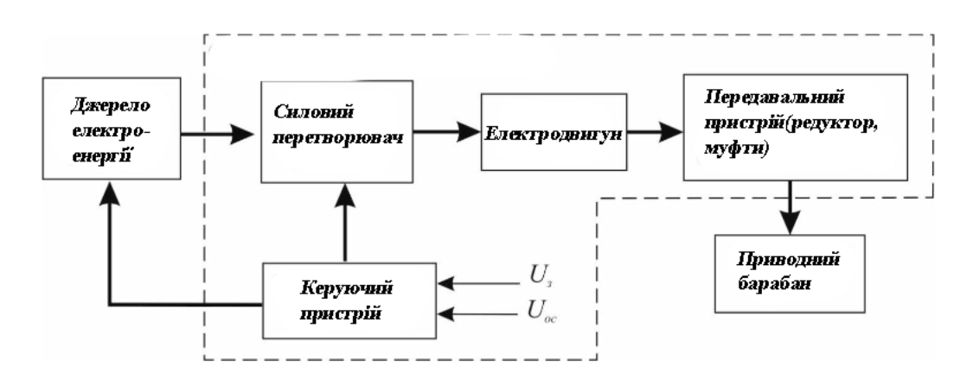
Рис. 1.1 – Структурна схема електроприводу ЛК
Основну частку сучасних конвеєрних електроприводів становитиме одно- та двобарабанні асинхронні електроприводи з регулюванням швидкості у 2-3 ступені, що працюють у тривалому режимі зі змінним навантаженням.
Однобарабанний привід з двома електродвигунами застосовується на конвеєрних установках середньої потужності та забезпечує високий коефіцієнт зчеплення барабана зі стрічкою. Потужні конвеєрні установки великої довжини та високій продуктивності мають кілька приводних барабанів. На рисунку 1.2 показаний двобарабанний привід із двома двигунами. Двобарабанні приводи можуть бути обладнані трьома або чотирма двигунами.
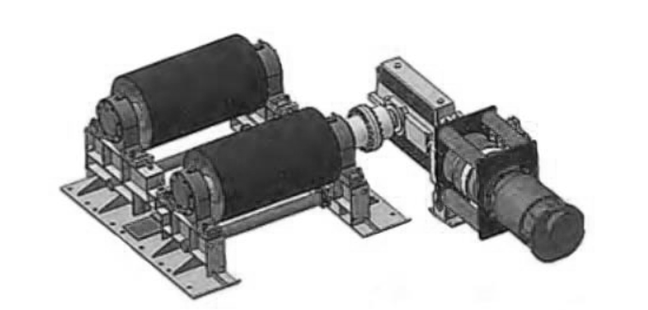
Рис. 1.2 – Двобарабанний привід із циліндричним редуктором
В електроприводі конвеєрів великої довжини застосовуються каскадні схеми з АД ФР та можливості ступінчастого регулювання для обмеження пускових струмів та миттєвих прискорень стрічки, здатних призвести до додаткового натягу та пробуксування стрічки. Існують контакторні схеми з числом пускових щаблів більше 10 та перемиканням їх у функції часу або функції часу і струму, для зниження динамічних навантажень і створення початкового натягу стрічки. Незважаючи на можливість прямого управління, АД ФР відрізняються середнім ККД ~85% і менш надійні, ніж АД КЗ, для плавного пуску яких використовуються релейно-контакторні пристрої плавного пуску або частотне керування.
Редуктор у ТЕП ЛК призначений для перетворення швидкості обертання двигуна та збільшення крутного моменту вторинного валу для забезпечення необхідного тягового зусилля. Найпоширеніші конструкції редукторів стрічкових конвеєрів:
- Циліндричний, для паралельної установки двигуна до осі ведучого
барабана конвеєра;
- Конічний, для перпендикулярної установки двигуна до осі ведучого барабана конвеєра;
- Черв'ячний, дозволяє змістити вісь вторинного валу вище за первинний.
Редуктор є найбільш масивним та дорогим елементом електроприводу, що вимагає вироблення додаткового простору у вузькому тунелі шахти. Механічні передачі потребують мастила, охолодження та постійному технічному обслуговуванні. Аналіз поломок механічного обладнання електроприводів ЛК показує частку поломок редукторів, що дорівнює від 4,7 до 18% від загального числа поломок. При поступовому зносі редуктора виникають дефекти у поєднанні передач і співвісності валів двигуна та редуктора, збільшуються динамічні навантаження та вібрація підшипників та вал-шестерні в області, що примикає до сполучної муфті, що призводить до зниження ККД усієї системи електропривод. Середній час відмови шестірні редуктора електроприводу ЛК складає 3-4 роки. Заміна підшипників, що вийшли з ладу, вимагає капітального ремонту кожні 8-10 років Якщо термін експлуатації конвеєра в в середньому 20-25 років, термін експлуатації редуктора близько 10 років. Зубчасті передачі редуктора обмежують потужність обертання до 3,2 МВт (500 кН⋅м), середній ККД конічних та циліндричних редукторів 87-92%.
Пружні муфти для служать передачі і обмеження крутного моменту, зниження та рівномірного розподілу динамічних навантажень у багаторухових системах. Застосовуються фрикційні, відцентрові, електромагнітні муфти, проте найбільше поширення в електроприводах ЛК великої протяжності отримали турбомуфти, які встановлюються на вході редуктора для гасіння крутильних коливань та плавного пуску конвеєра та мають високий ККД (до 98%). Однак у нерегульованому електроприводі пускозапобіжні функції турбомуфти виконуються не повністю, так як достатній момент на виході муфти створюється лише за умови встановлення частоті обертання двигуна. При запуску конвеєра без регулювання двигуна розганяється до номінальної швидкості на холостому ходу, внаслідок чого різко зростають навантаження у тяговому органі. Турбомуфти вимагають додаткового обслуговування, перевірки та заміни водоемульсії, що виходять з ладу через пружні ударів на стрічці конвеєра при завантаженні та попаданні осколків руди на роликові опори. Заміна виплавлених вставок через перевантаження електроприводу конвеєра нерідко спричиняє простої в роботі стрічкових конвеєрів.
Зі сказаного вище висновок, що традиційні асинхронні редукторні електроприводи стрічкових конвеєрів мають ряд недоліків, пов'язаних з великою кількістю компонентів, кожен з яких вносить додаткові втрати і, як наслідок, знижує ефективність електроприводу загалом. Регулювання швидкості у традиційних електроприводах здійснюється тільки при пуску та гальмуванні конвеєра. Багато стрічкові конвеєри працюють при навантаженні в 30-40% протягом усього періоду експлуатації, а рух на неодруженому ходу і навіть короткочасні простої є частиною робочого режиму конвеєра, за таких умов постійна робота двигуна на номінальній потужності пов'язана з невиправданими витратами електроенергії. Для підвищення енергоефективності електроприводу стрічкового конвеєра пропонуються такі рішення:
- використання сучасних двигунів класу IE3-IE4, таких як синхронні двигуни з постійними магнітами (СДПМ) з високим ККД та низькими електричними втратами;
- Застосування безредукторних технологій для прямої передачі моменту на стрічку;
- Заміна масивної приводної станції компактним мотор-барабаном для зниження масогабаритних показників;
– регулювання швидкості стрічки у функції вхідного вантажопотоку зниження енергоспоживання.
Таким чином, як новий тип тягового електроприводу стрічкового конвеєра пропонується безредукторний мотор-барабан на базі СДПМ, регульований функції вхідного вантажопотоку.
- Регулювання швидкості конвеєра у функції вантажопотоку
Один із найбільш ефективних способів регулювання швидкості
електроприводу стрічкового конвеєра – регулювання функції вхідного вантажопотоку.
Вантажопотік описується на основі імовірнісного підходу, даються характеристики та визначення різних видів вантажопотоків, такі як «нульовий» та «поодинокий». Незважаючи на частковість розглянутих випадків, імовірнісна модель набула широкого поширення і була задіяна в подальших дослідження.
Пропонується розглядати вантажопотік у вигляді послідовності прямокутних імпульсів різної амплітуди, де паузи між імпульсами позначають відсутність вантажу на стрічці. Ця послідовність має певну періодичність, яка залежить від виду транспортної системи, наявності проміжних бункерів та перевантажувачів. Приклад подібної системи руху вантажопотоку показано на рисунку 1.3. Складністю реалізації цієї моделі є моделювання спільного розподілу тривалості та амплітуди імпульсів щодо всієї транспортної системи у разі, коли нам нічого про неї невідомо.
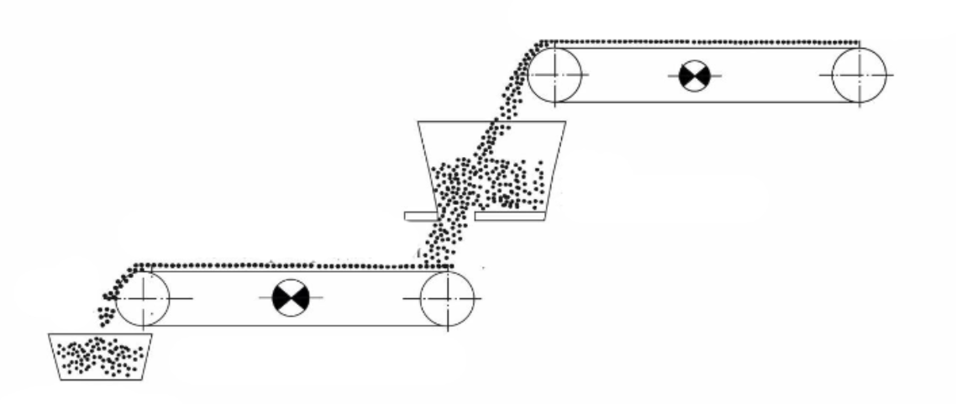
Рис. 1.3 – Технологічна схема руху вантажопотоку
Розглянуто метод синтезу систем безперервного та дискретного регулювання швидкості для даного подання вантажопотоку. В якості основних параметрів дискретного регулювання виступають рівні перемикання швидкості, число ступенів регулювання, середній час роботи на кожного ступеня та величина навантаження. Для оцінки вантажопотоку необхідно вичленувати низькі та високі «шуми» випадкової величини вантажопотоку в заданому інтервалі згладжування. У модель вантажопотоку вписується в концепцію частотного управління електроприводом і представляється у вигляді високочастотного блоку фільтра, на вхід якого надходить випадковий сигнал X(t), а на виході знімається довільна функція Y(t). Дане уявлення найбільш зручне для спільного моделювання з електроприводами стрічкового конвеєра.
При оцінці щаблів та характеристик регулювання задіявся тяговий фактор стрічкового конвеєра, що описує вплив натяжного пристрою і натяг стрічки в цілому, але в цих і проаналізованих роботах розглядався нерегульований асинхронний привод та магістральні конвеєри великої протяжності. В даній роботі пропонується розробити систему керування безредукторним синхронним мотор-барабаном для прямолінійного стрічкового конвеєра середньої довжини з двобарабанним електроприводом без проміжних двигунів. При використання синхронного двигуна з постійними магнітами та перетворювача частоти високої напруги можливо забезпечити плавне перемикання швидкостей із заданою інтенсивністю при постійному натягу стрічки, що виключить пробуксовки при регулюванні та знизить необхідність у стабілізації тягового фактора при регулюванні швидкості у функції вхідного вантажопотоку.

1.3 Перспективи застосування безредукторного електроприводу стрічкових конвеєрів
Безредукторні технології застосовуються з 70-х років у рудничних підйомних та млинових установках. Завдяки зворотній конструкції та прямій передачі механічного моменту ротор двигуна виступає робочим органом, наприклад, корпусом млина. Перший безредукторний електропривод для стрічкового конвеєра було розроблено 26 років тому підрозділами вугільної шахти Проспер-Ханіель (Німеччина). Система електроприводу складалася з двох синхронних двигунів сумарною потужністю 3,8 МВт, що працюють на швидкості 46,9 об/хв і прямих перетворювачів частоти (циклоконвертерів). Незважаючи на досвід успішного впровадження у 1986 році, безредукторні системи не набули широкого поширення через складність та дорожнечу виготовлення циклоконвертерів. У наші дні, завдяки доступності перетворювачів частоти, безредукторні електроприводи активно впроваджуються на магістральні стрічкові конвеєри. У 2014-15 роках. аналогічні системи безредукторного електроприводу з двома синхронними двигунами на постійних магнітах сумарною потужністю 6,2 МВт були встановлені на надземних стрічкових конвеєрах в Антапаккай (Перу) та Ою-Толгою (Монголія).
Оскільки багатополюсні СДПМ мають малу частоту обертання та високий момент, необхідність у механічному перетворенні швидкості та моменту відсутня, редуктор із системи електроприводу можна виключити. На малюнку 1.4 показані спрощені кінематичні схеми редукторного та безредукторних електроприводів, де 1 – двигун, 2 – пружна муфта, 3 – редуктор, 4 – зубчаста муфта, 5 – приводний барабан ЛК. Як видно, застосування безредукторних технологій дозволяє значно скоротити кількість компонентів, і, як наслідок, покращити масогабаритні показники електроприводу.
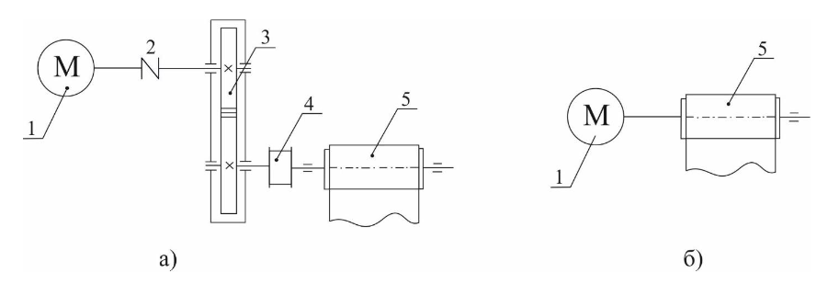
Рисунок 1.4 – Спрощені кінематичні схеми: а) асинхронного редукторного електроприводу; б) безредукторного синхронного електроприводу
У 2014 було зроблено порівняння показників якості асинхронних редукторних та синхронних безредукторних електроприводів стрічкових конвеєрів, згідно з яким ліквідація механічних та електричних компонентів сприяє збільшенню надійності та ефективності електропривод. Результати показані малюнку 1.5, де наведено енергетичні характеристики порівнюваних типів електроприводів Як видно з малюнка 1.5, ефективність синхронних електроприводів вища за традиційні. електроприводів з АТ. Також експлуатація асинхронних двигунів пов'язана з нераціональним енергоспоживанням при роботі в галузі малих навантажень до 60- 70% від номінальної величини. ККД синхронних двигунів зростає при частковому завантаженні в 40-45%, максимум ККД збігається з робітником діапазоном стрічкового конвеєра.
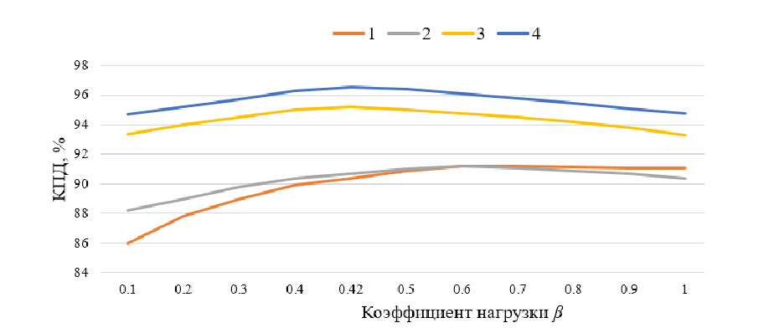
Рисунок 1.5 – Енергетичні характеристики електроприводів: 1 - регульований редукторний привід з АД КЗ; 2 – нерегульований редукторний привід з АД ФЗ; 3 - регульований безредукторний привід з двома СДПМ по 3000 кВт; 4 - безредукторний привід з одним СДПМ 6000 кВт
У 2017 р. проводилося порівняння техніко-економічних показників синхронного безредукторного та асинхронного редукторного електроприводів ЛК потужністю 500 кВт. Вказується, що сумарна ефективність безредукторного синхронного електроприводу може бути на 30% вище порівняно з традиційним асинхронним, а річне енергоспоживання знижується на 83 000 кВт.
У дослідженнях синхронний двигун безпосередньо обертає приводний барабан, як показано на малюнку 1.4, б), і займає простір поруч з конвеєром. У логістичній та легкій промисловості на конвеєрах малої потужності, де висуваються високі вимоги до маси та габаритів, вже кілька десятиліть застосовуються мотор-барабані, які мають наступними перевагами:
– Компактність;
- Установка мотор-барабана не вимагає допоміжного обладнання, виготовлення валів та підшипникових вузлів і т.д., так як зовнішні компоненти електропривода відсутні;
– підвищений ККД за рахунок прямої передачі механічного моменту стрічці конвеєра;
- Відсутність зовнішніх рухомих частин, що знижує травмонебезпеку для персоналу та спрощує технічне обслуговування;
- Знижений рівень шуму;
- Відсутність деталей, схильних до швидкого зносу;
– Герметичний корпус мотор-барабану захищає обладнання від корозії, перешкоджає попаданню пилу та вологи в барабан, витіканню олії назовні, що знижує ймовірність виникнення пожежі.
Охолодження та змащення мотор-барабану здійснюються з масляної ванни, у всіх існуючих конструкціях є отвори для затоки та зливу олії. Заміна олії в середньому проводиться раз на 4-5 років.
В ході аналізу продукції відомих виробників мотор-барабанів, таких як Sparks, Rulmeca, ABB (США), Interoll, LAT, MTA Systems, Siemens (Німеччина), Van der Graaf (Канада) було виявлено тенденцію заміни асинхронні двигуни на синхронні. Існують синхронні мотор-барабани з ККД понад 93%.
У 2016 компанія Van der Graaf (Канада) зробила порівняння традиційного асинхронного електроприводу та синхронного мотор-барабану малої потужності. У внаслідок заміни ефективність підвищилася на 27,2%, що за малої потужності двигуна 3,67 кВт становить економію до 9,56 кВт·год/рік.
Незважаючи на постійне вдосконалення та нарощування потужностей, прецеденти розробки та впровадження безредукторних синхронних мотор-барабанів середньої та великої потужності на стрічкові конвеєри на даний момент відсутні або інформація про них у відкритому доступі відсутня.

1.4 Особливості управління тихохідними СДПМ
Промисловий інтерес до СДПМ виник у 80-ті роки минулого століття, появою напівпровідникових перетворювачів частоти (ПЧ) та покращенням показників постійних магнітів (ПМ). Для виготовлення ПМ використовуються сплави алюмінію, нікелю та кобальту (AlNiCo), стронцію та фериту, барію та фериту, самарію та кобальту (перше покоління рідкісноземельних магнітів SmCo); спечені магніти з неодиму та бору із залізом (друге покоління NdFeB). На малюнку 1.6 показані криві розмагнічування різних ферро-магнітні матеріали. Магніти із SmCo мають найбільшу щільність магнітного потоку та найвищу вартість. У промислових електродвигунах встановлюються неодимові та спечені магніти з залишком ної магнітної індукцією Br = 1,1-1,3 Тл, коерцитивною силою HC = 720-800 кА/м та температурою точки Кюрі Tc = 320 °C. Завдяки високій індуктивності синхронні машини з постійними магнітами здатні розвивати високий крутний момент при відносно невеликих електричних втрат, проте відсутність обмотки збудження ускладнює управління СДПМ.
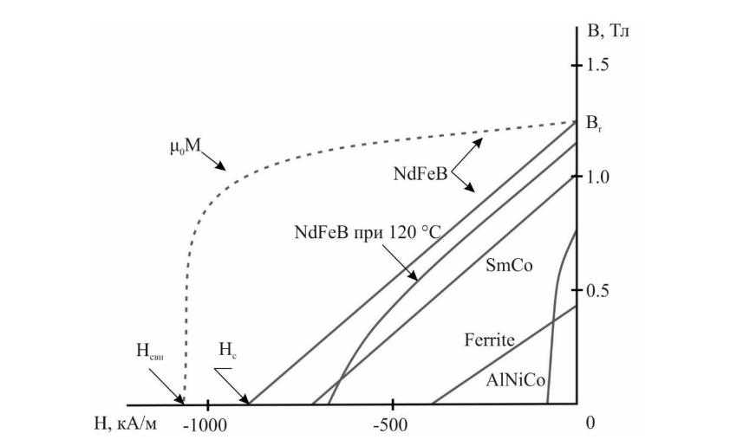
Рисунок 1.6 – Криві розмагнічування різних матеріалів ПМ
В останні десятиліття питанням управління СДПМ присвячується все більше вітчизняних та зарубіжних робіт. У 1986 Т. Янс, Дж. Кліман та Т. Нейманн запропонували спеціальну конструкцію СДПМ із вбудованими магнітами, що дозволяє здійснювати плавне управління моментом при регулюванні швидкості [92]. Того ж року дослідники М. Рахман, Дж. Слемон впровадили високоефективні ПМ для покращення енергетичних характеристик двигуна та розробили еквівалентну схему заміщення, що враховує особливості електромагнітного моменту СДПМ [114]
У 1994 С. Морімото, І. Тун і Т. Хірас запропонували спосіб підвищення ефективності СДПМ, заснований на оптимальному управлінні вектора струму з урахуванням робочої швидкості та характеру навантаження двигуна. Запропонований алгоритм управління був протестований на експериментальній системі приводу з СДПМ та реалізований на цифровому сигнальному процесорі.
У 1997 Кім Дж-М. та Сул С-К. представили нову схему управління, засновану на ослабленні магнітного потоку для запобігання насичення магнітного ланцюга, що включає зовнішній контур напруги та ПІ-регулятор струму. Переваги даної схеми полягають у гарантованому регулюванні струму за будь-яких робочих умов незалежно від параметрів машини. Опубліковано результати випробувань у різних умовах експлуатації, у тому числа при передаварійних засмучених параметрах для перевірки здійсненності запропонованої схеми керування.
У 2001 С. Бовень, Ц. Цзіхуа та Ж. Чжан отримали модель СДПМ з харчуванням від шестиступінчастого безперервного інвертора. Математична модель в нерухомій системі координат приводилася до рухомої системи координат ротора через перетворення Парку-Горьова. Великі результати моделювання показали, що цей метод дуже ефективний при ідентифікації початкових умов.
У роботі вітчизняних дослідників А. І. Байкова, М. В. Андрюхіна та І. В. Бобильова в математичній моделі СДПМ передбачено відтворення заздалегідь невизначених перемикань ключів силової схеми, координатних перетворень у структурі системи управління та особливостей виконання аналого-цифрових функцій Модель підходить для аналізу енергетичних показників в умовах несинусоїдальних струмів та напруг.
При моделюванні СДПМ більшість дослідників віддають перевага класичної двофазної моделі електричної машини по осях d-q, яка підходить для векторного керування багатофазними двигунами. Особливості управління СДПМ значно залежить від робочого органу, у цьому випадку - приводного барабана стрічкового конвеєра, труднощі в управлінні яким пов'язані з технологічним процесом транспортування вантажу.
Під час розробки електроприводу ЛК необхідно враховувати високий статичний момент опору та нерівномірні динамічні навантаження, викликані протяжністю та масою частин конвеєра, застиганням мастила, заштибування стрічки і т.д. До електроприводу ЛК висуваються високі вимоги щодо надійності, плавного пуску та плавного гальмування.
Основна проблема управління тихохідним СДПМ та моделювання процесів пуску полягає у відсутності керуючої обмотки на роторі, що унеможливлює контроль кутової швидкості та кута повороту ротора. З-за наявності постійних магнітів СДПМ має велику ЕРС залишкову намагніченості Eо, В. При пуску та короткому замиканні виникає значний пусковий струм якоря Ia, А, який розраховується за (1.1):
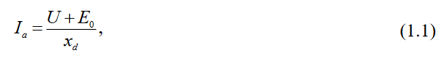
де U – напруга мережі,;
xd – власна індуктивність СДПМ вздовж поперечної осі статора Ом.
Великі значення пускових струмів призводять до суттєвого нагрівання. машини та підвищують ймовірність аварійного режиму. Іншим наслідком є реакція якоря, що володіє такою дією, що розмагнічує, що при пуску двигуна постійні магніти можуть практично повністю втратити свої магнітні властивості. Максимальне розмагнічування має місце у тому випадку, коли поле ротора, обертаючись зі швидкістю близькою до синхронної, знаходиться під кутом θ = 180о щодо поля статора. Реакцію якоря СДПМ під час пуску компенсують зниженням відстані між наконечниками полюсів ротора - таким чином магнітний потік реакції якоря замикається не через магніти, а через полюсні наконечники. Також для здійснення пуску на полюсні наконечники встановлюються демпферні обмотки у вигляді короткозамкнених «Біличі клітини».
Через неоднаковість магнітного опору ПМ, при їх різному положення відносного обмоток статора, на низьких швидкостях та при розгоні СДПМ виникає додатковий реактивний гальмівний момент MT, Н⋅м, є причиною нерівномірного обертання валу та підвищеного моменту під час пуску. При розгоні СДПМ магнітний потік, що створюється постійними магнітами, наводить в обмотці статора ЕРС з частотою f = f1(1 – s), що змінюється, яка індукує вихрові струми, що утворюють втрати. Ці втрати покриваються механічною потужністю Рт, Вт, що підводиться до ротора двигуна, а сам реактивний гальмівний момент для швидкості обертання ротора 1, рад/с, розраховується за формулою (1.2):
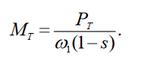
Корисний пусковий момент Mп обчислюється за (1.3):
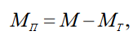
де М – асинхронний момент машини, Н⋅м.
При куті поля ротора щодо поля статора 0º<θ<90º реактивна складова гальмівного моменту зменшує корисний пусковий момент, а при значення 90º<θ<180º – збільшує, що призводить до ефекту «залипання» ротора в магнітному полі та погіршення пускових процесів.
Таким чином, щоб промоделювати пуск, гальмування та інші перехідні процеси СДПМ, необхідно враховувати такі фактори:
- Початкове положення ротора в залежності від пуску під навантаженням або на холостому ході;
- Залежність індуктивностей від положення ротора в полі статора;
– значну реакцію якоря та наявність гальмівного реактивного моменту.
Так, наприклад, у роботі розглянуто рівноприскорений частотний пуск СДПМ, де як контрольований параметр виступає різниця між кутом повороту ротора θ і обертовим полем статора ϱ. При цьому вкрай важливим є початкове положення ротора та кут відставання ротора від поля статора. Математична модель при рівноприскореному пуску (1.4):
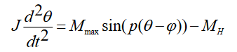
де J - момент інерції СДМП, кг · м ²;
Mmax - максимальний синхронізуючий момент двигуна, Н · м;
Mн - момент навантаження, Н · м;
p – кількість пар полюсів двигуна;
φ – кут повороту обертового поля статора, ел. град.
Для рівноприскореного розгону необхідно забезпечити постійну складову синхронізуючого моменту двигуна, для чого потрібно підтримувати постійний кут відставання між кутом повороту ротора та кутом повороту поля статора. При цьому при великому початковому значенні кута θ пуск СДПМ стає неможливим. Це пояснюється тим, що початкове обертання ротора спрямовано в протилежний бік обертання поля статора, та кут відставання збільшується ще швидше, оскільки прямує до нуля. Очевидно, що при великому куті відставання між θ і φ розв'язування рівняння (1.4) вище стає наближеним. Даний метод не підходить для тихохідних СДПМ, оскільки розгін супроводжується коливаннями прискорення, які є причиною власних фізичних коливань двигуна та накладаються на синхронізуючий момент, що ускладнює точність моделювання.
Найбільш можливий варіант пуску – це частотний пуск за допомогою автономного інвертора та плавного наростання частоти. Необхідно ретельно опрацювати завдання частоти, оскільки за підвищеної частоти СДПМ буде випадати із синхронізму, а надто повільне підвищення призведе до «залипання» ротора та зниження швидкодії електроприводу в цілому.
Непостійність та нелінійність індуктивностей створюють певні проблеми і за моделюванні динамічних режимів СДПМ. Індуктивності та потокозчеплення СДПМ залежать не від електричних величин, а є функціями від параметра θ, який необхідно виміряти та оцінити. У датчиковому управлінні для вимірювання кута повороту на ротор встановлюються датчики Холла, резольвери або інкрементальні енкодери, що визначають θ з високою точністю. При бездатчиковому управлінні використовується непряма оцінка θ, але при роботі на низьких та близьких до нуля швидкостях реалізація методів оцінювання утруднена великою кількістю зворотних зв'язків у контурі та додатковими обчисленнями в блоці оцінювання, через що час відгуку системи зростає та збільшується похибка управління. У 2010 датський дослідник К. Буска опублікував порівняльний аналіз, підтвердивши, що якість у визначенні кута повороту ротора при методі без датчика може бути порівняно з точністю датчика тільки на швидкостях понад 200 об/хв.
Таким чином, для тихохідних СДПМ датчикове керування забезпечує найбільшу точність та інтенсивність регулювання. Серед різноманітності робіт, присвячених системам управління СДПМ, дослідників концентрується на поліорієнтованому управлінні (ПОУ) та прямому управлінні моментом (ПУМ). У методі ПОУ електромагнітний момент та потокозчеплення статора контролюються побічно за допомогою керування складовими вектора струму статора. Суть методу ПУМ полягає у виборі вектора напруги для одночасного керування моментом та потокозчепленням статора.
Дослідники Дж. Агравал та С. Бодхе досліджували управління СДПМ при постійному куті електромагнітного моменту δ = 90° між полем ротора та фазою струму статора. За такого управління інвертор у схемі ПОУ управляється струмовим гістерезисним або ШІМ-контролером. Цей принцип рекомендується для неявно полюсних машин, у яких індуктивності по осях приблизно рівні.
В.М. Зав'ялов, А. Рефки досліджували систему управління СДПМ з принципу диференціального управління, за якого алгоритм управління формується з знаку похідних регульованих величин. У їхніх роботах проводився порівняльний аналіз характеристик диференціального управління проти іншими поширеними принципами.
Принципу ковзного управління присвячені праці Д. Б. Ізосімова, В. Матіча, В. І. Уткіна, С. Є. Ривкіна, Дун Цзян та Чженмін Чжао. При ковзному управлінні знак керування змінюється при перетині поверхні ковзання, що є спеціальним чином складене рівняння, до якого входять змінні стани об'єкта.
Серед різноманітності праць найбільший інтерес становлять дослідження, присвячені управлінню СДПМ на низьких та близьких до нуля швидкостях. Лю Цзінхуа в 2005 порівняв методи поліорієнтованого управління та прямого управління моментом у широкому діапазоні швидкостей на прикладі схеми заміщення СДПМ із вбудованими ПМ. Відповідно до перевага методу ПОУ справедливо тільки для двигунів малої потужності, також експериментально підтверджено, що застосування схеми ПУМ з просторово-векторною модуляцією (ПВМ) на базі ШІМ дає кращі результати.
Робота М-С. Вана, І-Ш. Куна та Т.М. Нгуєна 2011 року розглядає адаптивне управління СДПМ на близьких до нуля швидкостях. Пропонується збільшити точність визначення кута ротора, пов'язану з періодом квантування сигналу енкодера, за допомогою еталонної моделі. Ідентифікація параметрів для порівняння з моделлю проводилася методом найменших квадратів.
Висока якість управління відрізняє градієнтне керування на основі методу швидкісного градієнта, що гарантує зміну керуючого впливу пропорційного градієнту швидкості зміни функціоналу, задає мету управління.
В останні десятиліття велику популярність набули методи управління з прогнозуючою моделлю (Model Predictive Control), основний принцип яких полягає у формуванні у певний момент часу послідовності керуючих впливів, яка буде додана до об'єкту для забезпечення максимального збігу траєкторії прогнозованих значень виходу із рекомендованою траєкторією руху. Для керування нелінійними нестаціонарними процесами будуються прогнозуючі моделі на основі адаптивного та самоадаптивного управління, апаратів штучного інтелекту (нечітка логіка, нейронні мережі тощо). У роботах М.-Л. Тан, Ш. Чжуан та Ш. Чай, Л. Ван реалізовано прогнозуюче управління СДПМ, демонструє високу якість управління та зниження пульсацій моменту в діапазон низьких швидкостей. У дослідженнях експериментально підтверджується, що прогнозуюче управління малопотужним СДПМ дозволяє значно знизити пульсацію моменту в порівнянні з методами ПОУ та ПУМ.
Кожен із перелічених принципів управління відрізняється характеристиками регулювання, технічною базою та математичним апаратом. Для обґрунтування вибору найбільш відповідного методу управління електроприводом стрічкового конвеєра проведено порівняльний аналіз представлених вище методів за такими критеріями:
1. Швидкодія за часом перехідного процесу (низька - 1-2 мс, середня - 500-1000 мкс, висока - 100-200 мкс);
2. Точність регулювання за статичною помилкою (низька - 7-10%, середня - 5-7%, висока - 2-5%);
3. Пульсації моменту та струму по максимальній амплітуді пульсацій при f = 10 кГц (низькі – 5-10%, середні – 10-15%, високі – 15-20%);
4. Необхідна обчислювальна потужність за вимогами до перетворювача частоти, напрузі та складності у реалізації схеми.
5. Практичне застосування: можливість реалізації управління на існуючих промислових високовольтних перетворювачів частоти.
Результати порівняльного аналізу наведено у таблиці 1.2.
Найкращою точністю регулювання та швидкодією мають методи диференціального, градієнтного, ковзного управління та управління при оптимальному моменті на ампер, проте можливість практичної реалізації є важливим критерієм розробки системи управління електроприводом ЛК, для розробки системи управління та подальшого порівняння обрано методи ПОУ-ШИМ та ПУМ-ПВМ.

1.5 Висновки по розділі 1 та завдання дисертаційного дослідження
Підвищення ефективності електроприводів стрічкових конвеєрів та поліпшення умов промислової безпеки є актуальним завданням для підприємств. Оптимізація масогабаритних та покращення енергетичних показників виробляються шляхом впровадження безредукторних технологій, моторизованих блоків та мотор-барабанів, застосовуються двигуни більшої енергоємності, такі як синхронні двигуни з урахуванням постійних магнітів. Зменшення кількості ланок електроприводу та пряма передача моменту на стрічку конвеєра підвищує загальний ККД електроприводу. Традиційні асинхронні електроприводи стрічкових конвеєрів, до складу яких входять механічний редуктор та турбомуфти по порівняно з безредукторним синхронним електроприводом мають менший ККД при великих розмірах та енергоспоживання.
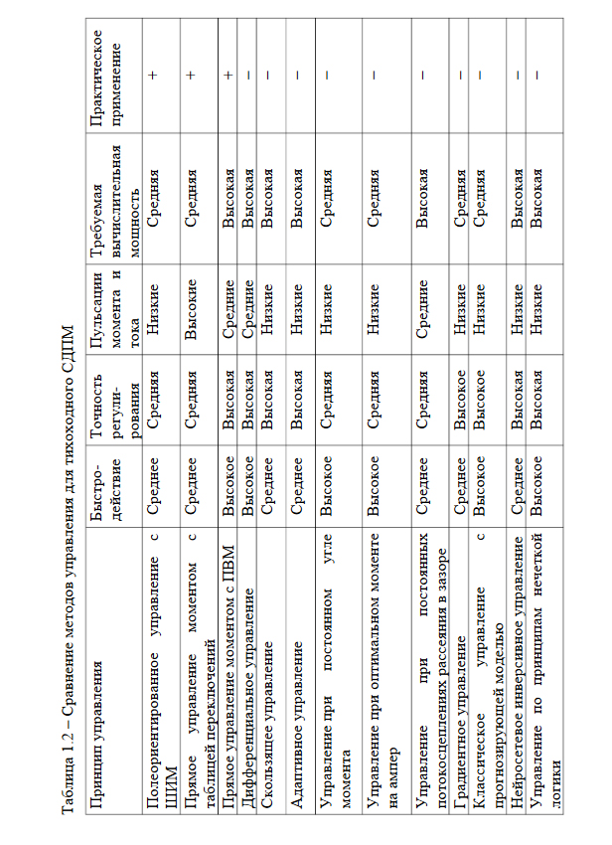
Перемикання швидкостей на ефективних рівнях вхідного вантажопотоку сприяє раціональному споживанню електричної потужності, мінімізації енерговитрат при роботі на холостому ходу, що знижує ймовірність блокувань вантажу, що призводять до заштибування та сходу стрічки, кращому розподілу вантажу по ширині стрічки, і, як наслідок, її рівномірному натягу по всій довжині конвеєра. Регулювання швидкості дозволяє продовжити термін експлуатації найдорожчого елемента – стрічки конвеєра.
Виходячи з вищесказаного метою роботи є розробка системи енергоефективного електроприводу стрічкового конвеєра на базі безредукторного синхронного мотор-барабану, що регулюється у функції вхідного вантажопотоку. Для досягнення цієї мети необхідно вирішити такі завдання:
- Провести аналіз широко застосовуваних систем електроприводів стрічкових конвеєрів, сформулювати вимоги до тягового електроприводу стрічкового конвеєра та запропонувати конструкцію енергоефективного електроприводу на базі безредукторного синхронного мотор-барабана;
– за допомогою кінцевого моделювання отримати параметри тихохідного синхронного двигуна на постійних магнітах на основі характеристик існуючого тягового електроприводу стрічкового конвеєра, що задовольняє заданим вимогам по потужності, моменту та з ККД не нижче 90%;
– обґрунтувати вибір методу управління та розробити систему управління безредукторним синхронним мотор-барабаном, що регулюється у функції вхідного вантажопотоку;
- розробити систему електроприводу стрічкового конвеєра на базі безредукторного синхронного мотор-барабану та дослідити показники його ефективності порівняно з асинхронним редукторним електроприводом ідентичної потужності.

Розділ 2 ОТРИМАННЯ ПАРАМЕТРІВ ТИХОХОДНОГО СИНХРОННОГОДВИГУНА З ПОСТІЙНИМИ МАГНІТАМИ
Тихохідний синхронний двигун з постійними магнітами спеціальної конструкції розташовується усередині корпусу безредукторного мотор-барабану. Його вихідні параметри, такі як потужність, механічний момент та частота обертання повинні відповідати заданим характеристикам тягового електроприводу стрічкового конвеєра. Як задані параметри для отримання параметрів тихохідного СДПМ розглядаються:
Довжина барабана l = 1,2 м, діаметр барабана d = 1 м. Параметри АД КЗ, що обертає приводний барабан: Um1 = 6 кВ, P = 630 кВт, швидкість обертання барабана n = 60 об/хв, номінальний момент Mн = 6 кН⋅м.

2.1 Особливості конструкції тихохідного СДПМ
Тихохідні СДПМ, які встановлюються у приводних та натяжних барабанах, що відрізняються особливою конструкцією, що дозволяє їм виробляти достатню для роботи завантаженого стрічкового конвеєра високу потужність при відносно невеликих розмірах. Швидкодія СДПМ характеризується великим співвідношенням моменту, що крутить, до моменту інерції ротора, а відсутність обмотки збудження знижує сумарні електричні втрати. Рідкоземельні магніти створюють магнітний потік високої щільності, завдяки чому СДПМ може виробляти високу питому потужність щодо невелику одиницю обсягу.
Для тихохідних СДПМ застосовують конструкції з радіальними. поверхневими чи вбудованими магнітами (рисунок 2.1). У машин зі вбудованими ПМ найвищий коефіцієнт використання магнітів, але низька перевантажувальна здатність та підвищені пульсації моменту, спричинені високими індуктивностями. У машин з поверхневими магнітами значення індуктивностей набагато нижче, а перевантажувальна здатність, за якої не відбувається випадання із синхронізму, може досягати 160%. Ротор тихохідної машини повинен бути тонким і виконуватися з листової сталі для зниження втрат на вихрові струми
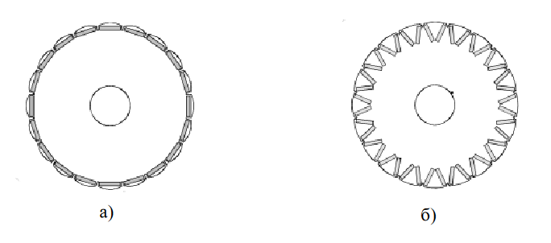
Рис. 2.1 – Конструкції тихохідних СДПМ: а) із зовнішніми
радіальними ПМ; б) із вбудованими ПМ
Число пазів на полюс і фазу по осі q може бути дробовим або рівним одиниці. На каркасі розміщують ПМ радіальної форми, магнітний потік яких поширюється у радіальному напрямку (рисунок 2.1, а). Полюсні наконечники служать для рівномірного розподілу синусоїдального магнітного потоку в повітряному зазорі машини та захисту полюсів від розмагнічування. Магнітний кут впливає на величину зубцевих гармонік – так абсолютно згладжені полюсні краї сприяють нерівномірному магнітному потоку у повітряному зазорі. Через велику магнітну індукцію (понад 1,8...1,9 Тл) у тихохідних СДПМ присутня значна реакція якоря, яку компенсують зменшенням відстані між наконечниками полюсів ротора. Таким чином, магнітний потік реакції якоря замикається не через постійні магніти, а через полюсні наконечники.
Від конструкції та матеріалу обмотки статора залежать значення струмів, потокозчеплень та електромагнітного моменту. У багатополюсних машин кількість пазів на статорі кратна кількості полюсів і може перевищувати його в кілька разів, через що самі пази виходять вузькими, а їхнє розширення за рахунок Зменшення зубцевої зони призводить до перенасичення матеріалу зубців. Для досягнення синусоїдальної форми магнітної індукції в пази статора укладається багатошарова розподілена обмотка з великим числом паралельних гілок a для зниження еквівалентного опору обмотки та втрат у міді. Число шарів залежить від площі перерізу провідника, яка розраховується із значень струмів короткого замикання та потужності ПМ, а також коефіцієнта заповнення обмотки Довжина СДПМ для мотор-барабану стрічкового. конвеєра більша за довжину повітряного зазору: у таких машин довжина лобових частин обмоток значно менший за довжину секції. Варто пам'ятати, що для створення високого моменту потокозчеплення ПМ ψрм має бути велике, а власні індуктивності обмоток L та взаємні M повинні бути малі. Великі значення індуктивностей призведуть до зниження коефіцієнта потужності cosφ під час роботи СДПМ на номінальній швидкості.
Основною труднощами в управлінні потужними тихохідними СДПМ близьких до нуля швидкостях є пульсації моменту. Обертальний момент СДПМ залежить від положення ротора в магнітному полі статора і складається з корисного та пульсуючого реактивного моментів. Пульсації моменту викликані несинусоїдальним розподілом магнітного потоку в повітряному зазорі та наявністю зубцевого моменту, що виникає через нерівномірну магнітну проникності статора під впливом магнітного поля ПМ. У тихохідних машинах пульсації зубцевого моменту значно спотворюють форму обертового моменту, особливо під час роботи на низьких швидкостях.
Існують такі способи компенсації зубцевого моменту:
- Зменшення довжини повітряного зазору;
- Зміна співвідношення кількості пазів на полюс;
- Зменшення зубцевих виступів;
- Збільшення коефіцієнта обмотки;
- Використання магнітів спеціальної форми;
- Ослаблення магнітного потоку;
- Введення допоміжних зубців та пазів.
При розробці конструкції СДПМ рекомендується поєднувати різні способи компенсації таким чином, щоб зберегти потужні характеристики двигуна Розробка конструкції проводитиметься методом кінцево-елементного моделювання (МКЕ) у спеціалізованому додатку MagnetSolve, що забезпечує достатню точність моделювання електромагнітних процесів.

2.2 Отримання параметрів тихохідного СДПМ для безредукторного

синхронного мотор-барабану
Перш, ніж приступити до отримання параметрів тихохідного СДПМ допомогою МКЕ потрібно провести попередній розрахунок основних розмірів. Статор СДПМ схожий на статор асинхронної машини, що дозволяє визначити основні розміри за типовими формулами. Зовнішній діаметр статора D1 повинен дорівнювати діаметру приводного барабана, тобто. D1 = d = 1000 мм. Довжина статора L дорівнює довжині приводного барабана L = l = 1200 мм. Кількість пар полюсів p = 12 (при швидкості руху стрічки v = 2 м/с). Внутрішній діаметр статора D2 розраховується за формулою (2.1)
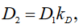
де kD – табличний коефіцієнт, що характеризує співвідношення внутрішнього діаметра статора до зовнішнього.
При p ≥ 12 коефіцієнт kD = 0,75, попередній внутрішній діаметр статора D2 = 750 мм.
Попереднє значення полюсного поділу τ вважається (2.2).
Попередній діапазон числа прямокутних пазів (2.3).
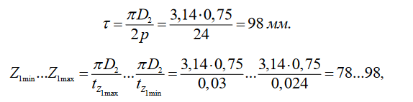
де tz1min, tz1max - межі можливих значень зубцевих поділів статора, м.
Розрахункове значення струму обмотки статора $I_{sh}$ (2.4):
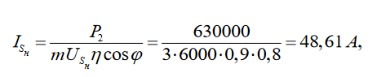
де P2 - Вихідна потужність двигуна, Вт; m – число фаз; USн – номінальне
вхідна напруга, В; cosφ – передбачуваний коефіцієнт потужності.
Попереднє число витків знаходять:
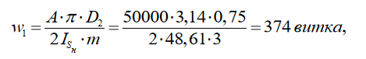
де А – розрахункове лінійне навантаження, А/м.
Розробка СДПМ здійснюється у програмних продуктах MotorSolve та Magnet компанії Infolytica за допомогою МКЕ. В основі методу кінцевих елементів лежить принцип розбиття області рішень диференціальних та інтегральних рівнянь із приватними похідними на кінцеву кількість елементів. Зосереджені параметри отриманої моделі тихохідного СДПМ представлені у таблиці 2.1, тривимірна модель показана малюнку 2.2.
Для компенсації зубцевого моменту використовувалася спеціальна форма ПМ зі зменшеним магнітним кутом, також були зменшені зубцеві виступи до 2,45 мм та довжина повітряного зазору до 5,56 мм. Коефіцієнт обмотки дорівнює 80%.
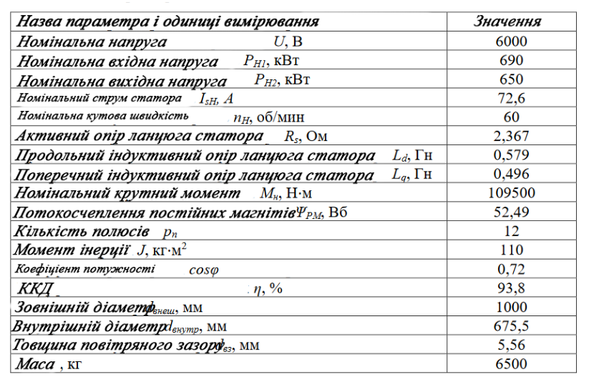
Табл. 2.1
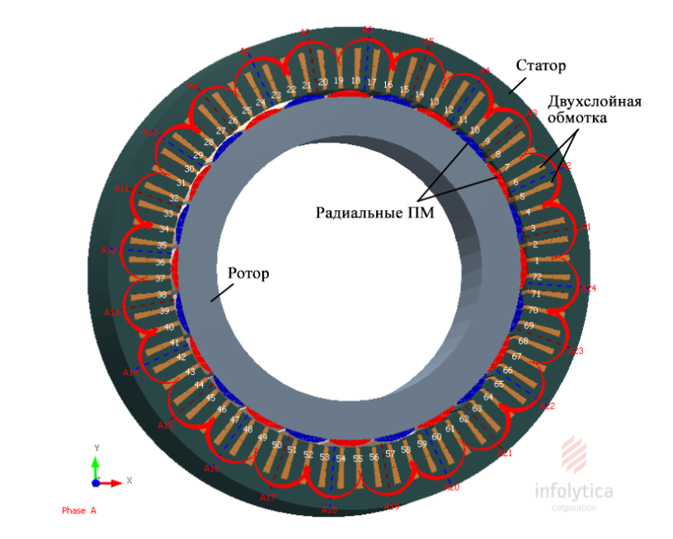
Рис. 2.2 – Тривимірна модель тихохідного СДПМ 690 кВт
На малюнку 2.3 представлена картина розподілу індукції електромагнітного поля B у магнітопроводах статора та ротора при номінальній навантаження. Найбільше ліній магнітної індукції B пронизує зубцеві зони статора, через високу коерцитивну силу ПМ матеріал зубцевих зон сильно намагнічується (B=1,89 Тл). Це зумовлює нерівномірний магнітний потік у повітряному зазорі, з піками в районі зубців, та поява найвищих гармонік великої амплітуди.
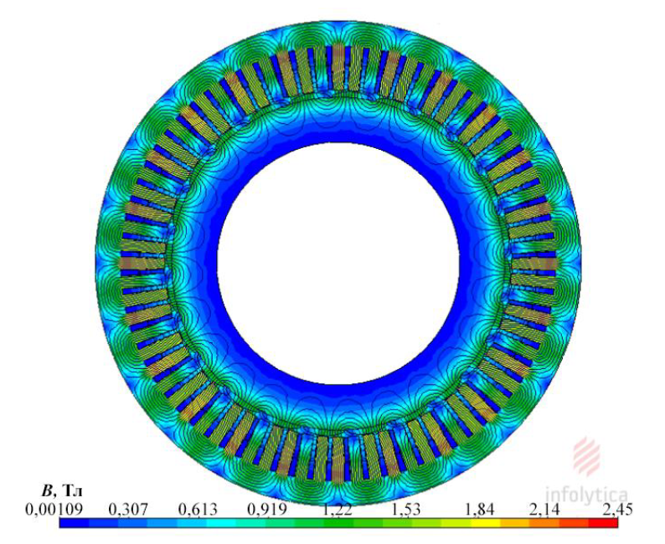
Рис. 2.3 – Картина електромагнітного поля СДПМ 690 кВт
Отримана засобами MotorSolve модель відповідає заданим вихідний потужності, номінальному моменту та ККД. Нерівномірність насичення, а також висока індуктивність обмотки є причинами низького коефіцієнта потужності (cosφ = 0,72), проте при отриманні характеристик потрібно домогтися достатніх значень потужності, ККД і моменту для вихідних габаритів, збільшення cosφ можливе тільки при збільшенні діаметра статора та ширини пазів.
На малюнку 2.4 представлені графіки залежностей струму Is, напруги U1, потужності P2, втрат РПТ, електромагнітного моменту Мем від кута повороту ротора при номінальному струмі статора, прямому включенні СДПМ від мережі та на холостому ходу. Усі характеристики статора, зокрема електромагнітний момент, мають несинусоїдальний розподіл. Через неявнополюсність СДПМ реактивна потужність спотворює кутову характеристику (рисунок 2.4).
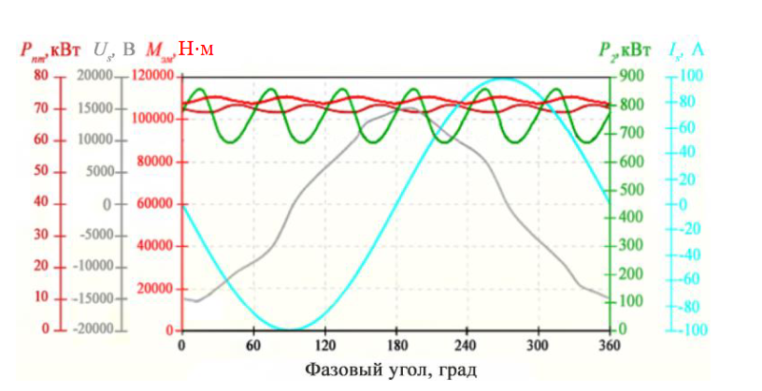
Рисунок 2.4 – Кутові характеристики СДПМ за номінального струму
статора та прямому запуску двигуна від мережі
На малюнку 2.5 представлено графік залежності електромагнітного моменту Мем від кута повороту ротора при номінальному струмі статора та керуванні від H-моста з ШІМ, який використовується в MotorSolve за умовчанням під час моделювання електромагнітні процеси двигуна. Значення електромагнітного моменту зміщено через відсутність початкового кута ротора, додатковий реактивний момент проявляється у вигляді 3-ї гармоніки зі збільшеною амплітудою.
На малюнку 2.6 представлений графік залежності зубцевого моменту Мз положення ротора при керуванні від вбудованого в MotorSolve H-моста ШИМ. Як видно з графіка, нерівномірність магнітного поля у повітряному зазорі проявляється у вигляді піків зубцевого моменту при повороті ротора на 30° появі вищих гармонік електромагнітного моменту через несинусоїдні ЕРС в обмотках статора.
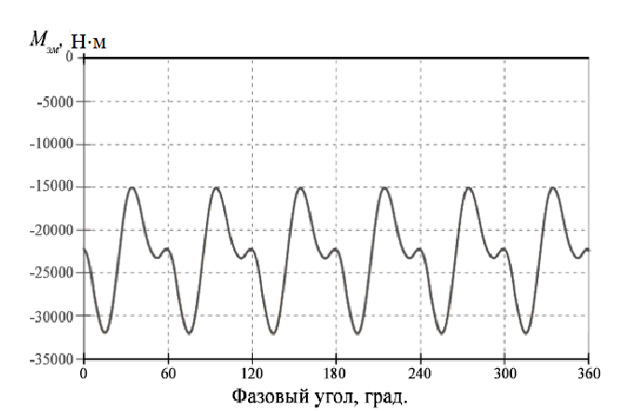
Рис. 2.5 - Залежність Мем від фазового кута при керуванні від
вбудованого H-мосту з ШИМ
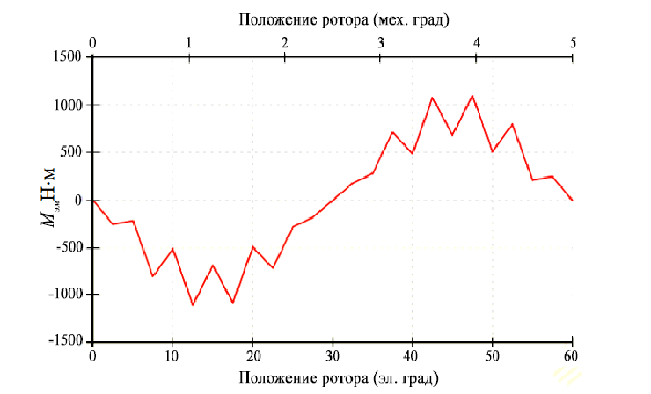
Рисунок 2.6 - Залежність Мз від положення ротора при керуванні від
вбудованого H-мосту з ШИМ
Аналітичний метод розрахунку зубцевого моменту (2.6) одиничного зубця ґрунтується на методі суперпозиції. Для виявлення вищих гармонік, спотворюючи форму електромагнітного моменту, було зроблено розкладання зубцевого моменту тихохідного СДПМ у ряд Фур'є графоаналітичним методом:
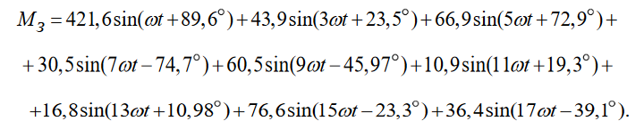
Виходячи з гармонійного складу на кінцеву форму зубцевого моменту тихохідного СДПМ істотно впливають п'ята, дев'ята і п'ятнадцята гармоніки. При математичному моделюванні тихохідного СДПМ слід враховувати зубцевий момент, який спотворює форму струму, викликає пульсації моменту та швидкості, що може призвести до труднощів при керуванні двигуном.

2.3 Математична модель тихохідного СДПМ
Математична модель СДПМ без демпферної обмотки будується на основі теорії узагальненої електричної машини з такими припущеннями:
1) Насичення феромагнітного матеріалу не враховується.
2) ЕРС в обмотках статора має синусоїдальну форму.
3) Вихрові струми та втрати на гістерезис зневажливо малі.
4) Динаміка обмотки збудження відсутня.
Оскільки магнітна проникність сталі ротора набагато вища, ніж магнітна проникність постійних магнітів, можна вважати, що насичення машини залежить лише від ПМ. Насичення магнітного ланцюга СДПМ практично не залежить від режиму роботи, магнітний потік машини є постійним, та його конфігурація визначається повітряним зазором, унаслідок чого можна знехтувати нелінійністю магнітного ланцюга, оскільки індуктивності статорних обмоток не залежать від величини і знака струму, що протікає в них.
На малюнку 2.7 показано модель СДПМ у системі відліку d-q. Кожен момент часу між кут між обертовою d-віссю ротора і нерухомою віссю статора дорівнює кутовому положенню ротора.
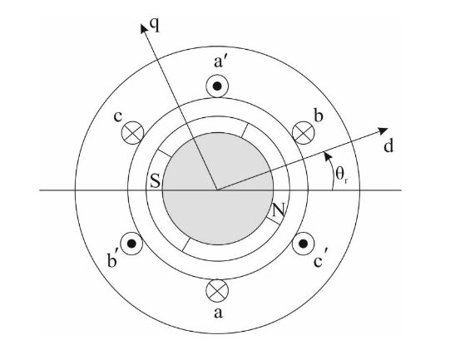
Рис. 2.7 – Схема СДПМ у двофазній системі d-q
Схема заміщення СДПМ також будується у системі координат d-q, пов'язаних з ротором, що обертається. На малюнку 2.8 представлена еквівалентна схема заміщення, аналогічна схемам заміщення для машин з паралельним збудженням. Постійні магніти представляються у вигляді джерела струму iрм ланцюга ротора, який створює потокозчеплення розсіювання ψрм в повітряному зазорі.
Рівняння напруги СДПМ в осях d-q щодо ротора (2.7), отримані на основі рівнянь для узагальненої електричної машини:
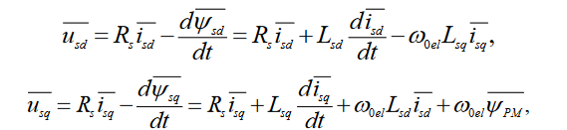
де${ u}_{sd}$, $u_{sq}$ - напруги обмотки статора по осях d-q,;
Rs - активний опір статора обмотки, Ом;
$i_{sd}$, $u_{sq}$- струми обмотки статора по осях d-q, А;
$L_{sd}$,$L_{sq}$ - індуктивності обмотки статора по осях d-q, Гн;
$ψ_{sd}ψ_{sq}$- потокозчеплення розсіювання обмотки статора по осях d-q, Вб;
$ω_{0el}$– кутова швидкість магнітного поля, що обертається, рад/с.
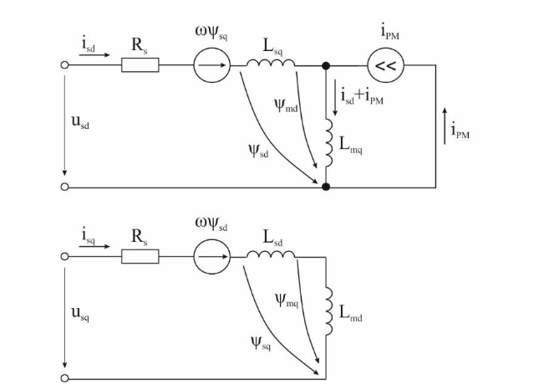
Рисунок 2.8 – Еквівалентна схема заміщення СДПМ в осях d-q
Потокозчеплення розсіювання обмотки статора та постійних магнітів (2.8):
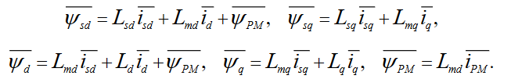
Через високу магнітну індукцію постійних магнітів потокозчеплення розсіювання ПМ ψPM, а також взаємні індуктивності Lmd та Lmq можна вважати постійними. Векторна діаграма для СДПМ в осях статора x-y та ротора d-q представлена малюнку 2.9.
Рівняння для електромагнітного моменту Mем та механічної частини СДПМ (2.9) будуються за аналогією з синхронними машинами з паралельним збудженням:
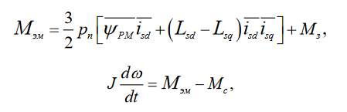
де Mc – момент опору на валу двигуна, Н⋅м.
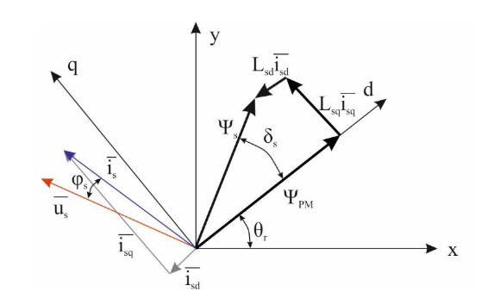
Рисунок 2.9 – Векторна діаграма СДПМ статора x-y та ротора d-q
Електромагнітний момент Мем складається із двох складових. Перша залежить від потокозчеплення розсіювання ПМ та струму статора, спрямованого перпендикулярно потокозчепленню розсіювання ПМ. Друга складова складається з різниці індуктивностей по осях d-q. Для тихохідних СДПМ великої потужності додатково враховується третя складова – зубцевий момент (2.6). На малюнку 2.10 показано структурну схему математичної моделі тихохідного СДПМ (2.7-2.8).
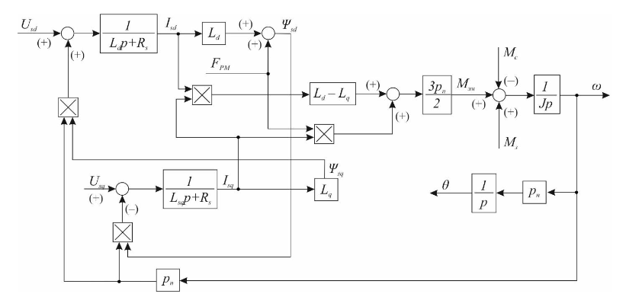
Рис. 2.10 – Структурна схема математичної моделі СДПМ
На малюнку 2.11 представлені графіки перехідних процесів кутовий частоти та електромагнітного моменту, плавний пуск тихохідного СДПМ на холостому ходу проводився за законом скалярного управління, плавним нарощуванням частоти протягом tпуск = 4 с. Як видно з малюнка 2.11 при скалярному управлінні виникають перепади швидкості під час набору частоти, коливання швидкості зберігаються на рівні 7-8% і посилюються при виході на постійну частоту обертання, що пов'язано із значними пульсаціями електромагнітного моменту. Необхідно розробити систему векторного управління, що забезпечує допустимі пульсації моменту в межах 5-10%, в якій би здійснилося плавне перемикання швидкості з мінімальним перерегулюванням.
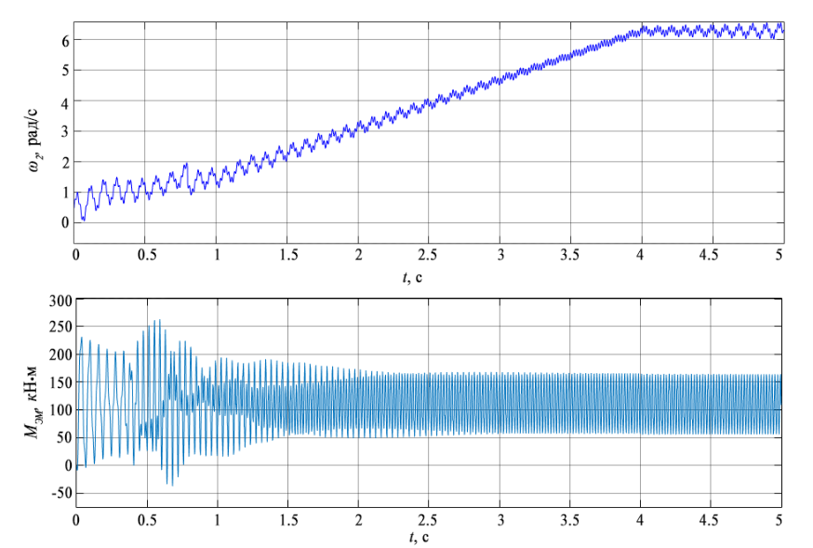
Рис. 2.11 – Перехідні процеси кутової швидкості та електромагнітного
моменту під час запуску тихохідного СДПМ

2.4 Висновки та результати за розділом 2
У ході аналізу виявлено, що готові рішення про конструкцію та характеристиках тихохідних СДПМ середньої та високої потужності, відповідних для використання всередині безредукторного мотор-барабану, у відкритому доступі відсутні.
У цьому розділі отримано параметри тихохідного СДПМ на основі заданих параметрів приводу стрічкового конвеєра. При виборі конструкції враховувалися різні способи компенсації зубцевого моменту, що з'являється внаслідок великої намагніченості матеріалу зубцевої зони статора Був зроблений попередній розрахунок основних розмірів статора. Комп'ютерне моделювання тихохідного СДПМ здійснювалося за допомогою методу кінцевих елементів у програмі MotorSolve Infolytica. Вихідні параметри розробленого тихохідного СДПМ відповідають заданим значенням швидкості, потужності та електромагнітного моменту при заданих габаритах, ККД двигуна становить 93,8% за номінальної потужності 690 кВт. Дана конструкція має великий потенціал для вдосконалення, що може бути предметом подальших досліджень. Вона може бути оптимізована, наприклад, з метою підвищення коефіцієнта потужності, однак у рамках поставленої мети дисертаційного дослідження параметри розробленої конструкції є задовільними та достатніми.
На основі отриманих характеристик було отримано рівняння зубцевого моменту графоаналітичним методом, який додатково враховується в математичної моделі тихохідного СДПМ Промодельований плавний пуск по законів скалярного управління. Аналізуючи графіки кутової швидкості та електромагнітного моменту можна зробити висновок, що внаслідок великої маси і великої кількості вищих гармонік ЕРС, що наводяться в зубцевій зоні, при розімкнутому управлінні СДПМ без регулювання виникають перепади швидкості неприпустимої величини, а пульсації електромагнітного моменту досягають 45%, при допустимому значенні – 5%. Для стійкого управління та щоб уникнути виникнення пружних ударів у стрічці необхідно розробити систему векторного управління з контурами регулювання швидкості та електромагнітного моменту, що забезпечує необхідні вихідні параметри та з показниками якості, що задовольняють вимогам до систем управління електроприводом стрічкового конвеєра.

РОЗДІЛ 3 РОЗРОБКА СИСТЕМИ ВЕКТОРНОГО УПРАВЛІННЯ БЕЗРЕДУКТОРНИМ СИНХРОННИМ МОТОР-БАРАБАНОМ
Відповідно до вимог [2, 3] система управління безредукторним синхронним мотор-барабаном (БСМБ) стрічкового конвеєра має виконувати наступні дії:
1. Плавний пуск та плавний зупинка конвеєра з контролем часу.
2. Реверс приводного барабана та запуск конвеєра в протилежному напрямок для усунення блокування на стрічці.
3. Регулювання швидкості конвеєра залежно від величини вантажопотоку.
4. Автоматичний захист та зупинка при порушенні режиму роботи стрічки.
Блок-схема системи керування безредукторним синхронним мотор-барабаном показано рисунку 3.1.
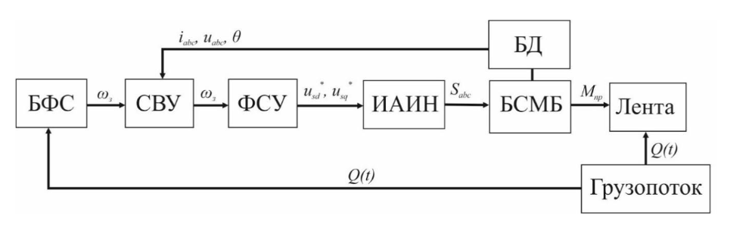
Рис. 3.1 – Блок-схема системи управління БСМБ
На схемі прийнято такі позначення:
БФС – блок формування швидкості мотор-барабану;
СВУ - система векторного управління мотор-барабаном;
ФСУ - формувач сигналу управління;
ИАИН - інвертор з автономним джерелом постійної напруги;
БCМБ – безредукторний синхронний мотор-барабан;
БД – блок датчиків.
БФС формує завдання швидкості для СДПМ залежно від завантаженості стрічки та режиму роботи конвеєра. Формування сигналів управління ключами інвертора з автономним джерелом напруги проводиться за допомогою просторово-векторної модуляції, ШИМ-модуляції чи таблиці перемикань. Вибір ФСУ залежить від методу векторного управління.

3.1 Полеорієнтоване керування безредукторним синхронним

мотор-барабаном
При поліорієнтованому управлінні СДПМ керується за допомогою орієнтованої у просторі МДС статора та вектора струму у функції потокозчеплення ротора. За допомогою інформації про положення ротора, що надходить з датчика положення ротора, обчислюють трифазні струми $i_{abc}$ і розраховують двофазні струми $i_{q}$ та $i_{d}$. Постійність цих струмів схоже на сталістю струмів якоря та обмотки збудження у двигуні постійного струму з незалежним збудженням. Струм по осі q повністю еквівалентний струму якоря; струм по осі d - струму збудження, але частково, інша його частина формується за рахунок поля постійних магнітів – еквівалентного джерела струму. З цієї причини струм по осі q називається струмом статора, що створює електромагнітний момент, а струм по осі d - струмом статора, що створює потокозчеплення.
На малюнку 3.2 показано принципову схему ПОУ-ШИМ з датчиком становища ротора. Формування сигналів керування $S_{abc }$ здійснюється у вигляді широтно-імпульсної модуляції, тобто. регулювання ширини імпульсу при сталості частоти прямування та амплітуди імпульсу для створення синусоїдального сигналу. Для керування тихохідним СДПМ 690 кВт було обрано трифазний багаторівневий інвертор (МУІ) з 5-ма рівнями, кожен з яких складається з трьох однойменних фаз осередків (мостових IGBT-інверторів).
Сигнали управління в МУІ формуються при порівнянні несучих та модулюючих сигналів. Несучими є високочастотні (4 кГц), трикутної форми сигнали, при цьому для управління лівими та правими групами ключів використовуються трикутні сигнали, зрушені один відносно друга на 180 градусів. П'ятирівнева схема перетворювача (рисунок 3.3) має найменший коефіцієнт нелінійних спотворень напруги –6,86%, дворівнева схема – 26,97%, однорівнева – 52,32%. Таким чином, ми можемо з допустимою похибкою рахувати сигнал на виході перетворювача частоти синусоїдальним.
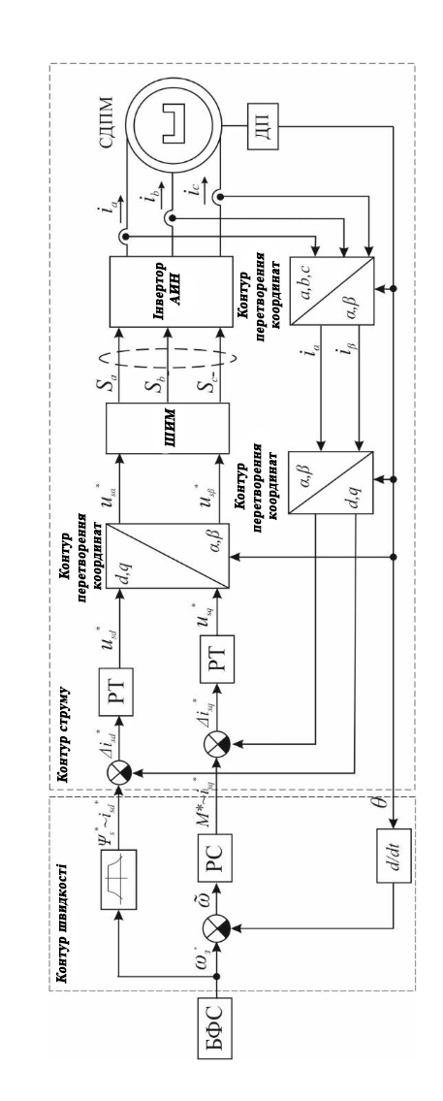
Рис. 3.2 – Структурна схема датчикового ПОУ-ШИМ
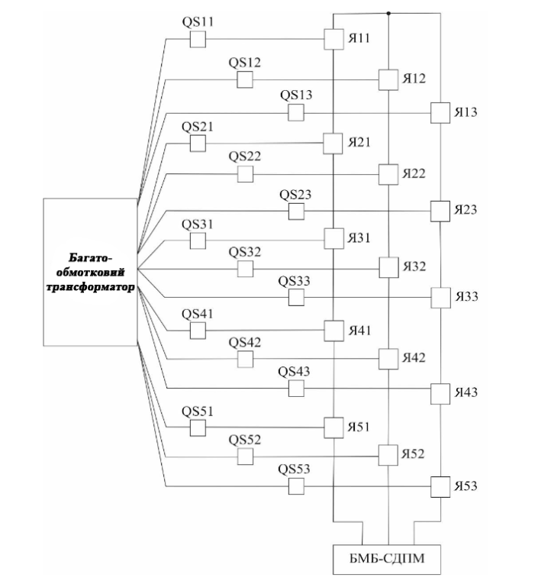
Рисунок 3.3 – Схема трифазного перетворювача
з п'ятирівневим інвертором
Схема осередку трифазного перетворювача з п'ятирівневим інвертором показано малюнку 3.4.
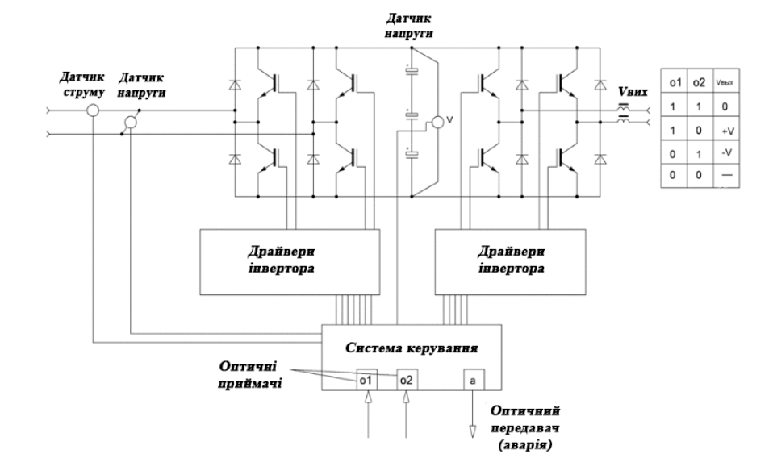
Рис. 3.4 – Схема осередку трифазного перетворювача з п'ятирівневим
інвертором
Управління за схемою ПОУ-ШИМ здійснюється через контури регулювання струмів статора та контур регулювання швидкості. Перетворення координат abc-αβ проводиться за рівняннями Кларк (3.1):
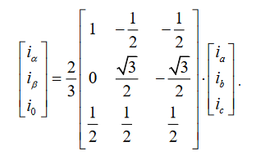
Рівняння прямого перетворення Кларк із рухомої системи координат ротора d-q до нерухомої системи координат статора α-β (3.2):
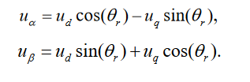
Рівняння зворотного перетворення Кларк із нерухомої системи координат статора α-β до рухомої системи координат ротора d-q (3.3):
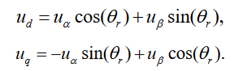
На малюнку 3.5 показано векторну поліорієнтовану діаграму управління СДПМ, побудована за рівняннями (2.6-2.7).
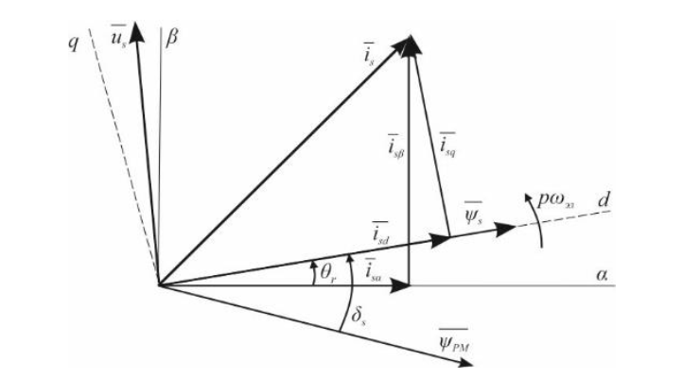
Рис. 3.5 – Векторна діаграма для стану СДПМ
при поліорієнтованому управлінні
Передавальні функції контурів струму по осях d-q (3.4) розраховуються як відношення вихідного сигналу до вхідного рівнянь (2.6):
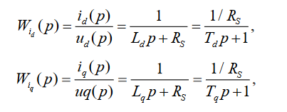
де Td = Ld / Rs = 0,243 с, Tq = Lq / Rs = 0,21 с - постійні часу контурів струму по осях d-q відповідно.
Як видно з (3.4), електромагнітна частина СДПМ представляється у вигляді аперіодичного ланки першого порядку.
Струми статора мають несинусоїдальний розподіл, а висока частота ШИМ сприяє шуму струму на вході регулятора. Потрібно, щоб регулятор струму мав диференціальну складову для прогнозування відхилення від завдання та збільшення швидкодії контуру.
Зробимо аналітичний розрахунок коефіцієнтів регуляторів та їх налаштування на технічний оптимум стандартним чином для режиму холостого ходу.
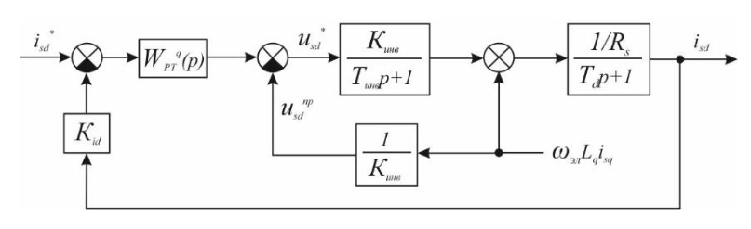
Рисунок 3.6 – Контур регулювання струму $i_{sd}$
Контур регулювання струму статора по осі d (рисунок 3.6) містить передавальні функції інвертора з ШИМ, статора обмотки з виходом струму isd, негативний зворотний зв'язок струму з коефіцієнтом компенсації відхилення Kid та регулятор струму. Також є контур компенсації нелінійних перехресних зв'язків, сигнал якого (3.5) дорівнює:
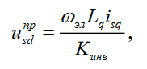
де $К_{інв}$- коефіцієнт посилення інвертора.
Передатна функція контуру регулювання струму isd під час роботи на холостому ходу та з урахуванням компенсації перехресних зв'язків (3.6):
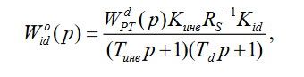
Постійну часу Tμ можна прирівняти до малого постійного часу інвертора Tμ = Tінв = 0,0005 с. Передатна функція регулятора струму під час налаштування на симетричний оптимум:
Постійну часу Tμ можна прирівняти до малого постійного часу інвертора Tμ = Tінв = 0,0005 с. Передатна функція регулятора струму під час налаштування на симетричний оптимум (3.7):
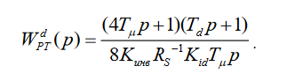
Передатна функція регулятора струму після перетворень (3.8):
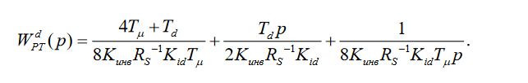
При налаштуванні контуру на симетричний оптимум отримуємо ПІД-регулятор із значеннями коефіцієнтів ksd p = 0,22, ksd I = 0,36, ksd D = 0,0015.
Передатна функція замкнутого контуру струму по осі d (3.9):
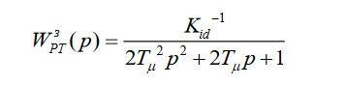
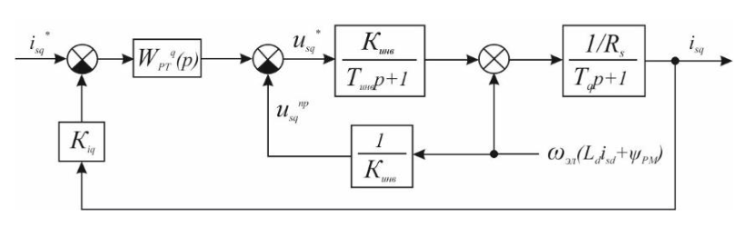
Рисунок 3.7 – Контур регулювання струму $i_{sq}$
Контур регулювання струму статора осі q (рисунок 3.7) будується по аналогії з контуром струму по осі d сигнал контуру компенсації нелінійного обурення розраховується за (3.10):
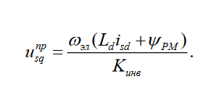
Передатна функція контуру регулювання струму isq при врахуванні компенсації нелінійних перехресних зв'язків виходить за аналогією (3.7). При налаштуванні на симетричний оптимум отримуємо передатну функцію ПІД-регулятора струму isq (3.11):
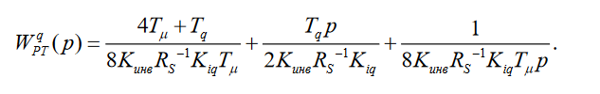
Значення коефіцієнтів ksd p = 0,2, ksd I = 0,34, ksd D = 0,0015.
Схема контуру регулювання швидкості показана малюнку 3.8.
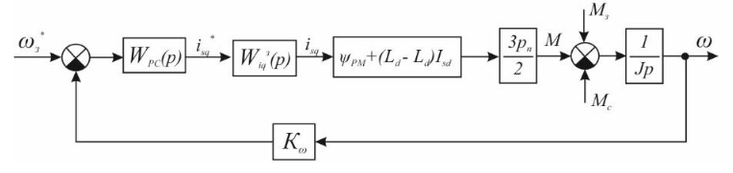
Рисунок 3.8 – Контур регулювання швидкості
Передатна функція контуру регулювання швидкості (3.12):
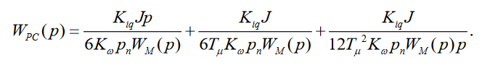
Оскільки в математичній моделі системи керування тихохідний СДПМ є безперервним нелінійним елементом, а трифазний перетворювач частоти - нелінійним дискретним елементом, це зумовлює відхилення показників якості системи управління від закладених під час аналітичного розрахунку коефіцієнтів регуляторів. Додаткове коригування регуляторів здійснювалося методом мінімізації цільової функції за допомогою інструментів Matlab. Кінцеві значення коефіцієнтів ПІД-регулятора кутової швидкості kωp = 95, kωI = 2381, kωD = 1,039.
На рисунках 3.9-3.10 показано графіки перехідних процесів кутовий. швидкості, електромагнітного моменту та струмів СДПМ 690 кВт при частоті модуляції 4 кгц. Пуск проводився протягом 3-х секунд на холостому ході.
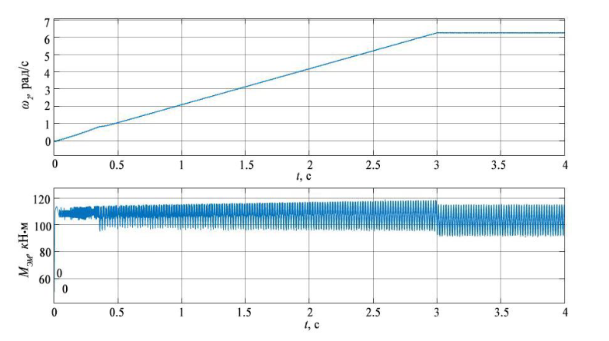
Рис. 3.9 – Перехідні процеси $ω_{ел}$ та $М_{ел}$ при плавному пуску
тихохідного СДПМ при ПОУ-ШИМ
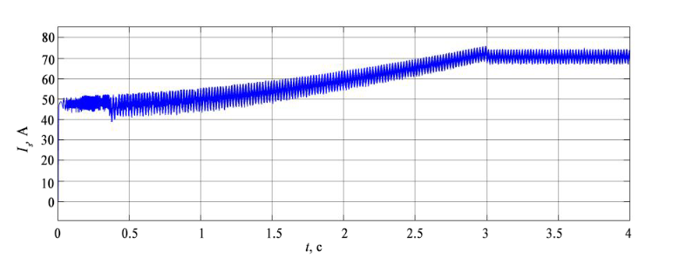
Рисунок 3.10 – Перехідні процеси статора при плавному пуску
тихохідного СДПМ при ПОУ-ШИМ
При керуванні ПОУ-ШИМ швидкість збільшується лінійно відповідно із завданням, коливання суттєво знизилися, перерегулювання відсутнє. При непрямому регулюванні електромагнітного моменту через складову струму статора спостерігаються значні пульсації моменту 25% від чинного значення Мел при пульсаціях струму статора до 15%, що є неприпустимим при керування електроприводом стрічкового конвеєра Через пульсації, що вносяться зубцевим моментом, потрібно регулювати електромагнітний момент безпосередньо.

3.2 Пряме управління моментом синхронного безредукторного мотор-барабана
Принцип прямого керування моментом двигуна полягає у виборі вектора напруги для одночасного управління моментом та потокозчепленням статора. Виміряні струми статора та напруги інвертора використовуються для оцінки потокозчеплення та моменту. Оцінені значення потокозчеплення статора ψ s і моменту M порівнюються з керуючими сигналами потокозчеплення статора ψs* та моменту двигуна M* за допомогою компаратора. Блок завдання швидкості визначає задану швидкість в залежності від вантажопотоку та режиму роботи конвеєра.
Схема прямого управління з просторово-векторною модуляцією безредукторним синхронним мотор-барабаном показано малюнку 3.11. Для подачі імпульсів необхідної величини використовується просторово-векторна модуляція, заснована на ШІМ-модуляції замість таблиці перемикань використовується ШІМ, гістерезисні компаратори замінюються ПІ-регуляторами за аналогією із схемою ПОУ (рисунок 3.2). Оскільки момент і потокозчеплення управляються безпосередньо в замкнутому контурі, необхідна точна оцінка потоку та моменту двигуна. За відсутності гістерезисних компараторів ПУМ-ПВМ працює на постійній частоті перемикання, що значно зменшує пульсації моменту та струму, дозволяє впевнено працювати на низьких швидкостях, проте динамічні характеристики електроприводу знижуються.
При ПВМ з ШІМ трифазна напруга, що створює обертальне магнітне поле в повітряному зазорі СДПМ, може бути представлене як єдиний обертовий вектор напруги. Величину та кут повороту вектора напруги визначають з допомогою перетворення (3.1). В результаті є шість ненульових векторів (V1-V6) і два нульові вектори (V0 і V7). Вектори V1-V6 формують осі шестикутника, як показано на малюнку 3.12, і подають живлення на навантаження. Вектори V0 і V7 знаходяться на початку координат і подають нульову напругу навантаження. Просторові вектори V0-V7 формують на d-q площині необхідний вектор опорної напруги vref (3.13-3.14).
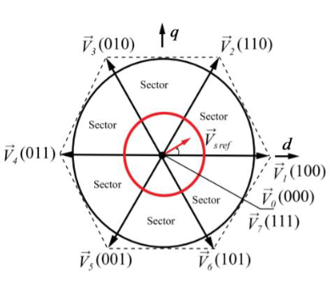
Рисунок 3.12 – Діаграма просторового вектора напруги
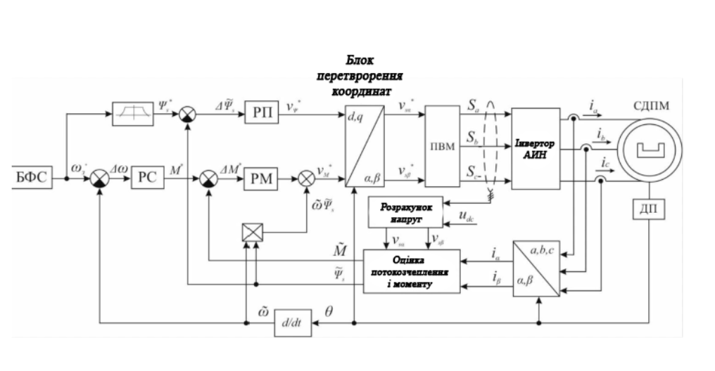
Рис. 3.11 – Структурна схема датчикового ПУМ-ПВМ
Мета методу ПВМ полягає в апроксимації вектора опорної напруги vref = [Vref, φref] з використанням восьми моделей перемикання та управління комутаційними станами інвертора Sa, Sb, Sc (3.13-3.14):
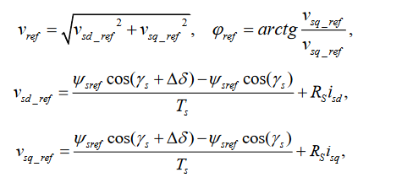
де Δδ – кут між потокосцепления статора і ротора, γs – положення ротора, Ts – період квантування.
Комп'ютерну модель, що реалізує ПВМ-ШИМ, показано на рисунках 3.13- 3.14.
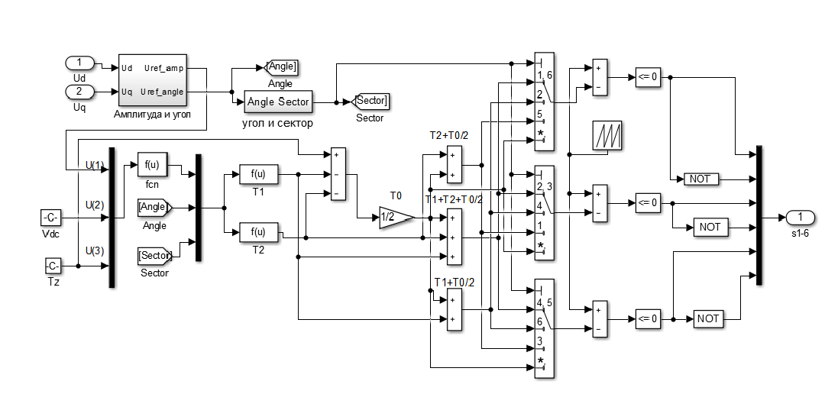
Рисунок 3.13 – Блок просторово-векторної модуляції з ШИМ у Simulink
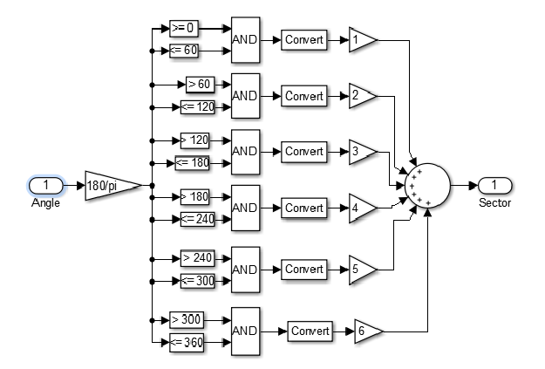
Рисунок 3.14 – Блок формування сектора на d-q площині Simulink
Управління за схемою ПУМ-ПВМ здійснюється через контури регулювання потокозчеплення статора, моменту та контуру регулювання швидкості. Принципова схема блоку оцінювання моменту та потокозчеплення статора показано малюнку 3.15.
Оскільки аналітичний розрахунок регуляторів швидкості, потокозчеплення та електромагнітного моменту в системі векторного управління не може бути зроблено без ряду припущень, налаштування регуляторів проводилося методом оптимізації цільової функції засобами Matlab.
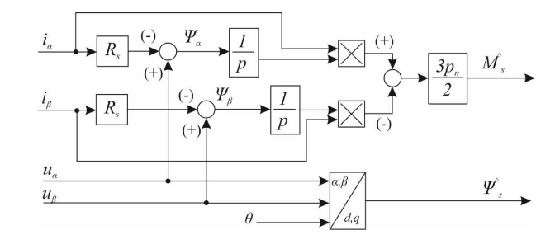
Рис. 3.15 – Структурна схема блоку оцінювання моменту
та потокозчеплення статора
Результати моделювання плавного пуску безредукторного синхронного мотор-барабана при прямому керуванні моментом з ПВМ-ШИМ показано на малюнках 3.16-3.17. Час запуску 4 секунди, частота модуляції 4 кГц. При прямому регулюванні моменту амплітуда пульсацій знизилася до допустимих 5-7% від чинного значення, час регулювання tр = 0,55 с.
Кутова швидкість зростає лінійно відповідно до завдання, проте при запуску спостерігаються невеликі коливання, перерегулювання y = 3,5%, тривалість перехідного процесу 0,25 с. Як видно з малюнка 3.16, початковий момент часу виникає стрибок моменту амплітудою 160 кН⋅м, проте з урахуванням інерційності та демпфуючих здібностей механічної системи конвеєра, показники якості системи керування ПУМ-ПВМ задовольняють вимогам, до систем керування електроприводами стрічкових конвеєрів.
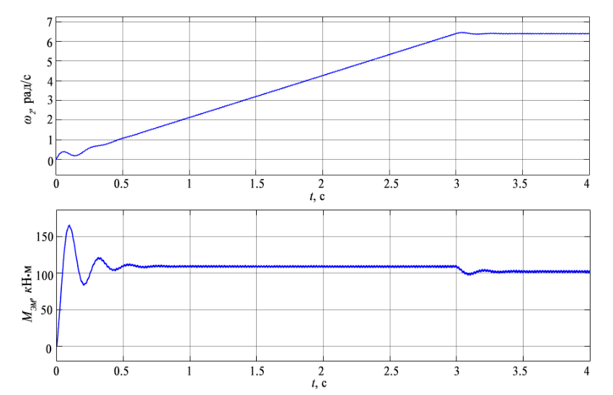
Рис. 3.16 – Перехідні процеси ωел та Мел при плавному пуску
тихохідного СДПМ при ПУМ-ПВМ
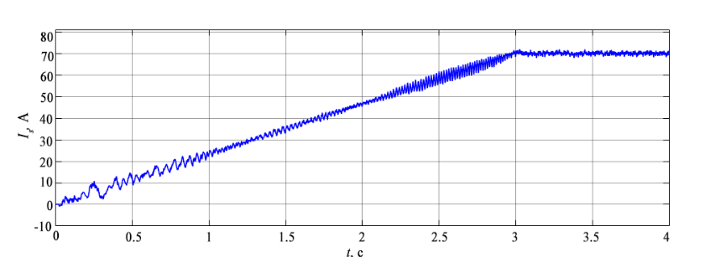
Рисунок 3.17 – Перехідні процеси струму статора при плавному запуску
тихохідного СДПМ при ПУМ-ПВМ

3.3 Висновки та результати за розділом 3
У цьому розділі розроблено систему векторного управління тихохідним СДПМ. Як перетворювач частоти вибраний трифазний перетворювач з багаторівневим інвертором, конструкція якого дозволяє вирішувати задачу перетворення частоти з IGBT-транзисторами менших номінальних параметрів при малому коефіцієнті нелінійних спотворень напруги.
Було здійснено моделювання систем векторного управління тихохідним СДПМ за двома векторними принципами: полеорієнтоване управління з ШІМ-модуляцією та пряме управління моментом з просторово-векторною модуляцією на основі ШІМ За результатами моделювання плавного пуску тихохідного СДПМ показники перехідного процесу для кутової швидкості ωел у системі ПОУ-ШИМ краще, ніж у системі ПУМ-ПВМ, де є перерегулювання 3,5%. Але за непрямого регулюванні моменту в системі ПОУ-ШИМ зберігаються значні пульсації електромагнітного моменту Мем до 25% у той час, як при прямому регулюванні моменту пульсації Мем менше 5%, а показники якості сисеми управління задовольняють вимогам.
Для покращення показників якості системи управління, усунення перерегулювання моменту в початковий момент часу, зниження пульсацій струму статора і т.д. можуть розглядатись інші принципи векторного управління більшої обчислювальної потужності (адаптивне, ковзне, диференціальне управління і т.д.), а також інші типи регуляторів швидкості та моменту (нечіткі, прогнозні, гібридні регулятори тощо). У рамках цього дослідження розроблена система векторного управління тихохідним СДПМ за принципом ПУМ-ПВМ є задовільною, тому що може бути реалізована на промисловому високовольтному перетворювачі частоти, та її оптимізація буде бути предметом подальших досліджень.

РОЗДІЛ 4 РОЗРОБКА ЕЛЕКТРОПРИВОДУ СТРІЧКОВОГО КОНВЕЄРА НА БАЗІ БЕЗРЕДУКТОРНОГО СИНХРОННОГО МОТОР-БАРАБАНА

4.1 Математична модель руху стрічки конвеєра
Стрічковий конвеєр є багатомасовою механічною систему з розподіленими параметрами, динамічні властивості якої найчастіше описуються моделями, що враховують в'язкопружні властивості конвеєрних стрічок. Перехідні процеси у стрічці розглядаються з точки зору поширення хвиль напруги та деформації. Існують різні способи опису хвильових рівнянь: метод послідовних наближень, що враховує нелінійний характер швидкості розповсюдження хвиль і дає уявлення про розподіл хвиль по всьому контуру стрічки та звичайно-різницевий, що дозволяє замінити хвильові рівняння системою диференціальних рівнянь Лагранжа другого роду.
У цій роботі для моделювання стрічкового конвеєра використовується принцип шматково-лінійної апроксимації, що полягає в умовному розбиття контуру стрічки на деяку кількість ділянок, у межах яких закон зміни швидкості деформації за довжиною передбачається лінійним. В рамках дослідження показників якості розробленої системи векторного керування безредукторним синхронним мотор-барабаном точність уявлення конечно-разностного методу є достатньою.
При побудові рівнянь руху стрічкового конвеєра приймаються наступні припущення:
- Траса конвеєра прямолінійна, кут нахилу конвеєра β = 0⁰;
- Стрічка подається у вигляді упруговязкого стрижня;
– маса стрічки та обертових частин роликоопор рівномірно розподілена (відсутня провіс стрічки між роликоопорами);
– загальні коефіцієнти опору руху стрічки на вантажний та порожній гілках постійні, wг = const, wп = const;
– сили внутрішнього тертя пропорційні швидкості деформації.
Оскільки в електроприводі на основі безредукторного синхронного мотор-барабана відсутні механічні передачі, трансмісійні вали та муфти, він представляється як однієї зосередженої маси.
Розрахункова схема стрічкового конвеєра з двома мотор-барабанами та натяжним пристроєм показано малюнку 4.1. Тут m1, m2, m3 –зосереджені маси навантаженої частини стрічки; m4, m5 – зосереджені маси порожній частині стрічки; Gну – вага натяжного пристрою, розташованого у хвості конвеєра. Привідний барабан 1 є провідним і передає на кутову стрічку швидкість і момент Mпр1, ведений приводний барабан 2 передає тільки момент Mпр2, провіс стрічки між барабанами відсутня, ділянка проміжної гілки мала.
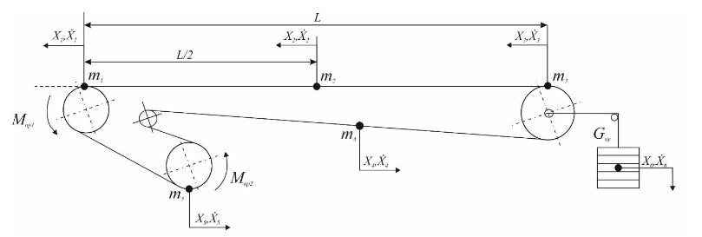
Рис. 4.1 – Розрахункова схема механічної системи стрічкового конвеєра з двома мотор-барабанами та натяжним пристроєм
Багатомасова система стрічкового конвеєра моделюється на основі рівнянь Лагранжа і є системою нелінійних диференціальних рівнянь другого роду (4.1):
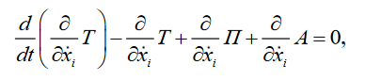
де T - Кінетична енергія ділянки конвеєра;
П – потенційна енергія ділянки;
А – робота зовнішніх та внутрішніх сил на ділянці.
Як узагальнені координати приймаються переміщення точок xi і швидкості переміщення xi̇. Система описується вектором станів з 12-ма координатами X = [x1, x2, x3, x4, x5, x6, x1̇ , x2̇ , x3̇ , x4̇ , x5̇ , x6̇ ], де x1-5, x1-5̇ – координати стану стрічкового конвеєра, x6, x6 – переміщення та швидкість переміщення натяжного пристрою.
На малюнку 4.2 показано схему заміщення ділянки з розподіленими параметрами зосередженою масою.
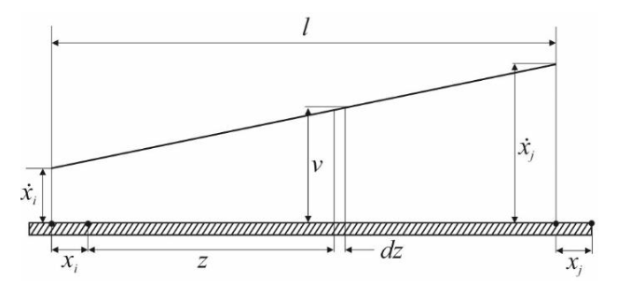
Рисунок 4.2 – Схема заміщення ділянки стрічки із розподіленими параметрами зосередженою масою
Якщо на ділянці стрічки xi-xj позначити елементарну ділянку dz на відстані z від точки відліку, і швидкість переміщення цієї ділянки дорівнює v, то на на підставі схеми заміщення швидкість розраховується за (4.2) як
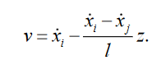
Кінетична енергія елементарної ділянки dz довжиною l з розподіленою масою Gij/g (4.3):
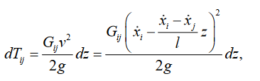
де Gij – вага стрічки, обертових роликів та вантажу на ділянці xi-xj;
g – прискорення вільного падіння.
Інтеграл від кінетичної енергії для розподілених мас кожного дільниці в межах від 0 до l (4.4):
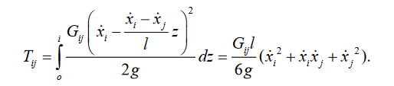
Кінетична енергія електроприводу з двома безредукторними синхронними мотор-барабанами на кшталт «ведучий-відомий» (4.5):
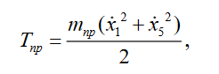
де mпр – маса приводного барабана, рівна обох пристроїв.
Кінетична енергія натяжного пристрою (4.6):
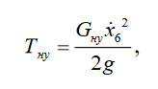
де Gну – вага натяжного пристрою.
Вираз для повної кінетичної енергії механічної системи, показаної на малюнку 4.1, на основі рівняння (4.4) запишеться як (4.7):
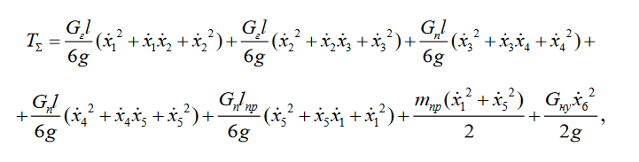
де Gг, Gп – вага навантаженої та порожньої ділянки стрічки, lпр – довжина ділянки проміжної гілки.
Приватні похідні повної кінетичної енергії за часом для всіх
узагальнених координат (4.8):
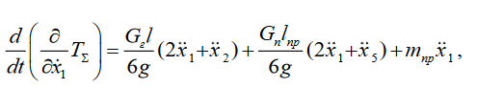
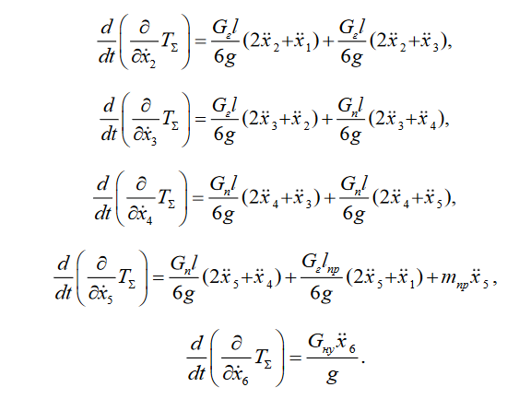
Потенційна енергія прямолінійної ділянки dz довжиною l представляється як енергія пружних деформацій у стрічці (4.9):
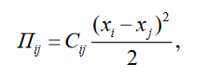
де Сij – жорсткість стрічки дільниці ij.
Повна потенційна енергія механічної системи представляється як сума потенційної енергії пружних деформацій замкнутого контуру Пк і потенційної енергії канатів натяжного устрою Пну.
Потенційна енергія пружної деформації системи дорівнює (4.10):
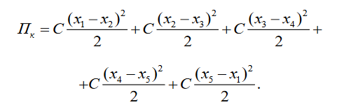
Потенційна енергія положення та канатів натяжного пристрою (4.11):
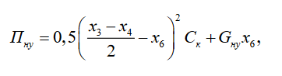
де Ск - Коефіцієнт жорсткості канатів натяжного пристрою.
Приватні похідні повної потенційної енергії для всіх узагальнених координат (4.12):
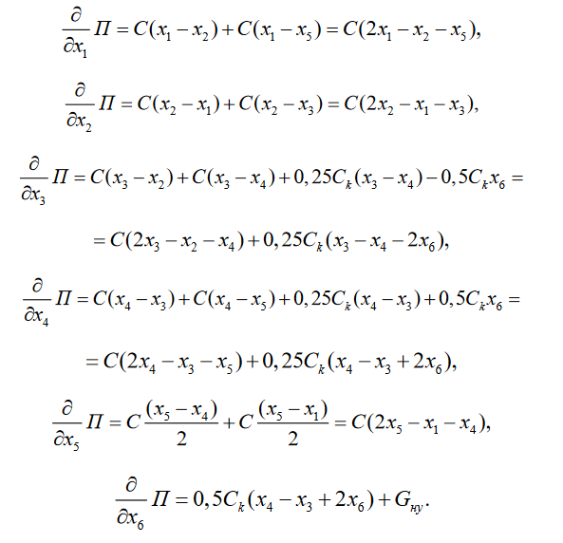
Робота зовнішніх сил на ділянці стрічки ij створюється силами опору руху стрічки (4.13):
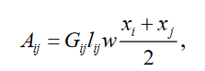
де w – коефіцієнт опору руху стрічки на роликоопорах, постійний для завантаженої та порожньої гілок.
Робота внутрішніх сил на ділянці стрічки ij визначається з припущення, що сили внутрішнього тертя пропорційні швидкостям деформації (4.14):
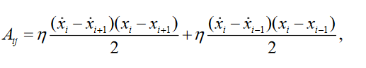
де n - коефіцієнт в'язкості стрічки.
Робота рушійних сил електроприводу з двома мотор-барабанами (4.15):
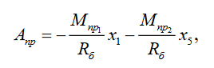
де Rб - радіус безредукторних синхронних мотор-барабанів.
Робота зовнішніх сил опору в замкнутому контурі стрічки (4.16):
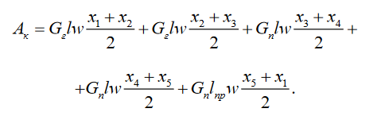
Сили опору проти руху стрічки (4.17):
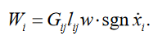
Робота сил опору руху натяжного вантажу (4.18):
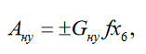
де f - Наведений коефіцієнт опору руху натяжних вантажів.
Приватні похідні від роботи внутрішніх та зовнішніх сил для узагальнених координат (4.19):
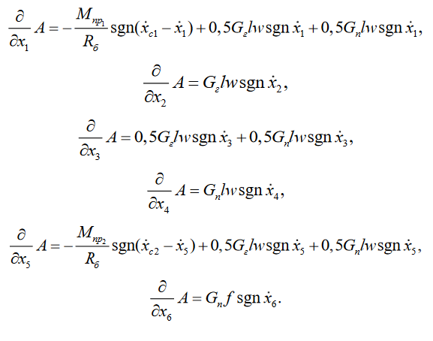
Робота сил внутрішнього тертя у замкнутому контурі стрічки (4.20):
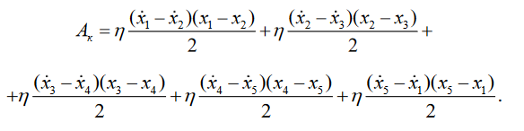
Приватні похідні за узагальненими координатами від роботи сил внутрішнього тертя (4.21):
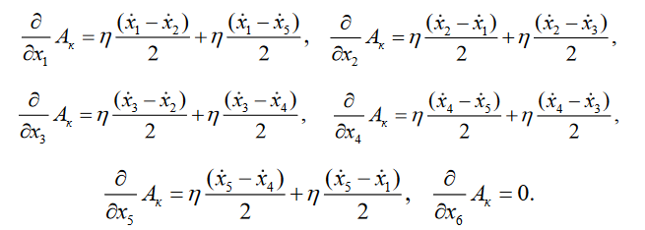
На основі рівняння (4.1) та отриманих приватних похідних кінетичної, потенційної енергії та роботи зовнішніх та внутрішніх сил опору у стрічці, складемо систему диференціальних рівнянь для узагальнених координат (4.22):
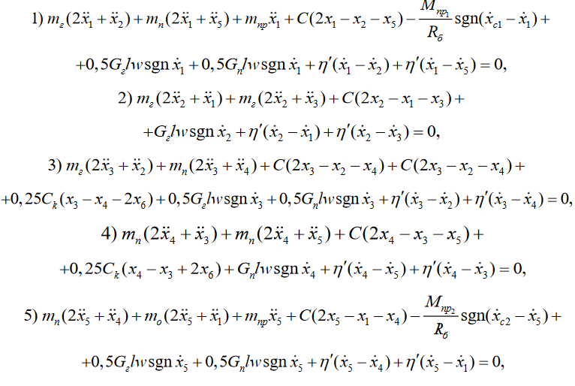
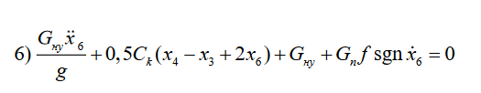
У систему диференціальних рівнянь введено такі позначення: mг = Gгl/6g, mп = Gпl/6g, m0 = Gпlпр/6g.
Перетворимо систему рівнянь (4.22) та отримуємо систему з шести диференціальних нелінійних рівнянь (4.23):
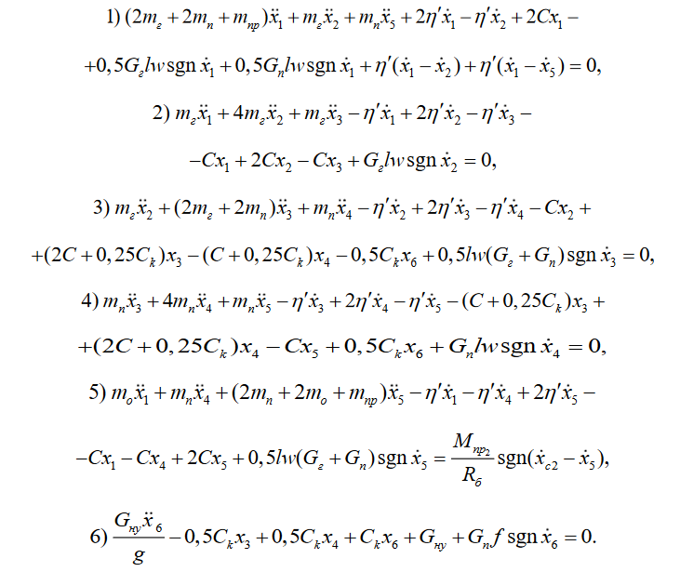
Наведемо систему рівнянь (4.23) до матричного вигляду щодо вектор узагальнених координат X (4.24):
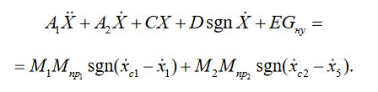
Помножимо систему (4.24) на зворотну матрицю $А_{1}^{-1}$, щоб призвести до канонічного вигляду (4.25):
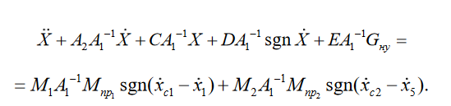

4.2 Дослідження системи керування електроприводом стрічкового конвеєра з двома безредукторними синхронними мотор-барабанами
Для дослідження системи векторного керування електроприводу стрічкового конвеєра з двома безредукторними синхронними мотор-барабанами використовувалися параметри стрічкового конвеєра Л1000КУ. Принципова схема системи керування стрічковим конвеєром представлена малюнку 4.5.
Параметри стрічкового конвеєра Л1000КУ:
Довжина стрічки L, м 1000
Маса ділянки порожньої гілки mп, кг 350
Маса ділянки проміжної гілки mo, кг 25
Маса синхронного безредукторного мотор-барабану mпр, кг 6500
Радіус синхронного безредукторного мотор-барабану Rб, м 0,5
Вага вантажу натяжного пристрою Gну, кг 60000
Жорсткість стрічки, Н/м 1200
Жорсткість канатів натяжного пристрою Ск, Н/м 60000
В'язкість стрічки η, кг/(м⋅ с) 1100
Коефіцієнт опору руху w 0,03
Коефіцієнт опору руху канатів вантажу f 0,3
При регулюванні та русі конвеєра зі зниженою швидкістю забезпечується максимальний переріз вантажу на всьому протязі стрічки та зниження енергоспоживання.
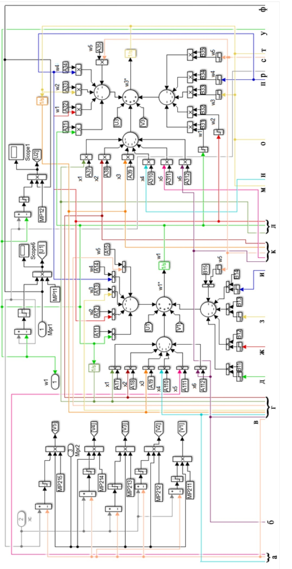
Рисунок 4.3 – Схема стрічкового конвеєра з двома синхронними безредукторними мотор-барабанами Simulink (частина 1)
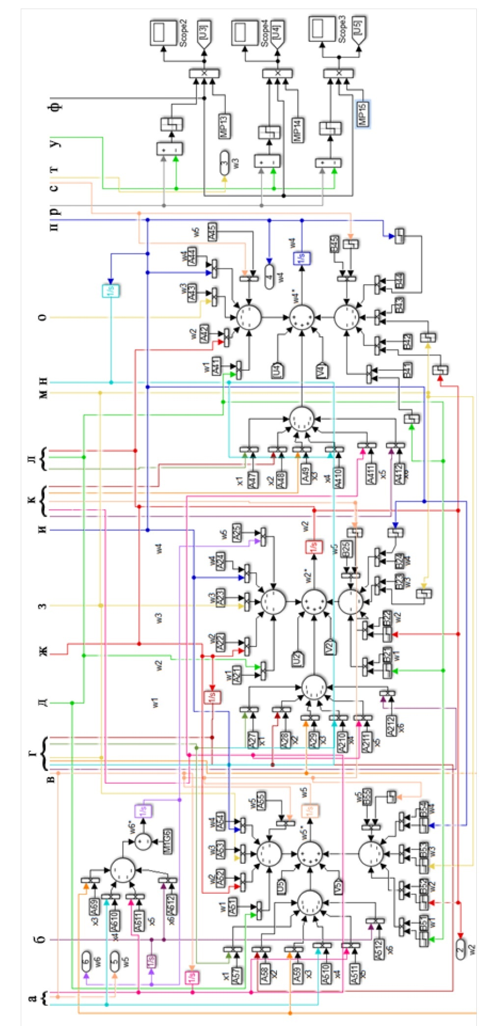
Рисунок 4.3 – Схема стрічкового конвеєра з двома синхронними безредукторними мотор-барабанами Simulink (частина 2)
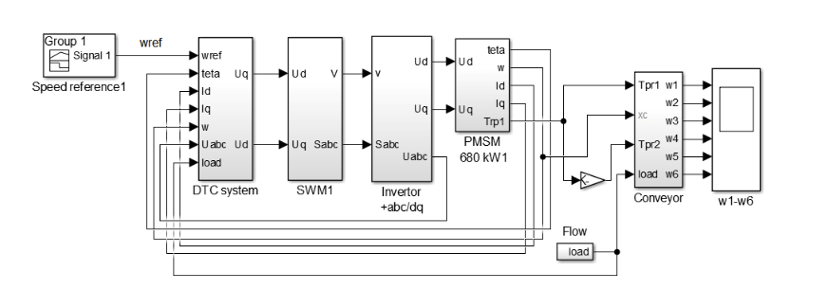
Рисунок 4.5 – Схема системи керування електроприводом стрічкового
конвеєра в Simulink
На малюнку 4.6 показані перехідні процеси у стрічці при плавному пуску з завантаженою стрічкою. Щоб уникнути пружних ударів та поширення коливань вздовж стрічки час плавного пуску до номінальної швидкості обертання ω = 6,28 рад/с приймається рівним 12 с. Тривалість перехідного процесу при пуску під навантаженням становить 47 с. 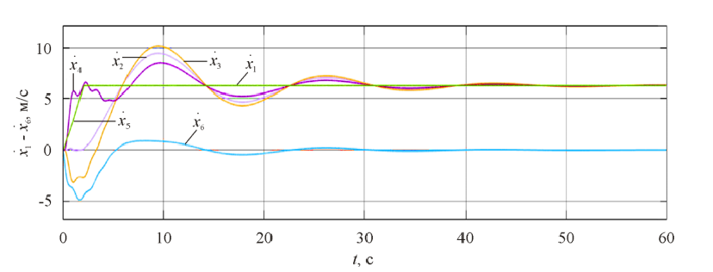
Рисунок 4.6 – Перехідні процеси на ділянках конвеєра при плавному
пуску, на холостому ходу
Більше 47% робочого часу вантажопотік в діапазоні Q(t) = 300-500 кг/хв. 34% часу Q(t) = 0-200 кг/хв, решта 19% часу стрічка практично повністю завантажена, Q(t) = 700-900 кг/хв. Виходячи з розподілу на малюнку 4.8, доцільно реалізувати регулювання швидкості обертання СДПМ у три щаблі: при вантажопотоку Q(t) < 300 кг/хв швидкість мотор-барабану ω1 = 2,5 рад/c; при 300 кг/хв < Q(t) < 500 кг/хв швидкість ω2 = 4,2 рад/c; при Q(t) > 600 кг/хв стрічка рухається з номінальною швидкістю 6,28 рад/c. Кількість ступенів може бути збільшено, але не рекомендується знижувати нижній поріг швидкостей СДПМ, так як при роботі на швидкостях, близьких до нуля, підвищуються пульсації струму та інтенсивність залипань ротора в магнітному полі статора. Схема задатчика швидкості конвеєра в залежності від вантажопотоку показана малюнку 4.9.
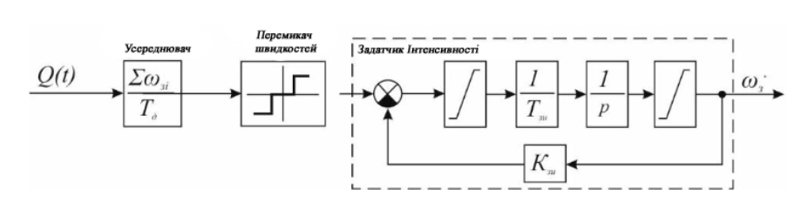
Рисунок 4.9 – Схема задатчика швидкості залежно від вантажопотоку
Усереднення миттєвої величини вантажопотоку здійснюється за приблизного значення тривалості руху вантажу з початкової точки конвеєра до хвоста за номінальної швидкості руху стрічки Tд = 1000/3,14 = 300 с. Перемикання швидкостей влаштовано за принципом трипозиційного реле, задатчик інтенсивності є інтегральним ланка з постійної доби Тзі = 10 с. На рисунках 4.10-4.14 показані перехідні процеси вантажопотоку, швидкостей ділянок стрічки та електромагнітного моменту безредукторного синхронного мотор-барабану. Тривалість перехідного процесу при перемиканні швидкості становить не більше 40 с, що є достатнім за якісної зміни вантажопотоку протягом 300-500 с. Для випробування регулювання швидкості стрічки у функції вантажопотоку було обрано тимчасовий проміжок t = 0-25 хв (рис. 4.7). При змінному навантаженні амплітуда пульсацій моменту досягає 15% при максимальному вантажопотоку. 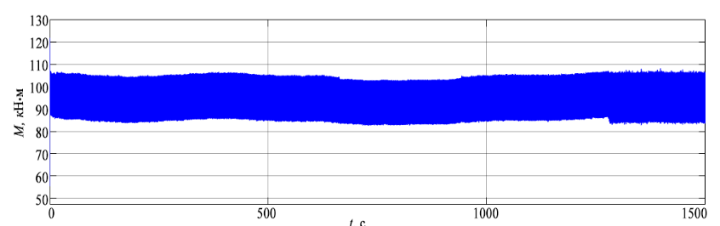
Рисунок 4.10 – Перехідні процеси електромагнітного моменту
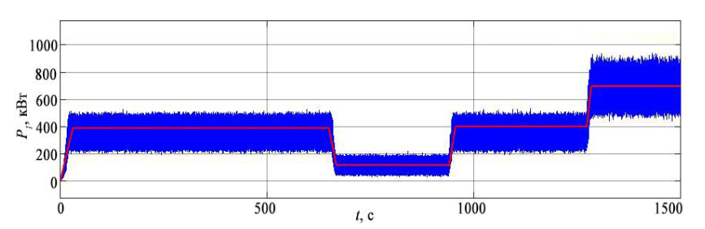
Рисунок 4.11 – Перехідні процеси вхідної потужності $Р_{1}$
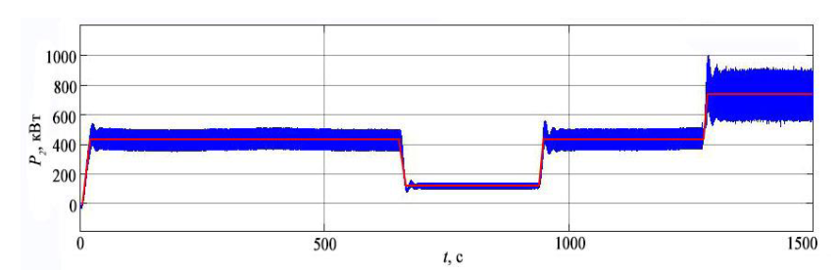
Рисунок 4.12 – Перехідні процеси вихідної потужності $Р_{2}$
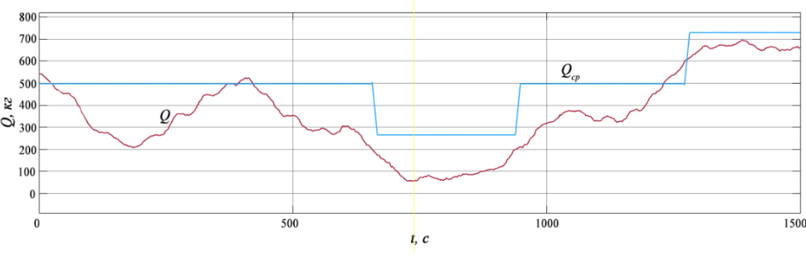
Рис. 4.13 – Миттєвий вантажопотік Q(t) та його усереднене значення Q(t)пор.
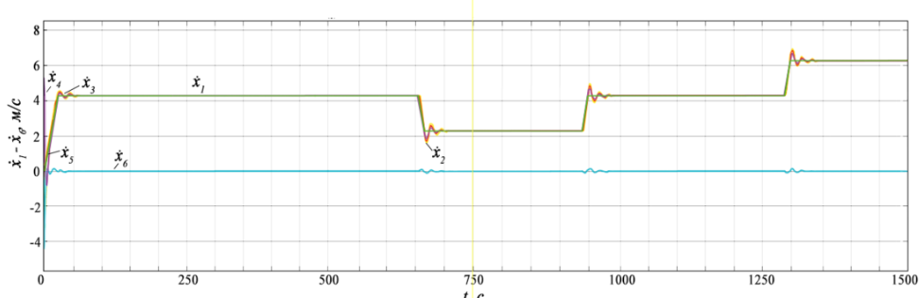
Рисунок 4.14 – Перехідні процеси швидкостей ділянок стрічки
Сумарна вхідна потужність одного без синхронного редукторного мотор-барабана при регулюванні функції вантажопотоку вказаним чином становить приблизно P1 = 436,8 кВт⋅год, сумарна вихідна потужність P2 = 396 кВт⋅год, втрати потужності Pпт = 40,8 кВт⋅год або 9,3% від загального енергоспоживання. Триступінчасте регулювання функції вантажопотоку Q(t), при вантажопотоку, що відповідає миттєвому вантажопотоку на малюнку 4.13, діапазон Q(t) = 0...900 кг/хв, дозволяє економити до 35% від сумарного енергоспоживання на відміну від постійної роботи електроприводу на номінальної потужності. У багатобарабанному електроприводі економія збільшується пропорційно до кількості барабанів.

4.3 Порівняння показників асинхронного редукторного електроприводу та безредукторного синхронного мотор-барабану
Як асинхронний редукторний електропривод (АРЕ) розглядається двобарабанний електропривод на основі АД КЗ з двоступінчастим циліндричним редуктором та турбомуфтою, з частотним регулюванням за допомогою високовольтного ПЧ, ідентичного за структурою та параметрам розглянутому для керування тихохідного.
Параметри АД КЗ марки ВАОВ5К-630Д-6, необхідні для математичного моделювання в системі координат d-q: Pн = 630 кВт, Us = 6 кВ, nн = 1000 об/хв, p = 6, Lm = 0,9376 Гн, Lr = 0,01035 Гн, Ls = 0,9853 Гн, Rs = 0,1062 Ом, Rr = 1,212 Ом. Математична модель асинхронного двигуна будується на основі рівнянь узагальненої електричної машини.
Кінематична схема двоступінчастого циліндричного редуктора (ЦР) показано малюнку 4.15, а.
На вхідному валу ЦР знаходиться муфта зачеплення, на виході – турбомуфта, що забезпечує плавну зміну швидкості. Сумарне передатне число ЦР iр = 18, передавальні числа ступенів i1 = 3,1, i2 = 5,8. значення коефіцієнтів жорсткості Ci, моментів інерції Ji ланок електроприводу та передавальних чисел ii представлені у таблиці 4.2.
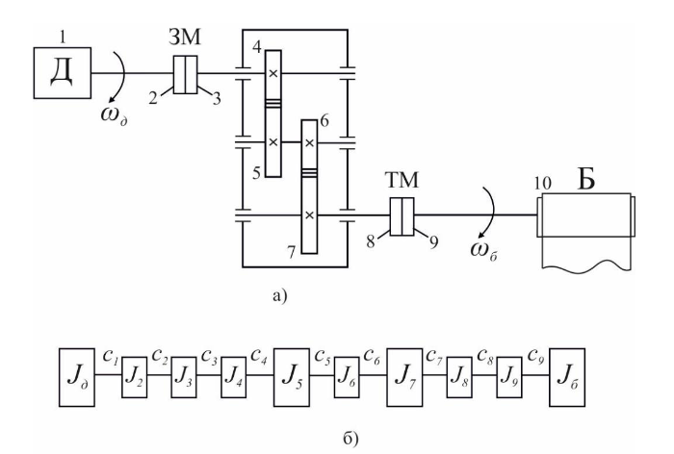
Рис. 4.15 – Кінематична (а) та розрахункова (б) АРЕ
Таблиця 4.2 - Параметри розрахункової схеми АРЕ
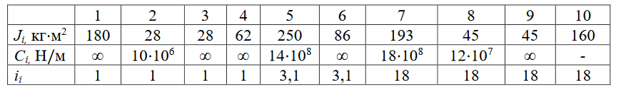
На розрахунковій схемі редуктора (рисунок 4.15 б) моменти інерції та маси обертових елементів представлені зв'язаними пружними елементами з жорсткостями ci. Спростимо розрахункову схему до еквівалентної тримасової схеми, представляючи елементи зубчастої передачі у вигляді пружних тіл, на які діють сили в'язкого тертя. Розрахункова схема тримасової системи АРЕ представлена малюнку 4.16.
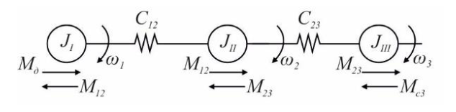
Рисунок 4.16 – Розрахункова схема тримасової системи АРЕ
На підставі закону збереження енергії еквівалентні моменти інерції, наведені до валу ротора (4.26):
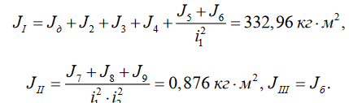
Еквівалентні жорсткості (4.27):
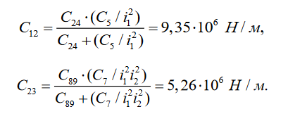
Система диференціальних рівнянь в операторній формі (4.28):
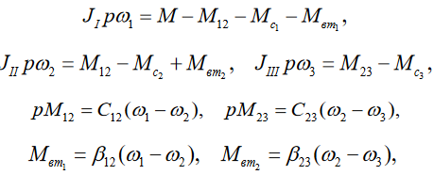
де β12, β23 – коефіцієнти пропорційності моментів в'язкого тертя, що розраховуються за (4.29).
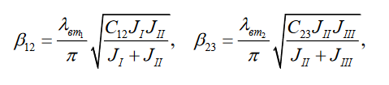
де λвт1, λвт2 = 0,1÷0,3 – логарифмічний декремент згасання.
Принципова схема системи керування асинхронним редукторним електроприводом стрічкового конвеєра представлено малюнку по 4.17.
На рисунках 4.18 представлені перехідні процеси механічного моменту, що надходить на стрічку, та швидкостей стрічки, на малюнках 4.19-4.20 графіки вхідний та вихідний потужностей. Оскільки в системі скалярного управління відсутні регулятори швидкості та моменту, спостерігаються коливання швидкості завбільшки 4,6%, коливання моменту менше 3%.
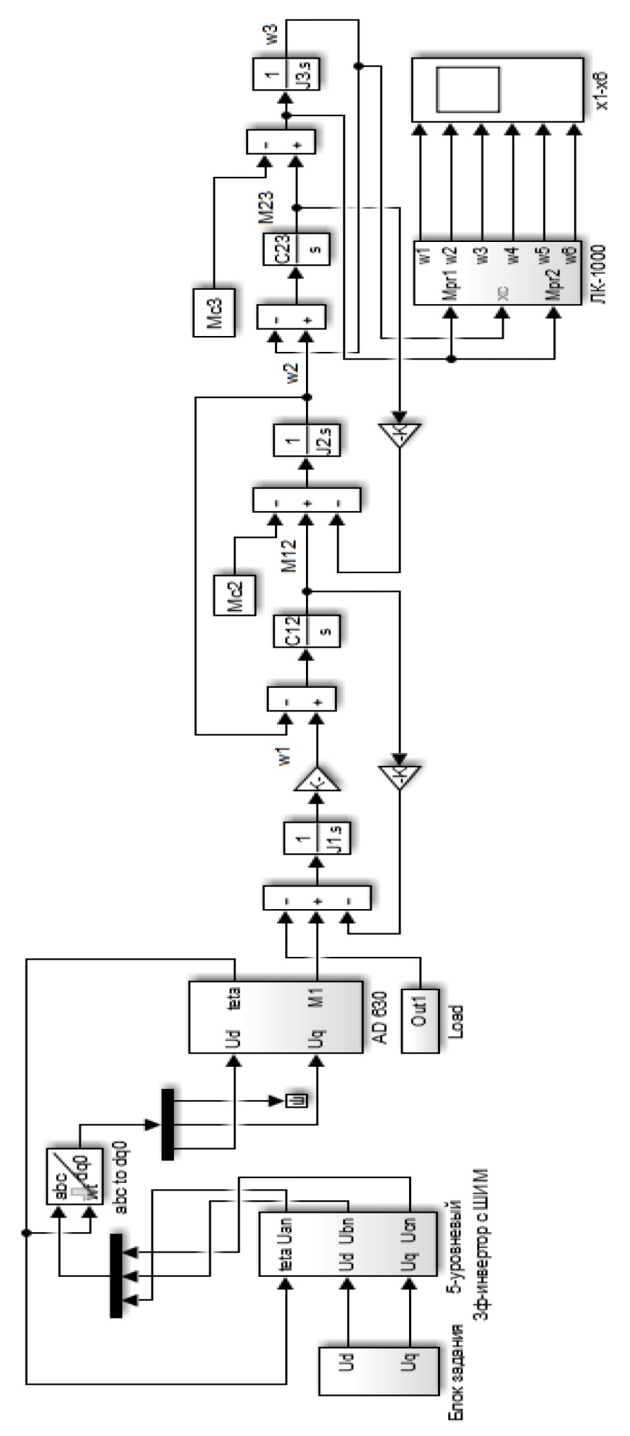
Рисунок 4.17 – Схема системи управління асинхронним редукторним електроприводом стрічкового конвеєра Simulink
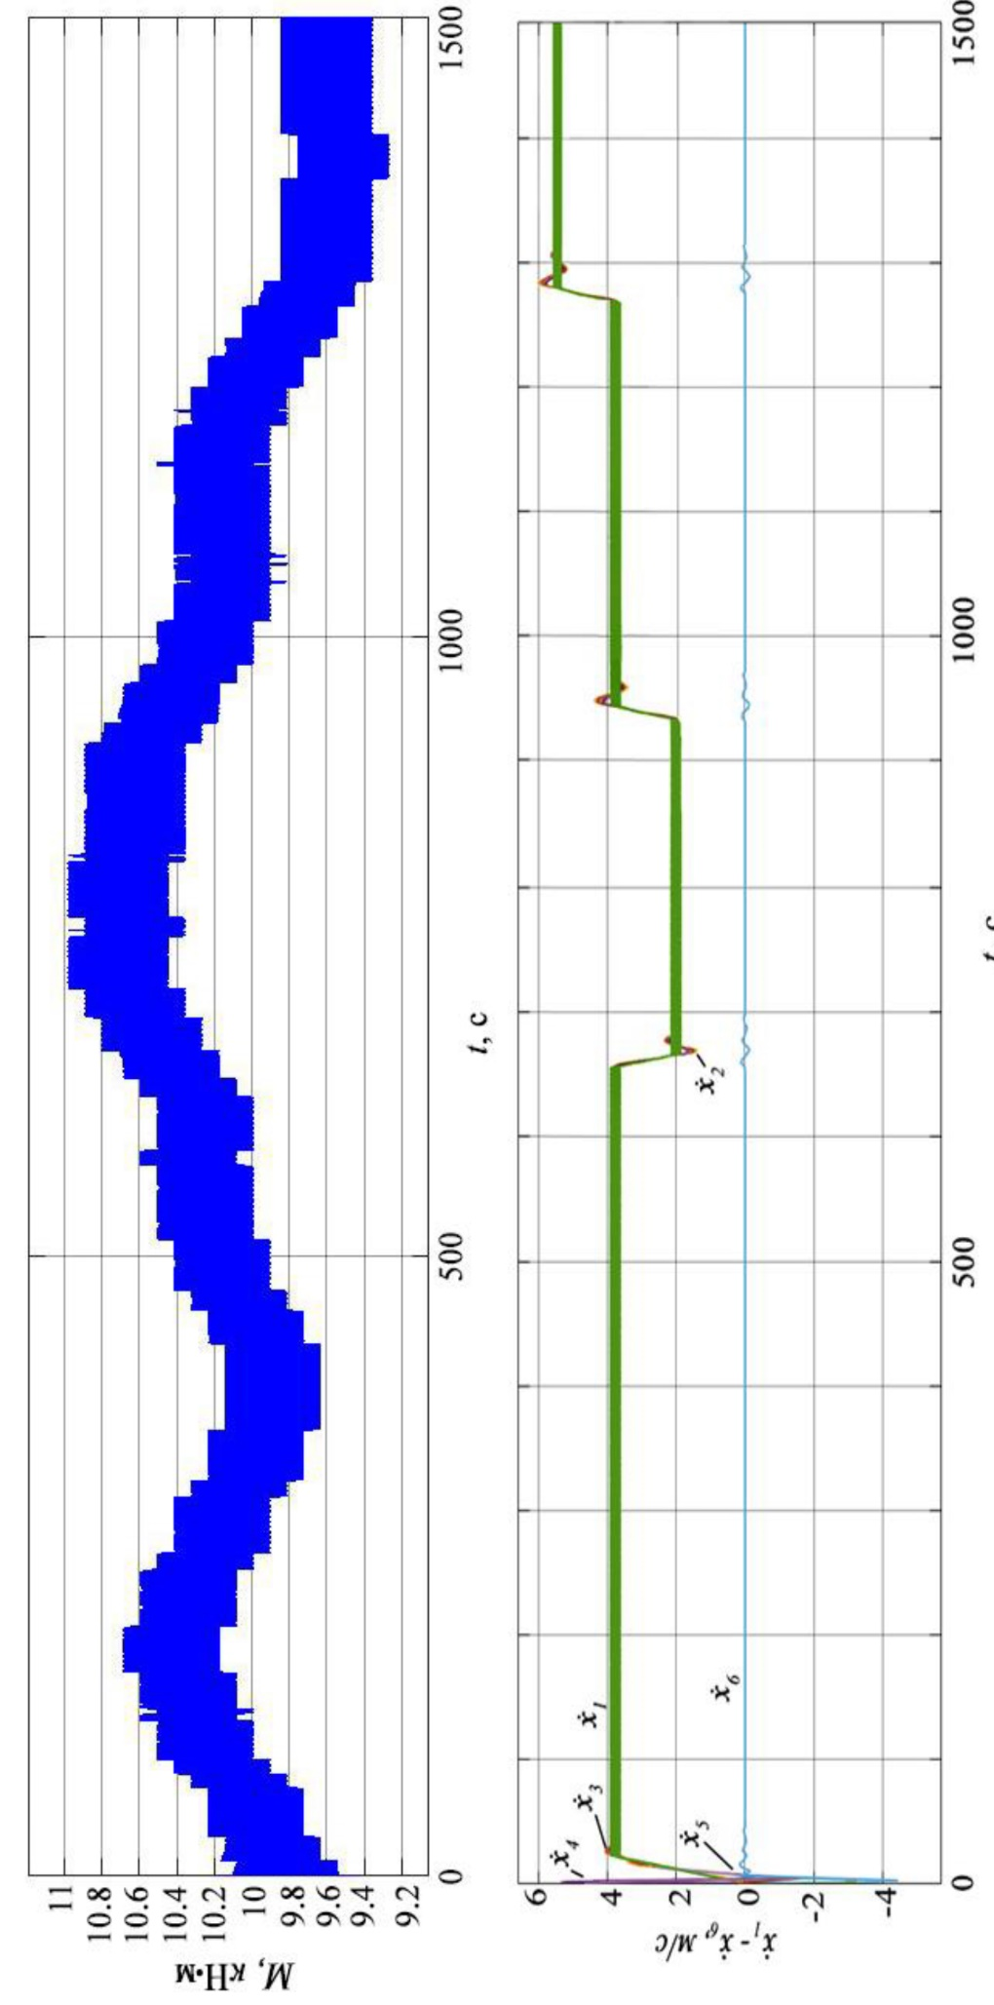
Рис. 4.18 – Перехідні процеси механічного моменту та швидкостей ділянок стрічки
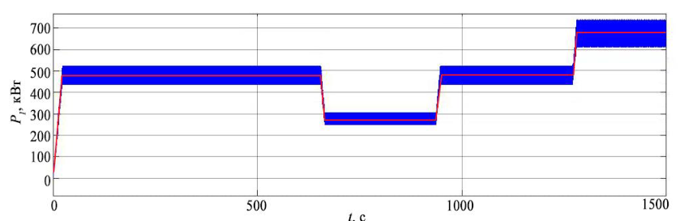
Рисунок 4.19 – Перехідні процеси вхідної потужності $Р_{1}$ АРЕ
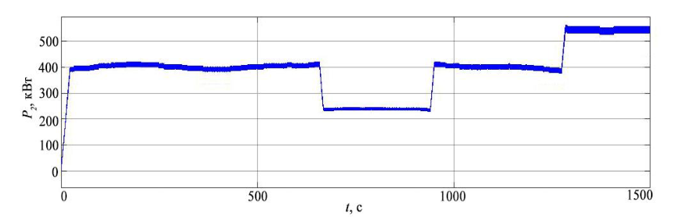
Рисунок 4.20 – Перехідні процеси вихідної потужності $Р_{2}$АРЕ
Сумарна вхідна потужність електроприводу провідного барабана АРЕ при регулюванні функції вантажопотоку вказаним чином P1 = 531,14 кВт⋅год, сумарна вихідна потужність P2 = 425 кВт⋅год, втрати потужності Pпт = 106,14 кВт⋅год або 19,8% від загального енергоспоживання, що в 2 рази більше втрат у безредукторний синхронний мотор-барабан.
У системі електроприводу сумарний ККД розраховується як добуток ККД усіх складових:
- ККД АТ КЗ 630 кВт ηАД = 0,94;
- ККД циліндричного редуктора ηЦР = 0,96;
- ККД високовольтного ПЧ ηПЧ = 0,99;
- ККД турбомуфти ηТМ = 0,99;
- ККД зубчастої муфти ηЗМ = 0,99.
ККД асинхронного редукторного електроприводу (4.30):
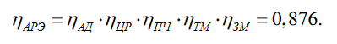
ККД безредукторного синхронного мотор-барабану (4.31):
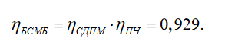
Номінальна вихідна потужність асинхронного редукторного електроприводу (4.32):
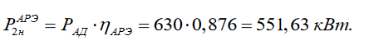
Номінальна вихідна потужність безредукторного синхронного двигуна. барабана (4.33):
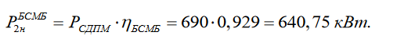
Потужність електроприводів з урахуванням триступінчастого регулювання у функції вхідного вантажопотоку (4.34):
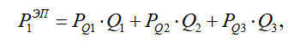
де PQ1, PQ2, PQ3 – вхідні потужності на щаблях регулювання;
Q1, Q2, Q3 – частка часу, протягом якого електропривод працює на відповідного ступеня регулювання.
За (4.34) та на підставі графіків потужностей (малюнки 4.11 та 4.19) виведемо споживані потужності АРЕ та БСМБ:
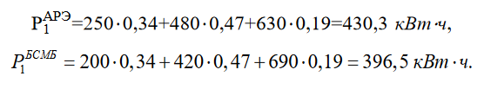

ВИСНОВОК
На підставі виконаних досліджень у дисертаційній роботі отримано вирішення наукового завдання підвищення ефективності тягових електроприводів стрічкового конвеєра, що має значення для розвитку транспортних систем при видобутку корисних копалин, та викладено нові науково обґрунтовані технічні рішення щодо розробки даного типу тягового електроприводу стрічкового конвеєра, що включають безредукторний мотор-барабан на основі синхронного двигуна постійних магнітів із системою, що регулюється у функції вантажопотоку.
Основні наукові та практичні результати
1. Отримано параметри тихохідного СДПМ 690 кВт на основі заданих параметрів приводу стрічкового конвеєра, при розробці застосовувалися конструкційні методи компенсації зубцевого моменту Параметри тихохідного СДПМ відповідають заданим значенням за швидкістю, потужністю і електромагнітному моменту при заданих габаритах, ККД двигуна становить 93,8% за номінальної потужності 690 кВт.
2. Отримано математичну модель тихохідного СДПМ 690 кВт, враховує додаткові пульсації зубцевого моменту, які спотворюють значення ЕРС, струму та електромагнітного моменту, і повинні бути додатково компенсовані за допомогою системи управління.
3. Проведено теоретичне порівняння існуючих систем управління СДПМ, було обрано методи полеорієнтованого управління з широтно-імпульсною модуляцією та прямого керування моментом із просторово-векторною модуляцією. За результатів моделювання, при непрямому регулюванні моменту у системі полеорієнтованого управління зберігаються пульсації Мем до 25% час, як за прямому управлінні моментом пульсації Мем менше 10%.
Встановлено, що схема з прямим управлінням моментом та просторово-векторною модуляцією, що застосовується для управління БСМБ, забезпечує виконання всіх вимог, що висуваються до СУЭП ЛК.
4. 4. Розроблено систему електроприводу стрічкового конвеєра на базі безредукторного мотор-барабана із синхронним двигуном на постійних магнітах, регульованого у функції вантажопотоку за допомогою задатчиків інтенсивності та блоків квантування сигналу вантажопотоку. Встановлено, що регулювання швидкості функції вантажопотоку дозволяє економити до 30% від сумарного енергоспоживання на відміну постійної роботи електроприводу на номінальній потужності.
Перспективні напрями подальших досліджень:
1) Поліпшення конструкції тихохідного синхронного двигуна на постійних магнітів, збільшення коефіцієнта потужності.
2) Удосконалення системи управління безредукторним мотор-барабаном для зниження пульсацій при динамічних навантаженнях, розробка регулятора моменту безредукторного мотор-барабану, побудованого по принципів нечіткої логіки, чи прогнозуючого регулятора.
3) Моделювання роботи магістрального конвеєра з проміжними електроприводами на базі безредукторного синхронного мотор-барабан з урахуванням натягу стрічки.

РОЗДІЛ 5 СТАРТАП ПРОЕКТ

5.1. Цілі етапи реалізації стартап-проекту
В основі стартапу покладено створення конвеєрів для подачі сировинного матеріалу (вологої глини звичайної та вогнестійкої) на початковій стадії виробництва цегли.
Виробництво конвеєрів в Україні – дуже актуальна і затребувана послуга.
Стрічковий конвеєр - це транспортуюча машина для переміщення в горизонтальному і похилому напрямках насипних і штучних вантажів безперервним потоком без зупинок на завантаження і вивантаження. Тяговим (і одночасно вантажонесучим) органом такого конвеєра є закільцьована навколо кінцевих барабанів стрічка. Стрічкові конвеєри є найбільш поширеним типом машин конвеєрного транспорту. З усіх конвеєрних установок близько 90% становлять стрічкові конвеєри.
Завдяки високій продуктивності (до 30 000 т / год), великій довжині транспортування (до 3-4 км в одному конвеєрі), простоті конструкції, експлуатації та високій надійності стрічкові конвеєри застосовуються:
- у виробництві нерудних будівельних матеріалів - для транспортування вапняку від кар'єрів до цементних заводів, гравію та щебню - від кар'єрів до гравійно-щебеневих і збагачувальних фабрик, піску - від кар'єрів до вантажних причалів і т. д.;
- на металургійних підприємствах;
- на машинобудівних підприємствах - для транспортування вузлів і деталей машин, заготовок і т. д.;
- на теплових електростанціях - для транспортування палива від приймальних пристроїв і вагоноперекидачів на склади і зі складів у бункери;
- в гідроенергобудівництвах - для транспортування щебню, гравію, піску, глини від кар'єрів до місць будівництва насипних земляних і кам'яно-накидних гребель і дамб;
- у хімічній промисловості - для транспортування сипучих матеріалів від складів до агрегатів на початку технологічного процесу і в самому технологічному процесі, вивезення готової продукції на склад, а також відходів виробництва в відвали;
- на відкритих гірських розробках - для транспортування корисних копалин від видобувних механізмів до проміжних складів або місць переробки гірської маси, а також розкривних порід у відвали;
Застосування стрічкових конвеєрів покладено в основу транспортних ланцюгів великого числа технологічних виробництв у багатьох галузях промисловості.
В таблиці 1 наведено цілі етапів і їх реалізація.
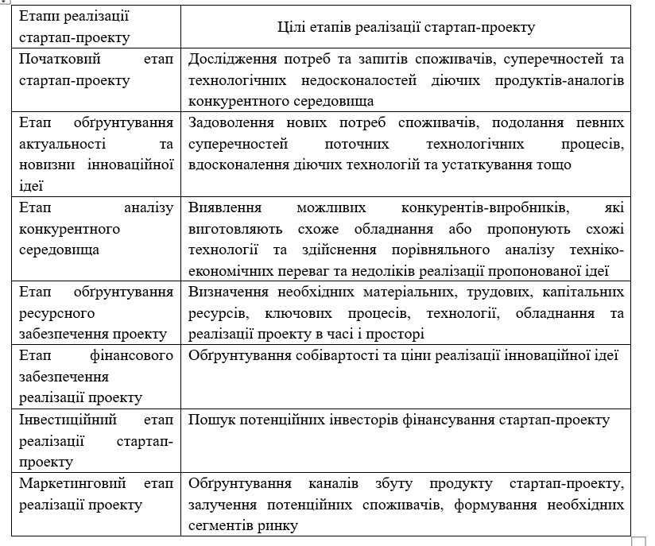

5.2 Обґрунтування актуальності та новизна інноваційної ідеї стартап-проекту
Стрічкові конвеєри – основний та найбільш ефективний вид конвеєрного транспорту у виробництві цегли, що використовується для доставки сировини та готової продукції.
Ефективність конвеєра визначається його продуктивністю, енергоспоживанням, безпекою тощо.
Традиційна система електроприводу стрічкового конвеєра містить наступні елементи: приводний барабан на керамічній або металевій підкладці, двигун, редуктор, муфти, гальмівну систему, пристрій пуску, силовий перетворювач (регулятор напруги, випрямляч, перетворювач частоти і т.д.) та керуючий пристрій.
Традиційні асинхронні редукторні електроприводи стрічкових конвеєрів мають ряд недоліків, пов'язаних з великою кількістю компонентів, кожен з яких вносить додаткові втрати і, як наслідок, знижує ефективність електроприводу загалом. Регулювання швидкості у традиційних електроприводах здійснюється тільки при пуску та гальмуванні конвеєра. Багато стрічкові конвеєри працюють при навантаженні в 30-40% протягом усього періоду експлуатації, а рух на неодруженому ходу і навіть короткочасні простої є частиною робочого режиму конвеєра, за таких умов постійна робота
двигуна на номінальній потужності пов'язана з невиправданими витратами
електроенергії. Для підвищення енергоефективності електроприводу стрічкового конвеєра пропонуються такі рішення:
- використання сучасних двигунів класу IE3-IE4, таких як синхронні двигуни з постійними магнітами (СДПМ) з високим ККД та низькими електричними втратами;
- Застосування безредукторних технологій для прямої передачі моменту на стрічку;
- Заміна масивної приводної станції компактним мотор-барабаном для зниження масогабаритних показників;
– регулювання швидкості стрічки у функції вхідного вантажопотоку зниження енергоспоживання.
Таким чином, як новий тип тягового електроприводу стрічкового конвеєра пропонується безредукторний мотор-барабан на базі СДПМ, регульований функції вхідного вантажопотоку.

5.3. Аналіз конкурентного середовища
На ринку виробництва конвеєрів існує низка підприємств, що займається їх виробництвом:
ТОВ «Кіровограделеватормаш» - виробництво та ремонт обладнання для елеваторів і транспортування вантажів.
Компанія «Транс систем інжиніринг» пропонує комплексні рішення для впровадження внутрішніх конвеєрних ліній і систем. Спеціалізуєтся на реалізації проектів, пов’язаних з поставками «під ключ» виробничих і складальних ліній будь-якої протяжності (магістральні конвеєри та ін.). Клієнтами компанії давно стали сотні великих підприємств з різних регіонів України.
ТОВ «ВІПЛАСТ» представляє свою виробничу програму з проектування, виготовлення та монтажу конвеєрних систем на підприємствах України. Крім того, компанія надає послуги гарантійного та післягарантійного обслуговування поставленого обладнання, послуги з відновлення та ремонту конвеєрних ліній, які вийшли з ладу, а також проведення робіт у відповідності до вимог клієнта стосовно модернізації конвеєрних ліній вітчизняного та іноземного виробництва.
Серед основних переваг проекту є наступне:
• найбільш вигідна ціна на конвеєр в Україні, що зумовлено поставками матеріалів і комплектуючих безпосередньо від виробників;
• комплексне вирішення проблеми замовника, що включає пошук технічного рішення, проектування, виготовлення, інсталяцію;
• можливість купити конвеєр для виробництва і запустити систему в максимально короткі терміни.

5.4 Обґрунтування ресурсного забезпечення проекту
Для втілення цього проекту з виготовлення конвеєрів необхідно створити підприємство організаційно правова форма – товариство з обмеженою відповідальністю. В оренду береться приміщення загальною площею 130 кв. м, де буде розташовано офіс адмін персоналу і виробничій цех.
Транспортування на першому етапі буде здійснюватися орендованим транспортом або за аутсорсинговими договорами. Для виробництва конвеєрів закуповуються матеріальні ресурси: сировина й матеріали, а також напівфабрикати та комплектуючі вироби. По цьому проекту планується виготовлення 4х конвеєрів до 100м на місяць.
Вартість проекту об'єднує процеси планування, складання бюджету фінансування, власне фінансування, управління та контроль, які забезпечують виконання проекту в межах схваленого бюджету. Управління вартістю проекту включає наступні процеси:
- планування вартості – процес складання документації, обґрунтування витрат та процедур виконання, управління, контролю та політики вартості проекту;
- оцінка вартості – процес обґрунтування та оцінки необхідних грошових засобів для виконання всіх операцій проекту;
- складання бюджету – процес консолідації оціночних вартостей окремих операцій та комплексу робіт в авторизованого базового плану вартості проекту;
- контроль вартості – процес моніторингу стадій виконання проекту та актуалізація планованих (базових) та поточних (реальних) складових вартості проекту, корегування базових змін вартості проекту.
У ході контролю вартості проекту доцільно враховувати зміни витрат, які висуваються зацікавленими сторонами проекту, оскільки учасники проекту можуть обчислювати його вартість різними способами. Передусім це стосується необхідних для виконання операцій проекту вартості ресурсів. Водночас, в управлінні вартістю проекту доцільно прогнозувати вплив прийнятих управлінських рішень на його обслуговування та технічну підтримку, подальші поточні споживчі та експлуатаційні витрати та результати впровадження. Наприклад, обмеження кількості перевірок відповідності реального виконання конструкторським кресленням може знизити вартість проекту, однак суттєво знизити його якість та підвищити експлуатаційні витрати замовника.
Обґрунтуємо та узагальнимо в таблиці 6 величину необхідних капіталовкладень на реалізацію стартап-проекту.
Таблиця 6. Обґрунтування капіталовкладень на реалізацію проекту

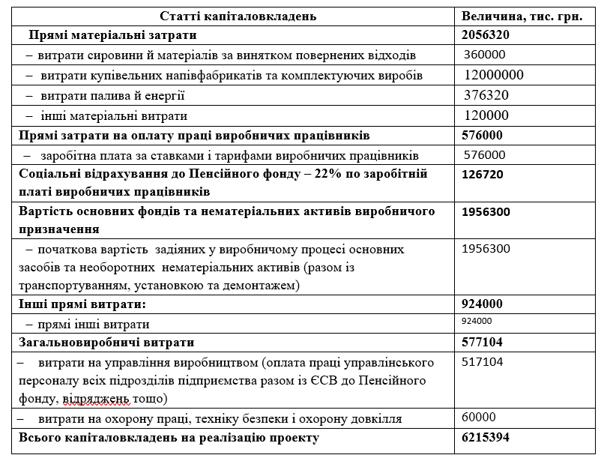

5.5 Ключові види діяльності та ключові партнери
В штабі планується 2 адмін персоналу. З них: 1 інженер і 1 директор. Також виробничий персонал складається з токара-фрезерувальника, зварювальника і монтажника.

5.6 Фінансове обґрунтування стартап-проекту
Означений етап реалізації стартап-проекту передбачає обґрунтування необхідних витрат, формування на їх основі собівартості реалізації бізнес-ідеї стартап-проекту та формування її ціни. Витратне обґрунтування ціни товару (послуги) передбачає обґрунтування собівартості виробництва товару (надання послуг). Собівартість узагальнює витрати підприємства на виробництво і реалізацію товару (надання послуги). Положення (Стандарт) бухгалтерського обліку – 16 «Витрати» [4], найбільш узагальнений підхід до класифікації витрат, передбачає п’ять економічних елементів (таблиця 8).
Таблиця 8. Витрати виробництва за економічним елементами
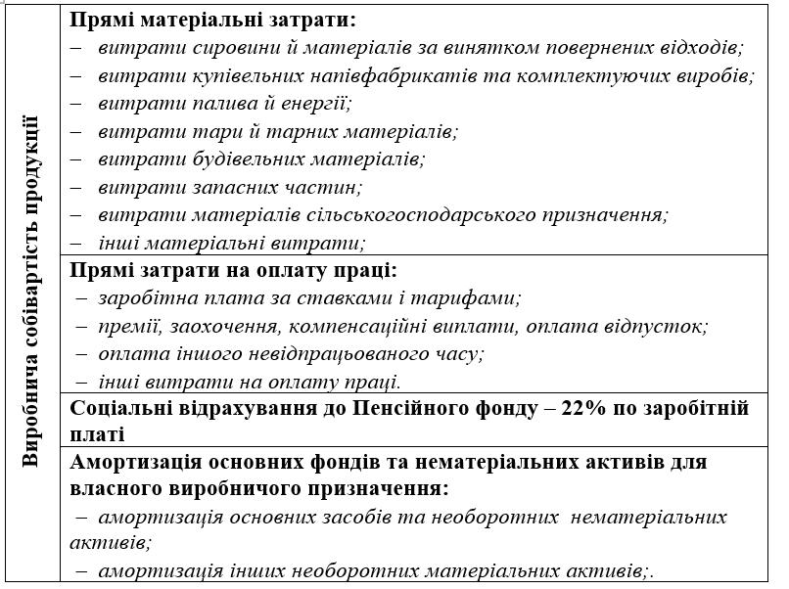

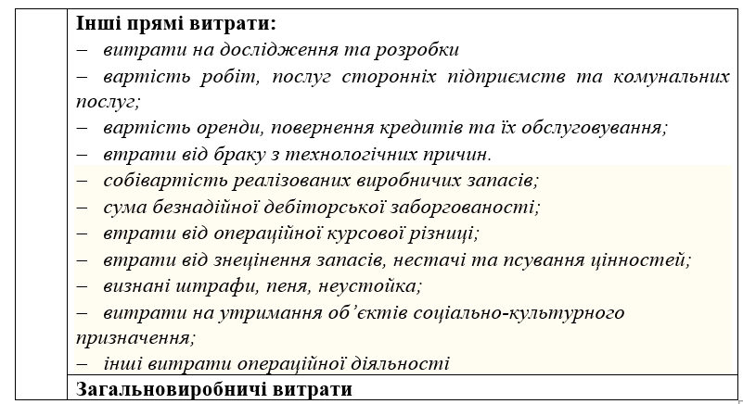
Прямі матеріальні витрати

Відповідно до П(С)БО 16 «Витрати» обґрунтуємо прямі матеріальні витрати на одиницю продукції (норму витрат ресурсів, кг, т, од., м3 тощо) – витрати на сировину, матеріали, комплектуючі, паливо, енергію, комунальні послуги, запасні частини, малоцінні необоротні активи (МНМА). Останні згідно з П(С)БО-7 «Основні засоби» – спеціальні інструменти, пристрої, предмети, термін використання яких більше одного року [5]. Підприємствам надано самостійне право відносити до складу МНМА інструменти та пристрої вартістю до 6 тис. грн. Вони можуть списуватися на собівартість одноразово.
Для обґрунтування витрат електроенергії у випадку монтажу обладнання з електроприводом річний обсяг спожитої електроенергії визначається за формулою:
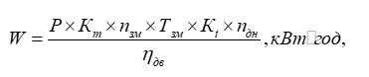
де Р- номінальна потужність електродвигуна, кВт;
Кm – коефіцієнт використання двигуна за потужністю (при відсутності конкретних даних приймають 0,8);
nз.м – кількість змін роботи обладнання протягом доби;
Тзм – тривалість зміни, год;
Кt – коефіцієнт попиту (при відсутності конкретних даних приймають 0,4);
nдн – кількість робочих днів у році;
ηдв- коефіцієнт корисної дії електродвигуна (при відсутності конкретних приймають 0,85).
Водночас, витрати на електроенергію спрощено визначаються за формулою:
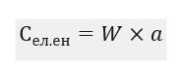(2)
де а – тарифна вартість електроенергії, грн/кВт*год.
В додатку 2 наведено тарифи на послуги з розподілу електричної енергії, що діють з 01 січня 2019 року.
Означені витрати узагальнимо в таблиці 9. :
Таблиця 9. Прямі матеріальні витрати
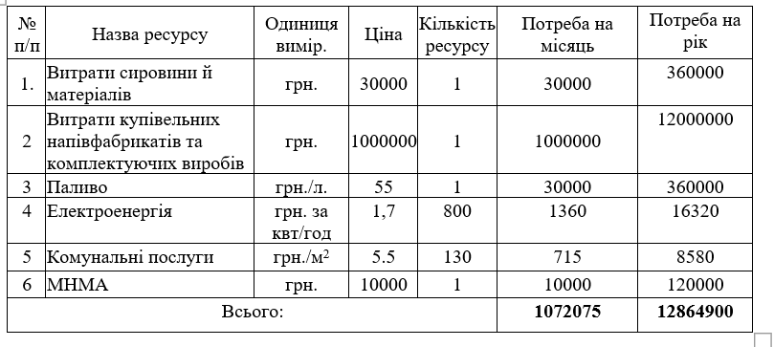

5.7 Витрати на оплату праці
Дані структури персоналу та фонду оплати праці узагальнюємо в таблиці 10.
Таблиця 10. Структура персоналу та ФОП, тис. грн.
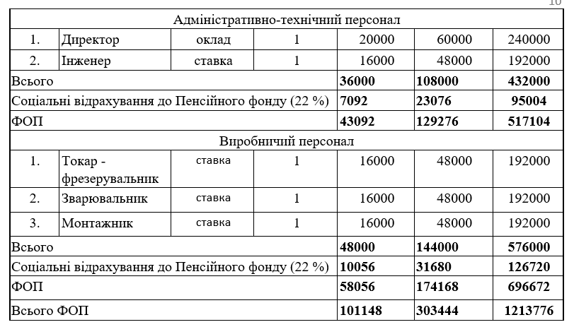
6.3. Обґрунтування вартості задіяних основних фондів та амортизаційних відрахувань

Згідно з П(С)БО 7 “Основні засоби” до основних фондів підприємства відносять: 1) основні засоби: (земельні ділянки, капітальні витрати, пов’язані з їх поліпшенням, будинки, споруди, передавальні пристрої, машини, обладнання, транспортні засоби, інструменти, прилади, інвентар (меблі), робочу і продуктивну худобу, багаторічні насадження, інші основні засоби; 2) інші необоротні матеріальні активи (бібліотечні фонди, малоцінні необоротні матеріальні активи (МНМА), тимчасові споруди, природні ресурси, інвентарну тару тощо) Як зазначалося вище МНМА можуть списуватися одноразово на собівартість [5].
Відповідно до п. 14.1.138 Податкового кодексу України [7], основні фонди – це матеріальні активи підприємства, вартість яких перевищує 6000 грн., призначені власником для використання в господарській діяльності терміном більше, ніж рік з дати введення в експлуатацію. Їх вартість постійно зменшується у зв'язку з фізичним і моральним зносом. Цей процес називається амортизацією. Таким чином, амортизація – процес поступового переносу вартості основних фондів, нематеріальних активів підприємства на готову продукцію, роботи, послуги у межах діючих норм амортизаційних відрахувань.
Національний стандарт пропонує підприємству обрати один із п’яти методів для розрахунку амортизації об’єкта основних засобів. Метод амортизації підприємство обирає самостійно. Однак, прямолінійний метод найпоширеніший на практиці. Причина цьому - простота. За цим методом річна сума амортизації визначається діленням вартості, яка амортизується, на очікуваний період часу використання об’єкта основних засобів. Метод передбачає рівномірний розподіл амортизаційних відрахувань протягом корисного терміну експлуатації об’єкта основних засобів до досягнення ним ліквідаційної вартості [6]:
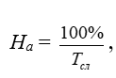
де На – норма амортизації; Тсл – термін експлуатації об’єкта основних засобів.
Вартість проведення основних і допоміжних робіт визначають за діючими прейскурантами та окремими розцінками. Водночас, витрати на проведення поточних ремонтів обладнання та матеріали (запасні частини) для їх проведення становлять відсоток вартості обладнання та складають загальну вартість їх використання. При визначенні капітальних витрат враховують вартість необхідного обладнання, приладів, апаратів тощо з урахуванням витрат на доставку і монтаж обладнання на виробничій ділянці; будівництво, розширення або переобладнання виробничих будівель, споруд або окремих їх частин, пов'язаних з введенням у дію пропонованого в проекті обладнання.
Вартість обладнання, приладів і апаратів беруть за діючими прайсами, а для нових зразків – за очікуваною вартістю його виробництва /приблизна надбавка/ знижка/ порівняно з базовим обладнанням встановлюються залежно від ускладнення /спрощення/ зразка. В додатку 4 подані діючі норми амортизації обладнання. Узагальнимо вартість основних фондів та амортизаційних відрахувань у таблиці 12.
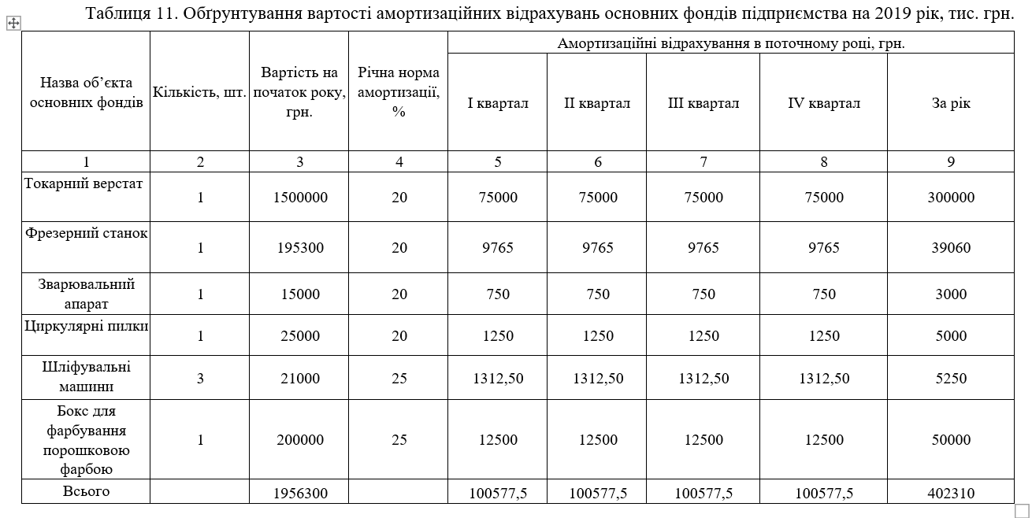

5.8 Інші прямі витрати
До прямих інших прямих витрат належать витрати на дослідження та розробку, послуги сторонніх організацій, комунальні послуги та оренду, кредити та їх обслуговування, втрати від браку з технологічних причин, безнадійної дебіторської заборгованості, операційної курсової різниці, витрати штрафів, пені, неустойок, утримання об’єктів соціально-культурного призначення тощо. Узагальнимо інші прямі витрати в таблиці 12.
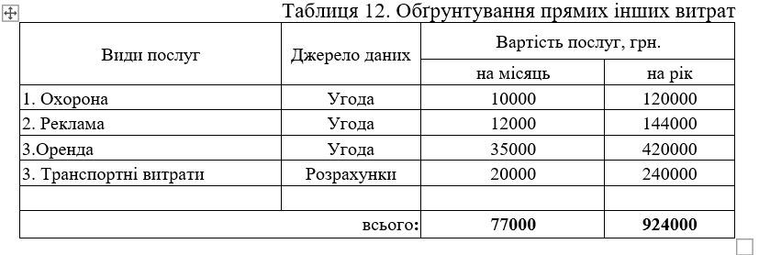

5.9 Загальновиробничі витрати
Відповідно до П(С)БО – 16 «Витрати до складу загальновиробничих витрат включаються [5]:
- витрати на управління виробництвом (оплата праці апарату управління цехами, дільницями тощо; відрахування на соціальні заходи і медичне страхування апарату управління цехами, дільницями; витрати на оплату службових відряджень персоналу цехів, дільниць тощо);
- амортизація основних засобів загальновиробничого (цехового, дільничого, лінійного) призначення;
- амортизація нематеріальних активів загальновиробничого (цехового, дільничого, лінійного) призначення;
- витрати на утримання, експлуатацію та ремонт, страхування, операційну оренду основних засобів, інших необоротних активів загальновиробничого призначення.
- витрати на вдосконалення технології й організації виробництва (оплата праці та відрахування на соціальні заходи працівників, зайнятих удосконаленням технології і організації виробництва, поліпшенням якості продукції, підвищенням її надійності, довговічності, інших експлуатаційних характеристик у виробничому процесі; витрати матеріалів, купівельних комплектуючих виробів і напівфабрикатів, оплата послуг сторонніх організацій тощо);
- витрати на опалення, освітлення, водопостачання, водовідведення та інше утримання виробничих приміщень;
- витрати на обслуговування виробничого процесу (оплата праці загальновиробничого персоналу; відрахування на соціальні заходи, медичне страхування робітників та апарату управління виробництвом; витрати на здійснення технологічного контролю за виробничими процесами та якістю продукції, робіт, послуг);
- витрати на охорону праці, техніку безпеки і охорону навколишнього природного середовища;
- інші витрати (внутрішньозаводське переміщення матеріалів, деталей, напівфабрикатів, інструментів зі складів до цехів і готової продукції на склади; нестачі незавершеного виробництва; нестачі і втрати від псування матеріальних цінностей у цехах; оплата простоїв тощо).
Узагальнимо загальновиробничі витрати в таблиці 13.

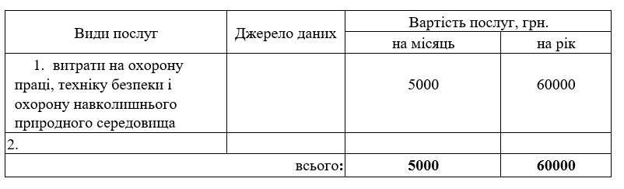

5.10 Умовно-змінні витрати
До умовно-змінних витрат відносять витрати на виробництво певного виду продукції. Величина їх змінюється залежно від зміни обсягу випуску продукції. Умовно-змінні витрати підприємства узагальнимо в таблиці 14.
Таблиця 14. Умовно-змінні витрати підприємства
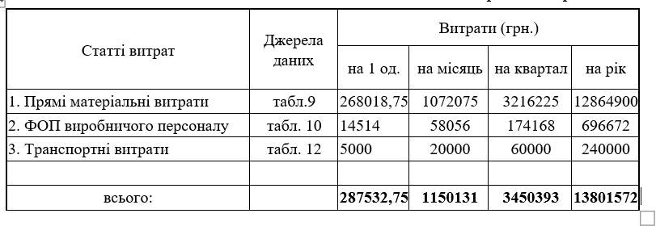

5.11 Умовно-постійні витрати
До умовно-постійних виробничих витрат відносять витрати на обслуговування і управління виробництва, які залишаються незмінними або майже незмінними при зміні обсягів діяльності. До них відносять: амортизаційні відрахування, Фонд оплати праці адміністративно-технічного персоналу з нарахуваннями, орендну плату підприємства, комунальний податок, збір за забруднення навколишнього природного середовища, витрати на пожежну сигналізацію, тощо [8]. Розрахунок умовно-постійних витрат підприємства записують у таблицю 15.
Таблиця 15. Умовно-постійні витрати підприємства
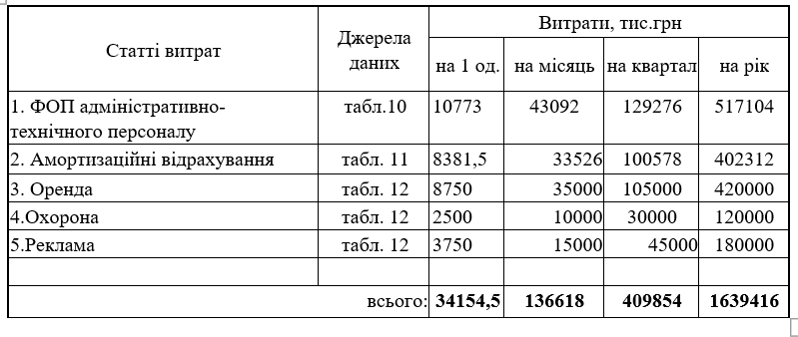

5.12 Накладні витрати
Зазначимо, що умовно-постійні витрати є накладними, тобто розподіляються між усіма видами продукції підприємства, якщо такі підприємство випускає. Дані розрахунку накладних витрат записуються у таблицю 16.
Таблиця 16. Розрахунок накладних витрат підприємства, тис. грн.
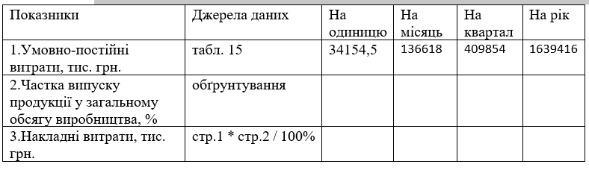

5.13 Обґрунтування собівартості інноваційної ідеї стартап-проекту
Собівартість інноваційної ідеї складається з умовно-змінних та умовно-постійних (накладних) витрат. Розрахунок собівартості узагальнимо в таблиці 17.
Таблиця 17. Обґрунтування собівартості товару (послуги), грн.
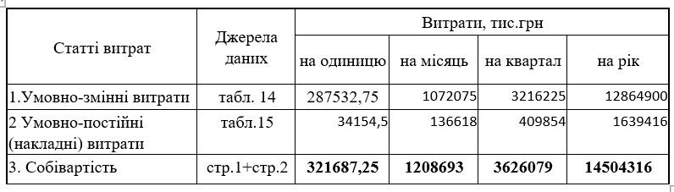

5.14 Обґрунтування рівня рентабельності (прибутковості) інноваційної ідеї
Відповідно до розділу 3 «Податок на прибуток підприємства» Податкового кодексу України, прибуток – це частина валового доходу підприємства (фірми) за винятком усіх витрат на виробничу та комерційну діяльність [9].
Відносна величина прибутку підприємства характеризується рівнем рентабельності. Рівень рентабельності це співвідношення прибутку до витрат виробництва, розрахованих у відсотках:
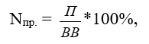
де П – прибуток підприємства, ВВ – валові витрати.
Прибуток – це не арифметична ймовірність, яка визначається лише наприкінці звітного періоду (місяця, кварталу, року). Це специфічна мета підприємства, яка вимірюється кількісно, тому величину прибутку доцільно планувати та визначати з самого початку [6].
В умовах ринкової економіки величина прибутку повинна відображати відносини власності або інші фінансові зобов’язання, наприклад, оплату дивідендів власникам акцій або залучення кредиту, тощо. Рекомендований розподіл прибутку підприємства за фондами такий:
- фонд розвитку виробництва (ФРВ) – 50%;
- фонд соціального розвитку (ФСР) – 25%;
-преміальний фонд (ПФ) – 10%;
- дивіденди засновникам – 15%
Дані обґрунтування необхідного рівня прибутку інноваційної ідеї, для якої розраховується ціна узагальнюємо в таблиці 18.
Таблиця 18. Обґрунтування рівня рентабельності товару (послуги)
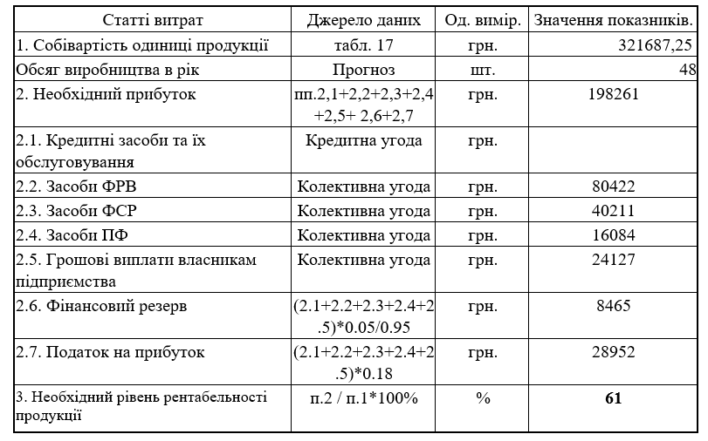

5.15 Обґрунтування вартості виробництва інноваційної техніки (технології)
Враховуючи необхідність наповнення виробничих фондів підприємства, підтримання належного рівня рентабельності, обґрунтуємо вартість обладнання (технології). Зазначимо, що саме податок на додану вартість (ПДВ), який сплачується всіма суб’єктами господарської діяльності відповідно до розділу 5 Податкового кодексу України перетворює вартість товару (послуги) на його ціну. Величина ПДВ становить 20% доданої вартості товару (послуги) [9]. Визначимо величину ПДВ та ціни техніки (технології). Узагальнимо результати обґрунтування в таблиці 19.
Таблиця 19. Обґрунтування вартості та ціни
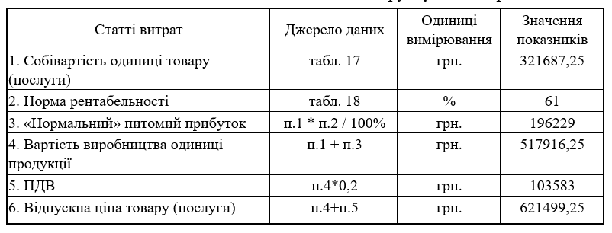
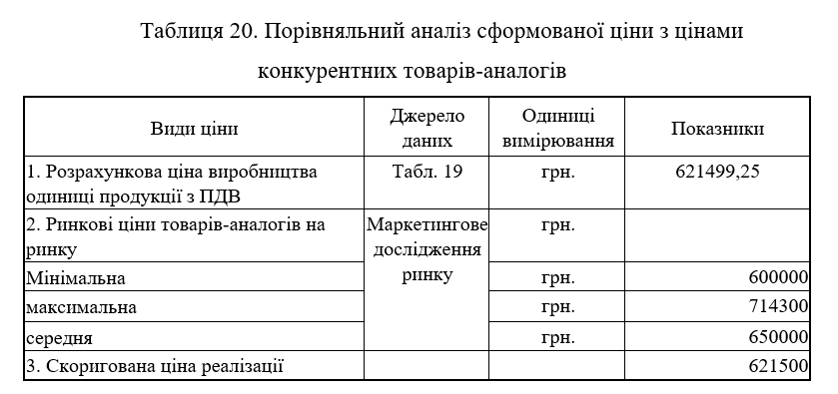

5.16 Канали збуту
Канали збуту — це сукупність фірм або окремих осіб, які виконують посередницькі функції щодо фізичного переміщення товарів і перебирають на себе або сприяють переданню права власності на товари на шляху їх просування від виробника до споживача. Незважаючи на те, що при використанні послуг посередників виробник певною мірою втрачає контроль за реалізацією товарів, більшість підприємців вважає вигідним залучення посередників. Необхідно визначитися або проводити збут власними силами або залучати сторонніх посередників (власна або залучена система збуту); вибрати та обґрунтувати необхідність та вид посередників.
Збут і пошук клієнтів буде здійснюватися за допомогою інтернет-маркетингових платформ та створенням власного сайту з використанням інтернет реклами а також особистими дзвінками безпосереднім клієнтам.

5.17 Аналіз ризиків стартап проекту
Впровадження та реалізація стартап-проекту може мати значні ризики, тому необхідно проводити обґрунтування ризиків, які залежать від факторів невизначеності.
Інноваційні ризики визначаються ймовірністю втрат підприємства від інвестування засобів у виробництво нового обладнання (технологій), які можуть не знайти очікуваного попиту у споживачів на ринку.
До найбільш значущих мікроекономічних факторів впливу на ризики стартап-проекту належать [12]:
- фінансові ризики зумовлені недостатньо стабільним фінансовим станом підприємства та відсутністю належного фінансування етапів реалізації стартап-проекту;
- організаційні ризики – неефективна організація реалізації стартап-проекту в підрозділах та підприємства в цілому;
- логістичні ризики – неефективна технологія постачання необхідних ресурсів та взаємодії з постачальниками, підрядниками, діловими партнерами;
- кадрові ризики пов’язані з недостатньою професійною компетентністю залучених до реалізації стартап-проекту працівників, відсутністю їх особистої ініціативи або належної координації їх злагодженої роботи в команді;
- маркетингові ризики – відсутність зваженої та чіткої маркетингової стратегії впровадження та реалізації стартап-проекту на ринку.
Інноваційні ризики можуть бути зумовлені рядом причин. Використання більш дешевих методів виробництва обладнання (технологій) у порівнянні з традиційними, можуть принести підприємству тимчасові прибутки доки не з’являться аналоги. Тому необхідно врахувати попит споживачів на пропонований товар. Інноваційні ризики можуть бути зумовлені тим, що виробництво нового обладнання (технології) здійснюється за допомогою старих засобів виробництва, що суттєво відображається на амортизації, собівартості та якості, тому очікувана якість, величина попиту на нову техніку (технології) буде поставлена під сумнів [12].
При використання нової технології виробництва ризик інновацій може мати місце через:
- відсутність попиту споживачів на нове обладнання (технологію);
- невідповідність нової технології технічним умовам виробництва нового обладнання (технології);
- неможливість швидкого продажу нової технології через її невідповідність технічним умовам виробництва нової техніки.
Практика реалізації стартап-проектів доводить, що найбільш доцільними методами попередження інноваційних ризиків є:
– подолання причин ризиків шляхом придбання прав власності на інноваційні розробки, залучення до реалізації інноваційного проекту кваліфікованого підрядника тощо;
– попередження інноваційних ризиків, яке може бути як пасивним (коли свідомо приймаються ті ризики, який мають низький рівень негативного впливу на реалізацію інноваційного проекту), так і активним (коли розробляється план дій у випадку настання ризиків, що загрожують інноваційному проекту);
– оптимізація (зниження) ступеня інноваційних ризиків (наприклад, через створення відповідних резервів, страхування ризиків тощо) [12].
Проектні ризики зумовлені неточностями, недостатнім опрацюванням всіх складових реалізації стартап-проекту, ще на етапі його розроблення.
Особливості теорії управління проектними ризиками:
­ множинність учасників;
­ значна розтягненість у часі;
­ складний (комбінований) характер діяльності;
­ переважно інтернаціональний характер.
Ідентифікація ризиків (якісний аналіз) передбачає визначення чинників, сфер дії, видів ризиків, етапів і робіт, на яких ризик підвищується.
Комбінований характер проектної діяльності враховується у передінвестиційній фазі, шляхом аналізу ризиків кожного виду діяльності в межах проекту.
Інтернаціональний характер проектної діяльності виявляється в тому, що її учасники можуть належати до юрисдикції різних країн, або мати статус міжнародних організацій [12].
Корегування параметрів проекту – зміна проектних значень певних параметрів на очікувані.
Для зниження проектних ризиків доцільно на етапі проектування стартап-проекту здійснити:
1. Аналіз ринку:
- діагностика та вияв ризиків у ході якісного аналізу;
- оцінка ризиків у ході кількісного аналізу.
2. Вибір методу та засобів управління ризиком. Основні інструменти:
- скасування ризику;
- запобігання та контролювання ризику;
- страхування ризику;
- поглинання ризику.
3. Фінансування ризиків: одночасне використання методу запобігання та контролювання ризиків.
4. Здійснити оцінку результатів.
Етапи формалізованого відображення невизначеностей:
- розроблення ймовірних умов реалізації проекту у вигляді сценаріїв або моделей;
- дослідження початкової інформації про фактори невизначеності з її трансформацією на можливі шляхи та умови її реалізації;
- обґрунтування показників ефективності проекту в цілому з урахуванням невизначеності.
За характером дії ризики поділяють на статичні (чисті) і динамічні (спекулятивні).
Статичні ризики пов’язані із реальними загрозами втрати активів внаслідок завдання збитків власності та через недієздатність суб'єкта господарювання [12].
Залежно від причини втрат статистичні ризики поділяються на:
- ризики ймовірних втрат через негативний вплив на активи підприємства стихійних лих, інших форс-мажорних обставин, злочинних дій;
- впровадження несприятливих для підприємницької діяльності законів, підзаконних актів та постанов;
- загрозу власності третіх осіб, економічну небезпеку та загрози змушеного припинення діяльності основного постачальника або споживача;
- втрату дієздатності ключових працівників підприємства, а особливо його власника.
Динамічні ризики зумовлені непередбаченими змінами вартості основного капіталу, прийняттям помилкових управлінських рішень, ринковими, галузевими або політичними змінами. Динамічні ризики завжди непередбачувані. Вони складні для управління, оскільки зумовлюють або втрати, або збитки.
За терміном дії розглядають ретроспективні ризики (пов'язані з минулими рішеннями, а реалізуються тепер), поточні (зумовлені поточною діяльністю та залежать від постійно діючих факторів ризику), перспективні (зумовлені поточними змінами умов функціонування суб'єктів ризику, що загрожує виникненню ризикових ситуацій в майбутньому).
За факторами виникнення розглядають політичні, економічні ризики.
Політичні ризики пов'язані з нестабільністю національної економіки, державного устрою, діяльності органів влади, етнічними, регіональними проблемами, поляризацією інтересів соціальних груп тощо [12].
Економічні ризики зумовлені несприятливими змінами економічної діяльності підприємства, кон'юнктури ринку, рівнів управління тощо.
Комерційні ризики – пов’язані з процесом реалізації товарів і послуг, що зроблені чи куплені підприємцем. Основними причинами виникнення комерційних ризиків є:
- зниження обсягів реалізації товару внаслідок зниження попиту, витіснення його конкурентними аналогами, введення державних обмежень продажу;
- підвищення закупівельної ціни в ході реалізації підприємницького проекту;
- непередбачуване зниження обсягів продажу порівняно з планованими, що знижує ефект масштабу партії товару та відповідно збільшує питомі витрати реалізованого товару (за рахунок умовно постійних витрат);
- непрогнозована втрата товару;
- втрата якості товару в ході реалізації (транспортування, зберігання), що зумовлює зниження його ціни та загрожує втратою прибутку або навіть банкрутством;
- підвищення витрат обороту капіталу порівняно з планованими результатами через непередбачувані штрафні санкції, відрахування, що зумовлює втрату прибутку підприємства.
Комерційні ризики поділяються на:
­ ризики реалізації товару (послуг) на ринку;
­ транспортні ризики;
­ ризики сприйняття товару (послуги) покупцем;
­ ризики платоспроможності покупця;
­ ризики форс-мажорних обставини.
За структурною ознакою комерційні ризики поділяються на майнові, виробничі і торгівельні.
Майнові ризики пов'язані з імовірністю втрати майна підприємства через крадіжку, диверсію, порушення технічної та технологічної систем тощо.
Торгівельні ризики обумовлені збитками через затримку платежів, порушення термінів своєчасного постачання товару у процесі його транспортування тощо.
Окремо варто виділити транспортний ризик. В даний час транспортні ризики класифікуються в залежності від ступеню відповідальності в чотири групи: Е, F, С, D [12].
Група Е включає ситуацію, коли постачальник (продавець) тримає товар на власних складах (Ех Works). Ризик несе постачальник до моменту прийняття товару покупцем. Тому ризики транспортування бере на себе покупець.
Група F містить три конкретні ситуації передачі відповідальності і ризиків:
FCA означає, що ризик і відповідальність продавця переносяться на покупця в момент передачі товару в домовленому місці;
FAS означає, що відповідальність ризику за товар переходять від постачальника до покупця у визначеному договором порту;
FOB означає, що продавець знімає із себе відповідальність після відвантаження товару.
Група С включає ситуації, коли експортер, продавець укладають з покупцем договір на транспортування, але не приймають на себе ніякого ризику.
Остання група D означає, що всі, транспортні ризики лягають на продавця.
Виробничі ризики - ризики, що зв'язані зі збитком від зупинки виробництва внаслідок впливу різних факторів і, насамперед, із втратою чи пошкодженням основних і оборотних фондів (устаткування, сировина, транспорт тощо), а також ризики, що зв'язані з впровадженням у виробництво нової техніки і технології. До основних причин виробничих ризиків відносяться:
­ зниження планованих обсягів виробництва і реалізації товару внаслідок зниження продуктивності праці, простою обладнання, втрат робочого часу, відсутності необхідної кількості вихідних матеріалів, підвищеного відсотку бракованої продукції;
­ зниження планованих цін реалізації товару (послугу) через зниження їх якості, несприятливі зміни ринкової кон'юнктури, підвищенням попиту;
­ збільшення матеріальних витрат через перевитрату матеріалів, сировини, палива, енергії, а також за рахунок збільшення транспортних витрат, торгових витрат, накладних і інших додаткових витрат;
­ зростання фонду оплати праці через перевищення планованої кількості працівників або незаплановане збільшення рівня заробітної плати окремим робітникам;
­ збільшення податкових платежів й інших відрахувань підприємства;
­ недостатньо ефективна робота логістичної служби підприємства, зриви постачань, перебої в постачанні палива та електроенергії;
­ фізичний і моральний знос устаткування.
Фінансові ризики - це ризик, що виникає при здійсненні фінансового підприємництва чи фінансових угод, виходячи з того, що у фінансовому підприємництві в ролі товару виступають або валюта, або цінні папери, або кошти.
До фінансових ризиків належать валютні, кредитні та інвестиційні ризики [12].
Валютні ризики – це ймовірність фінансових втрат через зміну курсу валют у період реалізації стартап-проекту. А оскільки валютний курс у довготерміновій перспективі дуже рухливий, то доцільно в контракті постачання сировини, матеріалів окремо відобразити валютні ризики. Зазначимо, що серед основних факторів впливу на курс валют є стан платіжного балансу та рівень інфляції.
Одним з найважливіших видів ризиків діяльності стартапів в умовах ринкової економіки є кредитні ризики. Він зв'язаний з можливістю невиконання підприємством своїх фінансових зобов'язань перед інвестором у результаті використання для фінансування діяльності підприємства зовнішньої позики. Отже, кредитний ризик виникає в процесі ділового спілкування підприємства з його кредиторами: банком і іншими фінансовими установами; контрагентами; постачальниками і посередниками, а також із акціонерами.
Важливими також є підприємницькі ризики, причинами яких є:
– непередбачувані зміни ринкового середовища, які впливають на діяльність ринкового суб'єкта (коливання ціни, податкові зміни, коливання валютного курсу, соціально- політичні зміни тощо);
– зміна відносин підприємства з партнерами (наприклад, можливість укласти більш вигідну угоду, подовжити або скоротити термін дії контракту, більш привабливі або навпаки умови діяльності, зміна фінансового стану тощо) [12].

5.18 Оцінка ефективності впровадження стартап-проекту та пропозиції інвестору
Детально описуються пропозиції інвестору для залучення інвестицій і реалізації та розвитку стартап проекту.
Сучасні технічні методи оцінки ефективності розробленого стартапу.
Головні показники оцінювання проектів наступні:
2. Чиста приведена вартість проекту (NPV - Net Present Value) [12].
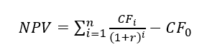
де CF0 - початкові інвестиції;
CFі - потік платежів в і-му році;
r - ставка дисконтування, що відображає швидкість зміни вартості коштів в часі.
Результатом обчислення являється вартість проекту. У даній формулі початкова інвестиція виражається, як власні кошти. При цьому слід враховувати і інвестиційні кошти (також тут можуть враховуватися і відсотки, які нараховуються на вкладені кошти).
2. Співвідношення кредиту (інвестицій) до вартості проекту (Loan To Cost (LTC)).
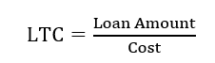
де Loan Amount - сума кредиту (інвестиції), використані для фінансування проекту;
Cost - загальна вартість проекту.
3. Співвідношення кредиту (інвестицій) до цінності проекту/об'єкту (Loan To Value (LTV)) - це оцінка кредитного (інвестиційного) ризику, який фінансові установи та інвестори розглядають до вкладання інвестицій:
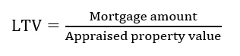
де Mortgage amount – сума кредиту (інвестицій)
Appraised property value – це оціночна вартість майна.
4. Простий термін окупності проекту (років).
Термін окупності Ток – період, за який інвестиції окупаються за рахунок збільшення прибутку, або економії річних експлуатаційних витрат ΔПр:
5. Коефіцієнт ефективності Е (або питомий прибуток на одиницю капіталовкладень) – це відношення приросту прибутку до капіталовкладень, які викликали цей приріст (величина обернено пропорційна періоду окупності Ток):
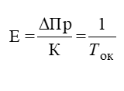
Необхідна умова: Е > Ен, тобто коефіцієнт ефективності повинен перевищувати встановлену норму ефективності.
Система оцінки економічної ефективності виробничих інвестицій повинна базуватись на таких принципах:
- повернення інвестованих коштів має оцінюватись на основі величини грошового потоку;
- приведення до теперішньої вартості як суми інвестицій, так і грошового потоку;
- для оцінки різних інвестиційних проектів необхідно використовувати диференційовану дисконтну ставку (ставка відсотка), причому вона повинна змінюватись залежно від мети цієї оцінки.
6. Найважливішим показником оцінки економічної ефективності виробничих інвестицій є чиста дисконтова (теперішня) вартість (ЧДВ) [13]:
де ГП1, ГП2,… ГП т - очікувані грошові потоки у кожному із років періоду реалізації проекту, грн.
R-відсоткова ставка (ставка дисконту), що характеризує норму прибутку на який щорічно розраховує інвестор з урахуванням ризику та інфляції;
К- інвестиції (додаткові капіталовкладення) в засоби автоматизації.
Рішення про прийнятність інвестиційного проекту може бути позитивним у тому випадку, коли ЧДВ>0. Даний показник може використовуватись як критерій доцільності реалізації інвестицій взагалі і для визначення порівняльної ефективності інвестиційних проектів.
7. Період окупності інвестицій (додаткових капіталовкладень):
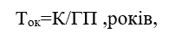
де ГП – середньорічна величина грошового потоку (економія експлуатаційних витрат) за певний період, грн.
Для короткострокових інвестицій період вимірюється в місяцях, для довгострокових - в роках.

5.20 Висновки по стартап проекту
Після проведення аналізу ринку, з огляду на сьогоднішні події, під час яких відбувається багато руйнувань, можна зробити висновки, що попит на конвеєри зросте. Цей проект є економічно доцільним. При щомісячному виготовленні 4х конвеєрів довжиною до 100м повернення капіталовкладень буде здійснено через 2,7 роки.
У таблиці 25 підводяться підсумки підготовки інноваційного стартапу та узагальнюються основні техніко-економічні показники.
Таблиця 25. Узагальнюючі техніко-економічні показники
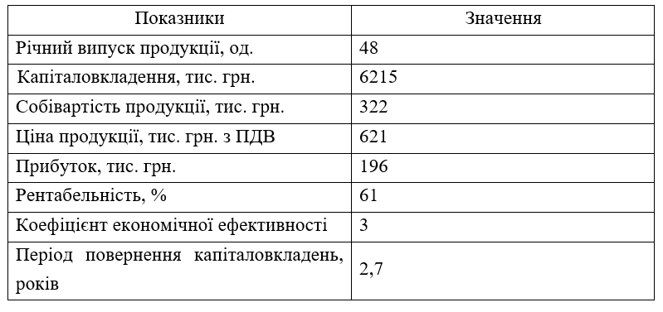

Використана література
1. Романін Н.Е. Конструкція та розрахунок конвеєрів. Довідник 2011
2. Соколов М.М Автоматизований електропривід загальнопромислових механізмів 1976
3. Ключев В.І. Теорія електроприводу, 2-е изд. М.: Энергоатомиздат,
2001 - 704 с. 4. Браверман Л.П. Устройство, эксплуатация и ремонт ленточных
конвейеров. М.: Недра, 1983. — 175 c.
5. Позынич Е.К., Позынич К.П. Расчет ленточного конвейера.
Учебное пособие. – Хабаровск: ДВГУПС, 2006. – 66 с.
6. Проектування електропостачання та електрообладнання машин і установок геотехнічних виробництв – навчальний посібник для курсового та дипломного проектування
7. Навч. посіб. для студ. спеціальності 141 «Електроенергетика, електротехніка та електромеханіка», спеціалізації «Електромеханічні та мехатронні системи енергоємних виробництв» / КПІ ім. Ігоря Сікорського ; уклад.: І. С. Рябенко, О. В. Мейта. – Електронні текстові данні.
8. Князевский Б.М., Липкин Б.Н. Электроснабжение проышленных предприятий. -М: Высшая школа, 1986,400с.
9. Справочник по электроснабжению и электрооборудованию /Под общей редакцией А.А.Федорова/.Т. 1. Электроснабжение. -М.: Энергоатомиздат, 1986, 568 с.
10. Справочник по электроснабжению и электрооборудованию / Под общей редакцией А.А Федорова/.Т.2. Электрооборудование. -М.: Энергоатомиздат, 1987, 591 с.
11. Справочник по проектированию электроснабжения /Под редакцией В.И. Круповича, Ю.Р.Базыгина, М.П. Самовера/ -М.: Энергия, 1980,436 с.
12. Андреев В.А. Релейная защита, автоматика и телемеханика в системах електроснабжения. -М.: Высшая школа, 1985, 391 с.
13. Справочник по электроснабжению промышленных предприятий /под редакцией А.С. Овчаренко, М.П. Рабиновича, В.И. Мизерного и др./ -Киев: Техника, 1985, 279с.
14. Электроснабжение угольных шахт. Волотковский С.А., Разумный Ю Т Пивняк Г Гидр-М.: Недра, 1984, 376

